ФЕДЕРАЛЬНОЕ ГОСУДАРСТВЕННОЕ АВТОНОМНОЕ
ОБРАЗОВАТЕЛЬНОЕ УЧРЕЖДЕНИЕ
ВЫСШЕГО ОБРАЗОВАНИЯ
НАЦИОНАЛЬНЫЙ ИССЛЕДОВАТЕЛЬСКИЙ УНИВЕРСИТЕТ
«ВЫСШАЯ ШКОЛА ЭКОНОМИКИ»
Факультет гуманитарных наук

Абрамов Артём Олегович

ПОЛИТИЧЕСКОЕ В РАННЕМ ИНДАСТРИАЛЕ, НОЙЗЕ И ПАУЭР-ЭЛЕКТРОНИКС, 1976-1989 ГГ.

МАГИСТЕРСКАЯ ДИССЕРТАЦИЯ
по направлению 51.04.01. «Культурология»
Квалификация: Магистр

Образовательная программа «Прикладная культурология»

Научный руководитель:
Доктор философских наук,
профессор Школы культурологии
Хестанов Руслан Заурбекович

Консультант:
Рондарев Артем Владиславович

Москва, 2018
Оглавление

Введение 2
Глава I. Разрушители цивилизации. Industrial Records и зарождение жанра, 1976-1981 гг. 8
1.1. Throbbing Gristle 8
1.2. Cabaret Voltaire 15
1.3 SPK 19
Глава II. Приспособиться, чтобы изменить. Постиндастриал проникает в поп-музыку, 1982-1989 гг. 25
2.1. Cabaret Voltaire 25
2.2. Clock DVA 26
2.3. Foetus 27
2.4. Severed Heads 29
2.5. SPK 30
Глава III. Мы куем будущее. Постиндастриал и прямое политическое высказывание, 1982-1989 гг. 32
3.1. Bourbonese Qualk 32
3.2. Test Dept 34
3.3. Muslimgauze 36
3.4. Laibach 38
Глава IV. Мальдорор мертв. Оккультизм и арт-практики в раннем индастриале и постиндастриале, 1979-1989 гг. 44
4.1. Nurse with Wound 44
4.2. Vivenza 48
4.3. Current 93 50
4.4. Coil 54
Глава V. Мусорная музыка. Нойз как крайняя форма аудиального нигилизма 57
5.1. Бойд Райс/NON 57
5.2. The New Blockaders 59
Глава VI. Симфония для геноцида. Пауэр-электроникс как культурный терроризм 61
6.1. Whitehouse 61
6.2. Лейбл Broken Flag 63
6.3. Con-Dom и The Grey Wolves 64
Заключение 67
Список источников 71
Список литературы 77
Приложение 80
Введение

В массовом сознании музыкальный ландшафт середины 1970-х и первой половины 1980-х годов неразрывно связан с панком, постпанком и деривативами последнего. Панк, манифестировавший себя как возвращение к примитивистским корням рок-музыки, потонувшей в полисемантике и усложнении техники, и постпанк, апроприировавший всю существующую на тот момент поп-музыку (а в отдельных случаях – и затрагивавший академическую), однако, воспринимались не только как аудиальный поворот. Оба движения напрямую вторгались на поле политического: так, панк провозглашал скуку не только основным творческим импульсом, но и прямым источником политического сознания; постпанк, сохранив подобную позицию, конкретизировал ее: «политическое» больше не означало высказывание и действие на макроуровне, относящемся к локальным сообществам и глобальным конфликтам, но исходило из микрокосма отдельного человека.
Однако в означенное время существовал и иной культурный проект, затрагивавший темы сообществ, индивидуумов и власти, и исходивший из максимы «личное – это политическое», но обладавший сравнительно меньшей социальной базой, и в отдельных моментах, бывший гораздо менее лаицистким, нежели панк и постпанк.
Речь идет об индастриале (industrial music) – первоначально более арт-течении, нежели полновесном музыкальном стиле, обращавшемся к аудиальным средствам выражения лишь в качестве одного из посредников передачи определенных идей. Индастриал, осмысливавший себя в качестве наследников художественного авангарда XX в., от футуризма до Флюксуса, отвергал предшествовавшую ему музыку еще яростней, чем панк: конвенциональные музыкальные структуры воспринимались как средство манипуляции, которые необходимо уничтожить или деконструировать.
Музыкальный критик Джон Сэведж определяет принадлежность того или иного коллектива к индастриалу через использование следующих элементов в работе:
- Организационная автономия – запись, размножение и распространение контента собственными силами и/или с помощью независимых лейблов и организаций (Vale, Juno, 1992, 5).
- Работа с информацией – использование любых возможных средств передачи сообщения для трансляции определенных идей, и их взаимопроникновение в собственной деятельности (Vale, Juno, 1992, 5).
- Использование «анти-музыки» – отход от конвенциональных музыкальных практик и композиционных структур, включение шума, синтезированных звуков, сэплинга, пленочных петель и импровизационных техник в музыкальную ткань (Vale, Juno, 1992, 5).
- Задействование экстрамузыкальных элементов – дополнение аудиального сообщения видео-артом (в живых выступлениях) и обширным текстуальным и графическим материалов (в физических релизах) (Vale, Juno, 1992, 5).
- «Шоковая тактика» – использование амбивалентной и/или провокационной семантики и риторики в деятельности для достижения различных целей: получения внимания, запутывания адресата сообщения, или же для развития критического мышления у последнего (Vale, Juno, 1992, 5).
Несмотря на то, что с течением времени различные индастриал-коллективы отходили от организационной автономии в пользу издания на мейджор-лейблах, или же включали в свои работы элементы современной им поп-музыки, общий интертекстуальный modus operandi оказывался сходным, несмотря на порой различное транслируемое сообщение.
Здесь и поставлен интересующий нас вопрос. Каким образом элементы политического включались в деятельность индастриал-групп, и вышедших из индастриала позднее нойза и пауэр-электроникс? Как они отличались от политического сообщения панка и постпанка, и входили ли с ними во взаимодействие? Насколько справедливо утверждение, основанное на обширном включении праворадикальной иконографии в деятельность индустриальных коллективов, что индастриал является «музыкой правых»?
Актуальность и степень изученности темы. Феномен индустриальной музыки и ее культуры, зародившейся в середине 70х гг. XX века, почти не отрефлексирован в академической сфере. Несмотря на то, что со времен рождения индастриала как музыкального стиля и как культурного проекта прошло сорок лет, корпус работ, посвященных предмету, достаточно невелик, и исследует в основном историю жанра и биографию отдельных групп. Из исследований, затрагивающих политические интенции шумовых музыкальных жанров, можно назвать только статьи А. Шеховцова «Apoliteic Music: Neo-Folk, Martial Industrial and «Metapolitical Fascism» и «From Subculture to Hegemony: Transversal Strategies of the New Right in Neofolk and Martial Industrial» К. Фрингели, однако, они сосредоточены на неофолке (neofolk) и маршиал-индастриале (martial industrial), жанрах, вышедших гораздо позднее из оригинальных шумовых стилей 1970-1980х гг.
В отечественной науке можно отметить лишь дипломную работу Д.В. Васильева «Индастриал в творчестве советских музыкальных групп 1980-1990 гг.» (под руководством С.Ф. Летова), сосредоточенную, однако, на генезе шумовых музыкальных стилей на пространстве Советского Союза и их отличии от проектов индустриального движения за рубежом.
Монографии, исследующие непосредственно политические устремления индастриала, нойза и пауэр-электроникс 1970-80-х гг., отсутствуют, тем не менее, можно выделить некоторое количество работ со схожей тематикой.
Монография А. Рида Assimilate: A Critical History of Industrial Music частично затрагивает политическое поле раннего индастриала, но посвящено развитию жанра до наших дней, более сосредоточено на танцевальных ответвлениях жанра (EBM, электро-индастриал) и на стилях, которые по мнению некоторых критиков индастриалом не являются (futurepop, aggrotech, индастриал-рок и индастриал-метал).
Сборник «RE/Search #6/7. Industrial Culture Handbook» под редакцией В. Вейла и А. Джуно содержит несколько интервью с деятелями раннего индастриала, близких к ним художников и деятелей медиа, и также включает в себя несколько манифестов индастриал-музыкантов.
Работа Б.Д. Вудса «Industrial Music for Industrial People: The History and Development of an Underground Genre» представляет собой исследование эстетических инспираций индастриала, от итальянского футуризма до научной фантастики, и дальнейших внутренних трансформаций жанровой эстетики в соотнесении с современными жанру явлениями, такими как киберпанк.
Несколько глав из книги С. Рейнолдса «Rip It Up and Start Again: Postpunk 1978-1984» затрагивают деятельность, социальную базу и творческие интенции некоторых индастриал-коллективов, кроме того, описывая их взаимодействия с музыкальной индустрией и различными медиа.
Исследование «Metal Machine Music: Technology, Noise and Modernism in Industrial Music 1975-1996» за авторством Дж.Дж. Хэнли посвящено непосредственно музыкальной ткани жанра, ее изменениям и размежеванию жанра на отдельные стили с течением времени.
«MicroBionic: Radical Electronic Music & Sound Art in 21st Century» Т. Бея и У. Бейли, в целом, направлена на исследование нойза и другой радикальной электронной музыки (в основном наших дней), но имеет несколько глав, посвященных более ранним деятелям шумовой музыки.
Таким образом, работы, наиболее полно раскрывающей нюансы политического высказывания в работах и деятельности шумовых музыкальных коллективов не существует. Внимание уделяется непосредственно аудиальным характеристикам жанра, его эстетическим особенностям, влиянии на современную и последующую музыку и проблематике отдельных коллективов. Политический аспект затрагивается лишь в сравнении с современными индастриал-группам глобальными процессами, но политическое не артикулируется детально как одно из основных сообщений жанра и отдельных актов.
Объектом данного исследования являются шумовые музыкальные проекты 1970-1980х гг.: индастриал, постиндастриал, нойз и пауэр-электроникс преимущественно британского происхождения.
Предмет исследования – элементы политического высказывания в музыке и оформлении релизов означенных коллективов.
Цель работы – определение политических устремлений в работе шумовых музыкальных коллективов. Для реализации цели были поставлены следующие задачи:
- Анализ текстуального материала и аудиальных средств шумовых музыкальных проектов на предмет политического высказывания;
- Определение политического содержания в иконографии релизов и прочих графических материалах;
- Формулировка политического сообщения, транслируемого различными шумовыми актами на основе полученного материала.
Методологическая основа исследования. Использование интервью и видеозаписей живых выступлений индастриал-коллективов сведено к минимуму, так как целью данной работы не является углубленное изучение перформативности и эстетических установок индастриала. Тем не менее, в ряде случаев мы вынуждены были делать необходимые ремарки в данные области.
Исследование выполнено на основе дискурс-анализа. Индастриал выделяет себя в особый мир анти-искусства, отделенный как от поп-музыки, так и от остальных видов искусства вообще (тем не менее, используя апроприацию или détournement отдельных их элементов), представляя идеокультуру: горизонтальное сообщество, основанное на примате отдельных идей и их совокупностей, художественный акт в котором воспринимается не как ретрансляция, а как непосредственное воплощение данных парадигм (Becker, 2008, 2-6, 180-181).
Индастриал как идеокультуру, таким образом, мы рассматриваем как ризоморфную систему, пользующуюся линиями ускользания для трансгрессии структурных и контролирующих институций. «Политическое» в данном случае понимается как противостояние идей и понятий отдельных индивидов или микросообществ и глобальных социальных и властных систем (Oksanen, 2013).
Кроме того, мы используем иконологический метод, заключающийся в изучении содержания отдельного произведения и представляемых им образов, воспринимаемых в лингвистическом, социальном и культурном контексте, в который помещено исследуемое.
«Образ» мы понимаем как устойчивую ментальную конструкцию, копирующую элемент реальности и воспроизводящую характерные для этого элемента знаковые системы. Образ воспроизводит символы копируемого элемента, но его значение неизменно подвергается искажению, совокупность искаженных значений создает миф (Барт, 1989, 297-298).
Под «мифом» мы подразумеваем совокупность мировоззренческих установок, претендующих на тотальную систему мышления (тотальную в качестве как всеобщего инструмента мышления, так и в качестве абсолютной системы ценностей, в соответствии с которой индивид воспринимает мир и себя в нем) и идеологическое объяснение мира, истории и отдельных феноменов (Барт, 2008, 283).
База источников: исследования делится на три группы:
- Аудиальное содержание и графическое оформление релизов раннего индастриала, 1976-1981 гг.
- Записи и графический контент постиндастриала 1982-89 гг.
- Музыкальное, текстуальное и графическое наполнение релизов нойза и пауэр-электроникс 1980-1989 гг.

Глава I. Разрушители цивилизации. Industrial Records и зарождение жанра, 1976-1981 гг.

1.1. Throbbing Gristle

История индастриала начинается с коммуны хиппи, в которой 1969 г. возник арт-проект под названием Coum Transmissions. Coum Transmissions, первоначально состоявшие из Дженезиса Пи-Орриджа и Кози Фанни Тутти, организовывали перформансы в духе Флюксуса и венского акционизма, целью которых было исследование общественных табу, восприятия человеческого тела как объекта и границ человеческой сексуальности. Типичное выступление Coum Transmissions включало в себя акты самоистязания c помощью подручных средств, мастурбацию при помощи сторонних объектов (таких как гниющие куриные головы и личинки мух), использование человеческих выделений в качестве инструментов живописи, а также декламацию коротких сочинений, написанных с помощью метода нарезок Уильяма Берроуза и Брайна Гайсина (Reynolds, 2006, 226-227).
В начале 1970-х Coum Transmissions начали включать в перформансы звуковые элементы: при помощи препарированного фортепиано, сломанных скрипок и расстроенных гитар каждой акции обеспечивалось сопровождение в виде звуков, извлекаемых из вышеописанного инструментария случайным образом. Позднее звук и его восприятие стали одними из главных направлений действия группы: так, перформанс 1973 г. заключался в игре металлическими предметами на инструментах, представляющих собой копии «Велосипедного колеса» Марселя Дюшана – целью данной акции было изучение реакции публики на бессистемный металлический лязг и шум. С присоединением к группе в 1975 г. Криса Картера и Питера Кристоферсона техника перформансов стала более разнообразной: Картер, музыкант-самоучка и аудиотехник, конструировал для группы различные инструменты шумоизвлечения, Кристоферсон, бывший дизайнером в фирме Hipgnosis, которая разрабатывала обложки для рок-групп, занимался дизайном помещений для перформанса и созданием используемых в нем металлических объектов, часто применявшихся как БДСМ-приспособления (Bey, Bailey, 2012, 21).
Последним перформансом Coum Transmissions был «Prostitution» состоявшийся в октябре 1976 г. Главными объектами действия представлялись фотографии из порнографических журналов, где Кози Фанни Тутти работала эдалт-моделью, а также использованные ею предметы гигиены. Для охраны были наняты охранники-трансвеститы, также нескольким панкам группа заплатила для провоцирования беспорядков в зале.
Coum Transmissions и до «Prostitution» получали возмущенные отзывы прессы, но перформанс 1976 г. стал поводом для глобального скандала. Николас Фейрберн, член парламента от консерваторов, отзывался о группе как о «разрушителях цивилизации», и требовал отмены государственных дотаций художественным институциям, аргументируя тем, что «налогоплательщики поддерживают тех, кто открыто насмехается над ними». После данного скандала Coum Transmissions прекратили свое существование (Reynolds, 2006, 228).
Однако, незадолго до «Prostitution», члены Coum Transmissions образовали проект Throbbing Gristle, который сначала мыслился как продолжение музыкальных практик, до того используемых в перформансах.
Для звукоизвлечения Throbbing Gristle использовали кустарные аналоговые сэмплеры, состоявшие из нескольких кассет, содержащих зацикленные ленты, записи на которых воспроизводились с помощью подсоединенной однооктавной клавиатуры, а также сконструированные Картером инструменты под общим названием «гристлайзеры»; часть гристлайзеров работала как простейшие синтезаторы, часть – как приспособления для воспроизведения подобия конкретной музыки, позволяющие искажать и модулировать записанный на них звук. С помощью данных устройств Throbbing Gristle производили как структурированные электронные пассажи, так и свободную шумовую импровизацию. Обычные инструменты вроде электрогитары и горна также использовались; но электрогитара задействовалась не для игры риффов, а для получения фидбэка и импровизации, с помощью горна же извлекался случайным образом полученный дрон. Никто из участников Throbbing Gristle (кроме Картера) не владел инструментом и не собирался совершенствоваться в своем деле. Коллектив представлял себя равноудаленным как от типичной рок-группы, так и от исполнителей электронной музыки вроде Kraftwerk и Tangerine Dream (Hanley, 2011, 232).
Дженезис Пи-Орридж был одержим берроузовской идеей «Контроля» – тотальной системой поведения и мышления, самовоспроизводящейся человечеством, где государственные институты играли лишь охранителей сложившегося порядка. Согласно Берроузу, «Контроль» – совокупность привычек, негласных общественных законов, ментальных паттернов и «здравого смысла», поддерживающий существующие в реальности порядки и ритуалы коммуникации и общественных отношений, механизм человеческого мышления, автоматически исключающий из социума индивидов иной ментальности. Таким образом, вся существующая культура развивается исключительно по нормам «Контроля», а противостоящие «Контролю» акты либо ассимилируются, либо отчуждаются (Vale, Juno, 1992, 15-17).
Одним из главных инструментов «Контроля» для Throbbing Gristle являлись конвенциональные музыкальные практики, как в виде поп-музыки, так и в академической сфере. Существовавшая на тот момент западная музыка осмысливалась коллективом как репрессивный инструмент, прививающий слушателю некие «объективные» понятия о музыке как способе досуга, композиционных устоях и правилах «вкуса»; соответственно, группа обозначила своей целью их деконструкцию (Woods, 2007, 89).
Даже панк, переживающий подъем в 1976-77 гг., не представлялся группе близким. Об опубликованной в фэнзине Sniffin’ Glue схеме, содержащей три аккорда и лозунг «А теперь собери группу», Throbbing Gristle отзывались насмешливо – по мнению проекта, это было не только недостаточно радикально, но и приводило к складыванию очередного устоявшегося канона (Hanley, 2011, 244-245).
Шум, производимый Throbbing Gristle, позиционировался группой как очищающий инструмент, призванный избавить слушателя от привычного понимания музыки как средства развлечения. Несмотря на то, что поле деятельности коллектива представляло собой в первую очередь аудиальные эксперименты, Throbbing Gristle дистанцировались от определения музыкальной группы, и заявляли, что их работа полностью антимузыкальна, и звук является лишь одной составляющей. Throbbing Gristle действительно производили огромное количество контента – печатной продукции вроде манифестов и эссе, графических материалов и визуального сопровождения к огромному количеству собственных выступлениям. Последние коллектив тщательно документировал, и выпускал в виде кассетных бутлегов (Woods, 2007, 28).
При выпуске записей, поначалу выбрасываемых ограниченным тиражом, встал вопрос о площадке для издания. Первоначально Дженезис Пи-Орридж планировал назвать лейбл Factory Records, но коллектив решил, что таким образом название будет неизбежно ассоциироваться с «Фабрикой» Энди Уорхола. Так, лейбл получил название Industrial Records, в соответствии с лозунгом, которым эксперименты Throbbing Gristle охарактеризовал калифорнийский художник Монте Кацацца: «Industrial Music for Industrial People» (Bey, Bailey, 2012, 23).
Название лейбла и лозунг коррелировали с непосредственными убеждениями группы. Так, музыка как средство контроля, по мнению коллектива, была намеренно простой и «отсталой» – несмотря на промышленный способ производства и развитую музыкальную индустрию, большая часть поп-музыки все еще была основана на «блюзе и рабстве». Блюз, таким образом, отвергался не только как практика «рабского менталитета», но и отчуждение от современных средств производства. Деривативы блюза в самом широком спектре подразумевались как устаревшая музыка, удобная и крайне пластичная для манипуляции мифом – от «великой эпохи джаза» до «рок-н-ролльной свободы», золотого века, который был давно забыт, и которого в реальности никогда не было. Шумовые экзерсисы Throbbing Gristle противопоставлялись подобной «музыке вчера» как «звук сегодняшнего дня», лязг механизма уничтожения и принуждения, призванный преломить представление слушателей о музыке как об аккомпанементе хорошему времяпрепровождению.
Антимузыка Throbbing Gristle, таким образом, представлялась как средство прямого воздействия (в отличие от конвенциональной поп-музыки, репрессивная функция которой была завуалирована) на слушателя, призванная вызвать у последнего когнитивный диссонанс, результатом которого являлся бы отброс прежних представлений о природе его музыкальных и не только привычек. Подобной цели служили и сопровождающие музыку элементы. Throbbing Gristle интересовались оккультизмом, радикальными политическими идеями, экстраординарной порнографией и необычными сексуальными практиками, паранаукой, политтехнологиями, воздействием медиа и эксцентричными религиозными культами, что живо воспроизводили как в текстах, так и в графическом материале, сопровождающем записи (Reynolds, 2006, 235).
Подобная практика служила опять же для выбивания слушателя из зоны комфорта. Экстрамузыкальные элементы вполне в маклюэновском духе «The Medium is the Message» служили оружием «информационной войны» против привычных понятий, передавая либо крайне амбивалентный, либо намеренно абстрактный символизм.
К примеру, текст трека «United» поддается интерпретации как квазифашистский гимн, но вместе с тем содержит явные отсылки к учению Алистера Кроули, треки «Zyklon B Zombie» и «Subhuman» намеренно несут нацистские денотации даже в названиях, но также оказываются препарированием садомазохистских практик. Первая кассета, выпущенная Throbbing Gristle, озаглавленная «Music from the Death Factory», недвусмысленно отсылает к лагерям смерти и иронически обыгрывает сам вектор работы группы как производителя музыки как средства подавления. Однако, данное сообщение также является исключительно непосредственным – именем «Death Factory» была окрещена студия в Лондоне, где первоначально записывались работы коллектива. Сингл «Discipline» представляет собой живую запись двух одноименных песен на концертах в Берлине и Манчестере; поверх маршеобразного ритма идет декламация о необходимости дисциплины, местами срывающаяся на экстатически диктаторский тон – однако, берлинская версия представляет собой импровизацию на случайно оброненное Кози Фанни Тутти слово, манчестерская всего лишь служит «закреплением» темы.
В иконографии группы также прослеживается подобная двусмысленность. Эмблема Industrial Records – труба крематория в Освенциме. Логотип же самих Throbbing Gristle – молния Британского союза фашистов Освальда Мосли, но помещенная на черно-красный анархистский флаг (Bey, Bailey, 2012, 33). Обложка вышеупомянутого «Discipline» – портрет группы в униформе, напоминающей нечто среднее между военной и рабочей, на фоне бывшего здания Рейхсминистерства просвещения и пропаганды. На обложке бутлега «Nothing Short of a Total War», чье название подразумевает известное изречение Геббельса, изображены два бойца-сандиниста.
Кроме политической иконологии Throbbing Gristle использовали тот же мотив машинного воспроизводства и обезличенности промышленной продукции, что и непосредственно в звуке. Обложка альбома «The Second Annual Report» выглядит как простой белый конверт со стикером, указывающим название альбома и группы, а также время и место записи, что выглядит как очевидная насмешка над полисемантичными обложками альбомов прогрессив-рока, которые Кристоферсон оформлял в Hipgnosis. Обратная сторона пластинки «D.o.A. The Third and Final Report» содержит несколько фотографий Tesco – крупнейшей британской сети супермаркетов, отождествляя «машинную» антимузыку Throbbing Gristle с фордистским конвеерным производством и массовым распространением товаров первой необходимости.
Еще один часто встречающийся в графическом материале Throbbing Gristle мотив – ирония над внезапной и нелепой смертью, подобная той, что находится в текстах треков «Dead on Arrival» и «Hamburger Lady». Обложка альбома «20 Jazz Funk Greats» изображает группу в диско-костюмах на фоне луга, в действительности же являющегося мысом Бичи-Хед – популярного места для совершения самоубийства. Подобной коннотацией обладает и обложка живой записи «Mission of Dead Souls», демонстрирующая мост «Золотые ворота» – обладающий идентичной славой места для сведения счетов с жизнью, что вкупе с названием альбома и подписью «Last Live Performance» дает вполне непротиворечивое сообщение.
Таким образом, политическое высказывание в работах Throbbing Gristle предстает вполне однозначным – это тотальный анархический скепсис, направленный против ценностей общества победивших рыночных отношений. Позиция Throbbing Gristle – ирония над привычными человеку западной цивилизации схемами мышления, уподобляющая организацию социума и культурный капитал производствам материальных благ. Реструктуризация сознания через восприятие табуированных тем и нетрадиционных (анти)музыкальных практик, согласно коллективу, является необходимой стратегией индивида в информационной войне против общества, войне за освобождение от диктата существующих общественных ритуалов и привычных коммуникационных структур. Противоречия в используемых Throbbing Gristle символах и понятиях играют двоякую роль: освобождения потенциального адресата сообщения от привычных ментальных паттернов и отторжения и запутывания потенциального контрагента в амбивалентной семантике.
Кроме самих Throbbing Gristle, на Industrial Records также издавались и другие материалы, сходные по мнению группы с направлением собственной работы – аудиозаписи Уильяма Берроуза, сингл Дороти Макс «I Confess», пародия на саншайн-поп 1960х, и запись Элизабет Уэлч «Stormy Weather» из «Бури» Дерека Джармена, сюрреалистической интерпретации пьесы Шекспира. Также Industrial Records выпускали некоторые релизы единомышленников группы, схожих как в музыкальных практиках, так и в оперировании политическим высказыванием.

1.2. Cabaret Voltaire

Примером таких единомышленников может служить группа Cabaret Voltaire, собранная в Шеффилде в 1973 г. Ричардом Керком, Стивеном Маллиндером и Крисом Уотсоном. Как и Throbbing Gristle, Cabaret Voltaire была близка идея «Контроля», кроме того, у Берроуза группа позаимствовала идею метода нарезок – изобретенного, впрочем, еще в 1920-х гг. Тристаном Тцарой. Дадаизм также был явлением, сильно повлиявшим на группу – даже имя проекта было взято Керком по названию кафе, открытого в Цюрихе Хуго Баллем. Метод работы группы в ранний период 1974-1976 и является аудиальным эквивалентом метода нарезок и дадаистского коллажирования (Hanley, 2011, 257). Материал, записанный в эту эпоху, представляет собой комбинирование и наложение друг на друга записей с пленочных лупов, содержащих найденные и искаженные звуки, а также короткие партии бас-гитары и кларнета.
Несмотря на апроприацию идеи «Контроля», Cabaret Voltaire не разделяли тезис «борьбы одиночек против общества» и игнорирования привычной реальности. Музыка группы, в отличие от пропагандистской работы Throbbing Gristle, имеет «центробежный» характер – найденные шумы, использовавшиеся на ранних записях, представляют собой не отображение микрокосма угнетенной личности, но то, что может услышать человек современной коллективу эпохи в повседневности и в конкретном локусе – это звук городского упадка, воспроизведение случайных ритмов антропогенного характера, возникающих в индустриальном локусе (Reynolds, 2010, 246).
Панк-бум середины 1970-х гг. не прошел мимо группы стороной. Хотя Cabaret Voltaire считали гитарную музыку недостаточно радикальной и попросту скучной, коллектив близко воспринял ситуационистскую идею партизанской войны в медиа (Reynolds, 2010, 245). К тому же, члены группы читали много антиутопической научной фантастики вроде Джеймса Балларда и Филипа Дика, равно как и смотрели научно-фантастические сериалы схожего порядка («Prisoner» и «Quatermass»). Темы иллюзорности прогресса и управления сознанием в технологически развитом обществе, поднимаемые в вышеупомянутом, но транслируемые через вполне массовые медиа, воспринимались трио как явный пример ситуационистской тактики (Reynolds, 2006, 170).
Период 1977-1980 гг. в работе группы можно сравнить с панком, сыгранным при помощи синтезаторов и драм-машин, заменяющих типичный гитарный инструментарий. Пленочные петли с записями найденных шумов по-прежнему используются группой, но теперь дополняются голосовыми сэмплами из теле- и радиопрограмм. Треки, ранее представлявшие собой чистые шумовые пьесы, теперь соседствуют с сочинениями в почти песенной форме. Последние, однако, не всегда имеют вокальную партию – как правило, ее роль играют упомянутые сэмплы. Впервые изредка появляются тексты, транслирующие в основном две глобальные темы – сомнение в научно-техническом прогрессе («On Every Other Street», «Nag Nag Nag») и рефлексию по поводу общественно-политических событий («Silent Command», «This Is Entertaiment»). Такому же сообщению и следуют названия шумовых треков – ранние абстрактные наименования заменены на имеющие четкую денотацию («Do the Mussolini (Headkick)», «Baader Meinhof»).
Музыка данного периода Cabaret Voltaire по-прежнему обращена «наружу», но теперь транслирует уже не восприятие большого города в эпоху промышленного упадка, но картину мира, получаемую индивидом из всех внешних источников. Наиболее показательным подобным источником, исходя из работы Cabaret Voltaire, можно считать телевидение. К примеру, альбом «The Voice of America», записанный группой в 1980 г. после американского тура, помимо синт-панковых упражнений состоит из сэмплов телепрограмм, рисующих восприятие Америки по ту сторону Атлантического океана: речей телепроповедников, бушевания толпы на президентском ралли, выступлений Рональда Рейгана и отрывков из рекламы. При всей своей апокалиптичности, сообщение альбома начисто лишено серьезности, и представляет собой некую оду человеческой глупости в эпоху манипуляции медиа.
Подобными коннотациями обладает и мини-альбом 1980 г. «Three Mantras», записанный после того, как группа просмотрела несколько телепередач об эскалации арабо-израильского конфликта. Первая сторона, «Western Mantra», представляет собой типичную для Cabaret Voltaire данного периода синтетическую пьесу с шумами, однако, растянутую на двадцать минут, в отличие от прежних коротких зарисовок. Вторая сторона, «Eastern Mantra», выполнена в духе прежних работ группы – звуковой коллаж из ближневосточных мелодий, арабского глиссандированного пения и звуков, которые могли бы ассоциироваться у предполагаемого слушателя с условным «востоком», вроде перелива колокольчиков, базарного гомона и звучания дарбуки. «Третья мантра», по задумке группы, должна была возникнуть в уме слушателя как осмысление прослушанного аудиального эквивалента «столкновения цивилизаций» (Равалек, Коллинс, 2015).
Неким «подытоживанием» «The Voice of America» и «Three Mantras» является запись 1981 г. «Red Mecca», на которой группа помимо синтезаторных экспериментов и звукового коллажирования апроприировала фанк и даб, поставив их в качестве мелодической основы. Кроме того, на записи Cabaret Voltaire опять же обильно используют телевизионные сэмплы, в основном – уже применявшиеся на «The Voice of America» проповеди евангелиста Юджина Скотта, записи выступлений аятоллы Хомейни и воспроизведение главной темы из фильма Орсона Уэллса «Печать Зла». Использование музыки, популярной в то время в Великобритании, наравне с сэмлами, отображающими политическую ситуацию времени, можно истолковать как воспроизведение бессилия и растерянности, которые чувствует рядовой британец при просмотре новостей. Данную атмосферу усиливают и тексты, описывающие возрастание энтропии и подъем неких сил, явно враждебных человеку («Sly Doubt», «Spreading the Virus»). Любопытным представляется тот факт, что по выходу альбома в сентябре 1981 г. ряд музыкальных медиа прочно ассоциировал саунд «Red Mecca» с летними беспорядками в Британии того же года; однако, материал альбома был записан до данных событий, в мае 1981 г (Равалек, Коллинс, 2015).
Что касается графического материала, использованного в оформлении обложек альбомов Cabaret Voltaire, то его можно разделить на две категории. Первая – дадаистский коллаж, сходный с музыкальным методом нарезок, применявшимся группой. Подобный коллаж обычно несет два типа сообщения – либо условно «технологическое», когда коллаж составлен путем наложения нескольких изображений одно на другое, напоминая телевизионные помехи («Mix-Up», «Seconds too Late»), либо условно «политическое», в случае помещения рядом друг с другом отдельных изображений, несущих явные коннотации новостной повестки («The Voice of America»). Вторая категория – размытое и нечеткое фотографическое изображение в стиле Мана Рэя и Марселя Дюшана, не позволяющее полностью идентифицировать изображенный объект («Extended Play», «3 Crépuscule Tracks», «Red Mecca»). Обе категории, однако, можно интерпретировать как аллегорию информации, либо недоступной простому гражданину, либо подающуюся ему намеренно искаженной.
Таким образом, политическое в работах Cabaret Voltaire так же созвучно идее «Контроля», как и у Throbbing Gristle. Однако, если музыка осмысливалась Throbbing Gristle как инструмент немедленного «освобождения», Cabaret Voltaire ставят целью своей работы исследование влияния «Контроля» на человеческий разум. Музыка Cabaret Voltaire – одновременно и рефлексия состояния подавляемого окружающим миром человека, и воспроизведение тактик, используемых «Контролем» для подчинения (в ранний период – психогеография, в более поздний – массмедиа, и телевидение в частности). Использовавшиеся группой техника нарезок и сэмплинг, таким образом, трактуются как стратегия «взлома реальности», получение доступа к информации, скрытой за привычной картиной мира, создание собственного космоса, параллельного «официальному» взгляду на современные события.

1.3 SPK

Третьей группой, частично выпускавшейся на Industrial Records, были австралийцы SPK.
SPK были организованы в 1978 г., после знакомства Грэма Ревелла и Нила Хилла в психиатрической клинике Каллан-Парк в пригороде Сиднея. Ревелл, работавший в учреждении в качестве медбрата, сошелся с Хиллом, бывшим пациентом Каллан-Парк, на почве интереса к французской левой мысли и экспериментальной музыке – краутроку и американскому академическому авангарду. По выходe Хилла из больницы Ревелл и Хилл делили жилье, которое одновременно служило группе студией. После записи первых синглов Хилл прекратил участие в группе. Ревелл, до прихода в коллектив его подруги, а затем жены Синан Леон в 1982 г., стал единственной движущей силой проекта, к которому на краткое время присоединялись различные сессионные музыканты (Vale, Juno, 1992, 95).
Название SPK представляет собой аббревиатуру от Sozialistisches Patientenkollektiv, немецкой антипсихиатрической группы, функционировавшей также как террористическая организация, близкая RAF. Кроме того, в различное время Ревелл расшифровывал сокращение как SepPuKu, SoliPsiK, Surgical Penis Klinik, и System Planning Korporation. В отличие от членов Cabaret Voltaire и Throbbing Gristle, Ревелл имел высшее образование (бакалавр экономики и политологии) (Nunweek, 2014), и, несмотря на разделение идеи «Контроля», главным образом на его убеждения повлияли работы постструктуралистов – Фуко, Делеза и Бодрийяра. Непосредственная работа в Каллан-Парк также имела место в становлении Ревелла как приверженца антипсихиатрии (Nunweek, 2014).
По Ревеллу, «Контроль» не напрямую устанавливает определенные ментальные паттерны, а достигает их выработки человеком путем биополитики. Существующие общественные институты, от образования и регуляции межличностных отношений до медицинских структур и правил захоронения мертвого тела, служат одной цели – унификации биологического существования. Которое, в свою очередь, определяет возникновение и развитие схожих поведенческих стратегий в обществе (Vale, Juno, 1992, 103).
Подобную фукодианскую идею Ревелл распространял и на звук. Различные аудиальные практики (в том числе и музыка), таким образом, тоже являются элементом биологического воспитания, в ходе которого возникает представление об условно музыкальных звуках, раздражающих шумах, «высокой» и «низкой» музыке, а также о разнице в улавливании антропогенных и «случайных» аудиоформ.
Выходом из подобной культурной парадигмы Ревелл видел обращение к музыкальным практикам сообществ, существующих «вне» современной цивилизации – «примитивных» этнических групп, бездомных и душевнобольных, чье звукоизвлечение, пусть и частично структурированное некими общественными ритуалами, ведется большей частью по наитию и эмпирически. В соответствии с убеждениями, получивший музыкальное образование по классу фортепиано и трубы Ревелл сознательно дистанцировался от собственных знаний (Nunweek, 2014). Музыка SPK представляла воспроизведение шума, модулируемого с помощью аналоговых синтезаторов, опыта обращения с которыми Ревелл не имел. Ритмика получавшегося звука дублировалась и дополнялась перкуссией, полученной из любых подручных средств: металлических бочек, струн бас-гитары, деревянных балок, бетонных обломков и простых камней. Полученный в итоге подобных упражнений результат позиционировался Ревеллом как антимузыка; но, в отличие от утилитарного взгляда Throbbing Gristle, антимузыка, по Ревеллу, и являлась первозданной музыкальной практикой, естественным звукоизвлечением, отринутым обществом после принятия кодифицированных композиционных техник. Обращение к подобным звуковым формам трактовалось как терапевтическое, не «обнуляющее» и не освобождающее от устоявшегося метода слушания, но пробуждающее «доконтрольные» схемы восприятия (Vale, Juno, 1992, 104).
Подобной цели служили и сопровождающие музыку тексты. К примеру, первый трек сингла «Mekano» сопоставляет общественную жизнь с заводом, который согласно унифицированному чертежу вытачивает индивида из цельного куска материи на конвеерной линии, заглушая боль от потери плоти наркозом, отключающим разум («Factory»). Второй трек того же сингла, «Retard», описывает мышление прошедшего упомянутую формовку индивида. Третий трек призывает уничтожить общество-фабрику и убить его операторов, цитируя лозунги оригинального Коллектива социалистических пациентов («Slogun»). Альбом 1981 г. «Information Overload Unit» сопоставляет вместе описания различных медицинских процедур, опытов нацистских ученых и японского «отряда 731», а также выдержки из психиатрических диагнозов и работ о теории «информационной перегрузки», позволяя слушателю решить самому, насколько одно из перечисленного отличается от другого. Тексты пластинки «Leichenschrei» 1982 г. представляют современные записи альбома политические события в виде итога «всеобщего психиатрического вмешательства»: мировые конфликты как результат индоктринации идеями различных «норм», неспособность отличить дезинформацию от истины (и зыбкость самой категории «истины» вообще), и бессилие отдельно взятого индивида перед внезапными катастрофами, отъем права на выбор собственной смерти. Последнее олицетворяет само название альбома (и отдельно – трек «Despair»). «Трупный крик» – медицинский курьезный термин, обозначающий выход воздуха из легких мертвеца при сокращенных голосовых складках – последнее часто случается при утоплении или электротравме (Vale, Juno, 1992, 96).
Графический материал SPK представляет собой монохромные снимки и зарисовки медицинских патологий, учебных препаратов, операций, результатов вскрытия и примеров из анатомического атласа. Данные изображения располагаются на обложках и внутреннем оформлении как отдельно («Meat Processing Section», «Information Overload Unit», «Leichenschrei»), так и в виде коллажа, совмещающего условно здоровое человеческое тело и его элементы с дефективными органами и кадаврами («No More», «Mekano»). Подобный коллажированный дизайн трактуется в двух версиях: как отрицание некой медицинской нормы, обуславливающей отличие «здорового» от «аномального» и «живого» от «мертвого», и как демонстрация итоговой травмы изначального живого и здорового тела под влиянием репрессивных общественных механизмов. В пользу второй трактовки можно упомянуть также обложку сингла «See-Saw / Chambermusik», изображающую солдата в противогазе, целящегося в смотрящего на конверт через оптический прицел; на обратной стороне пластинки изображена неизвестная офтальмологическая операция, а на «яблоке» – трупная бирка. Первая интерпретация подтверждается обложкой «Leichenschrei», на которой расположен обугленный череп с лопнувшими глазными яблоками на фоне кардиограммы тахикардии, что в сочетании может быть интерпретировано как вышеописанная аллегория «живого мертвеца».
Подводя итог вышесказанному, можно заключить, что политическое в работах SPK представляет собой не только антипсихиатрическое, но и антимедикализационное высказывание вообще. Власть, согласно Ревеллу, являет собой в первую очередь биовласть, стремящуюся подчинить изначально неподконтрольные ей болезнь и смерть как форму социальных отношений. Медикализация, таким образом, постулируется в работе группы как первый и явный инструмент главенствующих сил, направленный на подчинение «изначально нездорового» индивида через натурализацию рождения, жизни, и смерти. Натурализация автономизирует процесс человеческой жизни, снимая символические категории перехода и обмена между смертью и жизнью, устанавливая солипсический modus vivendi «отдельной человеческой единицы», где восприятие «реальной жизни» заменяется принципом «выживания согласно» тому или иному общественному консенсусу. Выход из подобной установки SPK видят в «общественном суициде» – отказе от использования языкового и символического пространства господствующих идеологий, прекращении воспроизводства существующих социальных кодексов на уровне отдельной личности. Общественный суицид SPK оказывается «расчеловечиванием наоборот», которое наиболее точно описывает максима Филипа Дика: «Я жив, это вы умерли». Присвоение «Контролю» той социальной симуляции, которой сама репрессивная ментальность наделяет человека, является способом преодолеть диктат, «медленную жизнь в смерти»; радикальной альтернативой является только реальное самоубийство.
Летом 1981 г. Throbbing Gristle прекратили свое существование. Поводом для этого стал успех у прессы, которого группа совершенно не ожидала, и относительно массовое признание, коего группа старалась избегать. Распад группы Пи-Орридж прокомментировал фразой «Mission is terminated» и заявлением об «окончании индастриала» как проекта, противостоящего «Контролю». Cabaret Voltaire и SPK продолжили деятельность, тем не менее, несколько видоизменив как музыкальные практики, так и транслируемое сообщение. Однако, за время первой индустриальной эпохи появилось определенное количество групп, с энтузиазмом воспринявших как идеологию и убеждения оригинальных индастриал-коллективов, так и внешнюю сторону творчества в виде музыкальных приемов, шоковой тактики выступлений и провокационного и неоднозначного текстового содержания при ином мировоззрении. По финальной декларации Throbbing Gristle и манифесту SPK от 1986 г., озаглавленному «Post-Industrial Strategy», мы обозначаем деятельность вышеозначенных групп как «постиндастриал».

Глава II. Приспособиться, чтобы изменить. Постиндастриал проникает в поп-музыку, 1982-1989 гг.

2.1. Cabaret Voltaire

Cabaret Voltaire, получившие некоторую популярность после выпуска «Red Mecca», не рассматривали приобретение новой аудитории как помеху или же последствия неправильно воспринятого сообщения. Напротив, увеличение числа потенциальных слушателей принималось группой как маркер сработавшей стратегии. В соответствии с этим позиция группы подверглась изменениям: Маллиндер и Керк были решительно настроены превратить проект в подобие поп-группы, которая работает на нетипичном для поп-музыке идеологическом поле. Уотсон, заинтересованный в более абстрактных шумовых экспериментах, покинул коллектив во время записи альбома «2X45». Оставшийся дуэт Маллиндера-Керка продолжил развивать саунд электронного постпанка, взятый на «Red Mecca» – дабовую и фанковую бас-линию, дополненную синтезатором, имитировавшим опять же фанковые гитарные партии, драм-машиной, пленочными шумами и сэмплами, по-прежнему взятыми с телевидения (Reynolds, 2006, 478-479).
Последнее все еще оставалось в центре внимания коллектива, однако, уже не только как объект исследования и противодействия. В период с 1982-1987 Cabaret Voltaire пробуют создать собственную альтернативу телепередачам – на собственном лейбле Doublevision группа выпускает сборники музыкальных видео на собственные композиции. Подобные клипы представляли собой видео-арт, деконструирующий телевещание: каждый трек сопровождался нарезкой новостных записей на различную тематику, в итоге не имевших связного нарратива и представлявших собой метателевидение.
Тексты альбомов 1982-87 гг. также выдержаны в подобном духе, и описывают зависимость современного индивида от средств массмедиа, болезненную необходимость знать повестку дня и итоговую бесполезность отрывочных фактов, полученных из окружающего информационного шума.
Аллегорию к медийным образам представляют собой и обложки Cabaret Voltaire в данный период. Как правило, на них изображены сами Керк и Маллиндер, но изображение являет собой не фотографию, а имитирует взгляд через объектив телекамеры, съемку с применением светофильтров или же кадр с экрана, искаженный помехами. Кроме того, во внутреннем оформлении повсеместно используются элементы, напоминающие телевизионные настроечные таблицы и их части («The Crackdown», «Micro-Phonies», «The Covenant, the Sword and the Arm of the Lord», «Drinking Gasoline», «Code»).

2.2. Clock DVA

Cabaret Voltaire были не единственными, кто скрещивал поп-музыку с шумовыми элементами и деконструировал ее как идеологический инструмент. Группа Clock DVA, также из Шеффилда, поначалу занимавшаяся экспериментами с пленочными петлями и шумом как средством освобождения от конвенционального аудиального восприятия, выпустила в 1980 г. на Industrial Records альбом «White Souls in Black Suits», где помимо лупов использовались гитары и духовые инструменты. Последние привлекались не для импровизации, а воспроизводили репетативные партии, дополняющие шумоизвлечение. Продолжением «White Souls in Black Suits» стали альбомы «Thirst» и «Advantage», где группа сосредоточилась на гитарном постпанке, который по-прежнему сопровождали записи с пленок и синтезаторные шумовые элементы (Reynolds, 2006, 242). Тексты Clock DVA посвящены затерянности индивида в современном городе, монотонной работе, тусклым хобби, не отличающимся от оплачиваемой должности. Яркие образы разнообразных бунтарей, которые проецирует кинематограф, являются не более чем уловкой массовой культуры, романтизирующей условно девиантное поведение, которое рядовой индивид никогда всерьез не воспримет. В ряде текстов можно выделить центральную фигуру – «Черный костюм», собирательный образ клерка, деятельность которого плохо понимает и он сам, и чье существование помимо офиса воспринимается смутно. Копии «Thirst» содержали помимо самой пластинки манифест, написанный фронтменом Clock DVA Энди Ньютоном в соавторстве с Дженезисом Пи-Орриджем, постулирующий жизнь современного человека как летаргический сон, ни один элемент которого не является реальным. Выходом из подобного сна, согласно манифесту, является критическое восприятие повседневных практик.
Графический материал повторяет отраженную в текстах ирреальность жизни. Обложка «Thirst» – черно-белый рисунок напоминающего мертвеца младенца, сосущего грудь матери, что можно интерпретировать как аллегорию «жизни в смерти» с самого рождения. Фон обложки «Advantage» – кожаная мотоциклетная куртка, на оборотной стороне конверта под названием каждого трека размещено небольшое изображение: обложка нуарного романа, руки Марлона Брандо из «Бунтаря без причины», небоскребы, мотоцикл на фоне пинап-рисунка. Подобная ирония над американским «золотым веком» 1940-50-х гг. дублируется и в музыке альбома, содержащем сэмплы из нуар-фильмов и нарочито издевательские джазовые и кантри-партии, сопровождающие пародийный текст («Dark Encounter», «Black Angels Death Song»).

2.3. Foetus

Подобный подход разделял австралийский музыкант Джейм Терлуэлл, переехавший в Лондон в 1978 г. и работавший под псевдонимом Foetus. Первоначально работа Терлуэлла представляла собой подобие конкретной музыки – записанные и искаженные шумы складывались автором в насмешливое подобие блюза, перемежаемого отрывками из рекламы, детских аудиопередач и поп-музыки 1950-60 гг. Позднее Терлуэлл перешел к оперированию песенной формой, по-прежнему используя не инструменты, но записанные на пленочных лупах партии, шумы, извлекаемые из синтезаторов и множественные сэмлы (Reynolds, 2006, 483). Итог подобных экспериментов напоминал синтетические фанк и джаз, чередующийся с диссонирующими электронными звуками. Единственным «живым» инструментом оставался вокал Терлуэлла. Тексты, используемые в записях Foetus, представляли собой краткие истории о внезапных катастрофах, семейном насилии, сорвавшемся благополучии и просто человеческой глупости – все вышеперечисленное всегда подавалось в ироническом ключе. В графическом оформлении использовалось всего три цвета – черный, белый и красный. Обложки представляли собой коллаж из американской рекламы 1950-х, плакатов времен китайской Культурной революции и испанской Гражданской войны. Оформление текста было выполнено в стиле советского конструктивизма, само же наименование проекта встраивалось в слоганы, напоминающие опять же рекламные или политические («Deaf», «Custom Built for Capitalism», «Ache», «Hole»). В совокупности подобная риторика считывается как явное отрицание «здравого смысла» либеральной демократии через ироническое обыгрывание нарративов и символов, которых в «приличном» консервативном обществе принято избегать.

2.4. Severed Heads

Группа Severed Heads, основанная в Австралии в 1977 г. как экспериментальный шумовой коллектив, после прихода нового участника Тома Элларда в 1979 г. меняет направление деятельности. На Элларда большое влияние оказала проза Джеймса Балларда, и музыку группы он видел как некое аудиальное воплощение идей из «Выставки жестокости» и «Автокатастрофы». Прежние короткие шумовые пьесы с сюрреалистическими и абстрактными текстами были отброшены, в период 1981-86 гг. музыка Severed Heads приобретает выраженные мелодические линии и ритм, привычный относительно массовому слушателю (Hanley, 2011, 237). При превращении в некое подобие синт-попа, тем не менее, в музыке группы сохраняются диссонирующие элементы и сэмплы радиопомех. Тексты коллектива в основном затрагивают тему научно-технического прогресса и технологий, однако, совсем не в восторженной форме. Совершенство техники предстает в треках Severed Heads как разобщающая сила, усиливающая отчуждение и не предполагающая объяснения функционирования тех или иных механизмов, используемых ежедневно. Механизмы и технологические приспособления превращаются в фетиш – иногда и с сексуальным подтекстом, что весьма созвучно произведениям Балларда (Woods, 2007, 58). Кроме того, иногда Баллард цитируется напрямую («Gashing the Old May West»). Графический материал Severed Heads несет два мотива. Первый – изображение атрибутов культур, не входящих в западную цивилизацию: раскраска народов Океании, ритуальный пирсинг, обрядовые маски Юго-Восточной Азии («Clean», «Since the Accident»). Второй мотив – аллегория «массовости» современности: свалки машин, телевизионное изображение, многоквартирные дома «(Blubberknife», «City Slab Horror»). Иногда оба мотива сочетаются («Dead Eyes Opened», «Stretcher»), но и раздельно всегда подвержены искажению, напоминающему телевизионные помехи. Таким образом, согласно работам Severed Heads, современная техника, средства передвижения и даже здания являются карго-культом самих себя для использующих их людей, чьи интересы состоят в основном в удовлетворении собственных потребностей. Вместо золотого века технологий человечество идет прямиком к новому варварству, в котором власть принадлежит тем, кто владеет монополией на информацию и технологическое производство.

2.5. SPK

К теме «нового трайбализма» обращались и SPK, выпустившие в 1983 г. миниальбом «Dekompositiones» и пластинку «Machine Age Voodoo» в 1984 г. Еще во время записи «Leichenchrei» группа включила в шумовую ткань альбома сэмплы элементов, нехарактерных для западной музыки, таких как гамелан, суфийские песнопения и диджериду. «Dekompositiones» продолжает подобную практику: треки альбома представляют собой сочетание металлической перкуссии, шумовых вставок, сэмплов хорового пения австралийских аборигенов и монотонного вокала Грэма Ревелла и Синан Леон, что в итоге напоминает некий аналог ритуальной музыки «примитивных сообществ». На «Machine Age Voodoo» SPK меняют направление деятельности: группа апроприирует современную им поп-музыку. Бас-гитара более не используется для перкуссионной игры, производя фанковый грув, синтезаторы также не модулируют шум, перейдя на мелодическое сопровождение бас-линии. Прежняя функция остается у перкуссии, функцию которой по-прежнему выполняют всевозможные найденные предметы. Постструктуралистские тезисы сохраняются в текстах SPK: технологический прогресс унифицирует человеческое бытие, лишая общественные и коммуникационные ритуалы символического смысла, что придает индивидуальной деятельности автоматический и бессознательный характер (Vale, Juno, 1992, 97). Современность постулируется как «Новый темный век», в котором общество не имеет ни четкой стратификации, ни средств взаимодействия друг с другом, но напоминает неустойчивую общность племен со своими обычаями и ритуалами, которую легко подчинить. То же самое отражено и в иконографии SPK данного периода. На обложке «Dekompositiones» помещена фотография четырех самураев в одежде конца эпохи сегуната – аллегория сообщества, связанного сложными бессмысленными практиками, отказывающееся преобразиться в ходе изменений социального порядка. Обложка «Machine Age Voodoo» – высотное здание в лучах прожекторов, напоминающее одновременно нюрнбергскую «Цеппелинтрибуну» и Дворец итальянской цивилизации; метафора власти структур, возвышающихся над общественными порядками. На вариативной обложке «Machine Age Voodoo» и на обложках сопутствующих альбому синглах изображены члены группы в одежде, представляющей нечто среднее между рабочей униформой и лохмотьями. Раннее биополитическое сообщение SPK, таким образом, в поздних работах группы конкретизируется: в современную эпоху натурализируется не только биологическое измерение человеческой жизни, но и социальное. Работа и общественные ритуалы более не подразумеваются в обществе как осознанная деятельность, но получают коннотации «естественных».

Глава III. Мы куем будущее. Постиндастриал и прямое политическое высказывание, 1982-1989 гг.

3.1. Bourbonese Qualk

Однако, не все группы «пост-индустриальной волны» разделяли вышеописанную стратегию. Многие коллективы видели в шумовой музыке базис для прямого политического высказывания, которое в более традиционных поп-жанрах либо терялось среди идентичных по форме, но не по содержанию, либо оказывалось чересчур радикальным для лейблов и чартов.
Примером подобного коллектива может служить Bourbonese Qualk, коллектив, созданный группой анархистов, сквотировавших заброшенное здание подстанции скорой помощи в Южном Лондоне. Основатели Bourbonese Qualk Саймон Крэб и Джулиан Гилберт участвовали в забастовках 1984-83 гг. против повышения финансирования военно-промышленного комплекса и увеличения коммунальных платежей, и открыто заявляли о себе как об анархистах и сторонниках «прямого действия» (Uggeri, 2015). Так, идеологически Bourbonese Qualk отстояли как от групп раннего индастриала (иконологию которых Крэб и Гилберт считали опасно близкой к прямому восприятию авторитаризма), так и современных им пост-индустриальных актов, будучи ближе к анархо-панкам вроде Crass и Rudimentary Peni (Glasper, 2006, 18, 99).
Последнее отражалось и в звуке группы – кроме разнообразных электронно-шумовых элементов и фанковой/дабовой бас-партии музыка Bourbonese Qualk включала в себя хаотичный и примитивистский гитарный шквал в духе двух вышеупомянутых групп; оба фронтмена прямо ссылались на них как на прямой источник вдохновения (Uggeri, 2015).
Тематически же в треках Bourbonese Qualk, почти всегда представляющих собой прямое высказывание, можно выделить три основных направления. Первое – открытая критика тэтчеризма и страх перед увеличивающимся вмешательством государства в общественную и частную жизнь («Building Jerusalem», «Mission England», «Pogrom», «Return to Order»). Второе – ироническая позиция по отношению к традиционной профсоюзной политике, казавшейся группе конформистской и бессмысленной («Virgin Ears – Virgin Eyes», «Dereliction», «Preparing for Power», «Born Left Hearted»).
Третий же мотив, представленный в работе группы наиболее обширно – психогеография, подразумевавшаяся коллективом в совершенно деборовском смысле как орудие подавления сознания (чему посвящен одноименная Bourbonese Qualk запись), или же, наоборот, как инструмент сопротивления государственному контролю (Дебор, 2017, 11-14).
Альбом «Bourbonese Qualk» 1986 г. рисует новый урбанизм как еще одно средство тоталитарного надзора над личностью: новые высотные здания, офисные и жилые, малые общественные пространства, а также высокоскоростные шоссе и эстакады лишают отдельного индивида чувства защищенности, отбирая у него последний оставшийся барьер перед социумом – одиночество. До этой записи, в 1983-85 гг., группа исследовала психогеографию в обратном ключе, в виде набора эскапических практик, позволяющих не быть вовлеченным в массовые перемещения («Behind Close Doors», «There Is No Night», «In-Flux»), предоставляющих свободу исследования вне «официальной инфраструктуры» («Qualk Street», «Suburb City», «Soft City»), или даже дающих ощутить романтические переживания, недоступные в «традиционных пространствах» («Freefall», «Sunset Sex», «Is-It-as-It-Was»).
Оформление релизов в том числе напоминало обложки анархо-панка. Как правило, конверты винила были выполнены в зернистой черно-белой гамме, напоминающей ксерокопированный материал, а надписи на них представлялись в виде вырезок, либо трафаретов (что, опять же, очень напоминало оформление Crass). Психогеографический мотив использовался дважды – на обложке альбома «Hope» 1984 г. изображена рисованная карта Лондона, а на обложке «Bourbonese Qualk» – размытая фотография высотного здания неясного предназначения.

3.2. Test Dept

Иным коллективом, чье поле работы было прямо политическим, был Test Dept., собранный группой лондонских безработных рабочих в 1981 г. Не имея денег на обычные инструменты вследствие крайней нищеты, участники группы обыскивали промышленные свалки на предмет различных металлических отходов. Из последних, в числе которых были нефтяные бочки, стальные балки, списанные станки и полые железные колонны, группа сооружала разнообразные ударные инструменты, игра на которых осуществлялась с помощью заводских приспособлений или же простой арматуры. Музыка группы представляла собой полиритмичные перкуссионные пьесы, дополненные хоровым пением и выкрикиванием различных лозунгов (Pattison, 2015).
В отличие от многих индастриал-коллективов, чье видение настоящего было пессимистичным (или в лучшем случае ироническим) позиция Test Dept., несмотря на исторгаемые шум и ярость, была оптимистичной до популизма. Основные темы, затрагивающиеся в работах Test Dept. – возвышающая и освобождающая сила труда («Blood & Sweat (Stakhanovite)», «Spring into Action», «Shockwork», «The Crusher»), восход нового человека и единство масс («Dawn of Himanity», «In Uniform», «Total State Machine», «Victory», «Statement»), сращение машины и человека («Death of God», «Machine Run/Human Run», «Inheritance») и предвкушение падения современной цивилизации («Disneyland», «The Fall from Light», «Corridor of Cells», «51st State of America»).
Графический материал вторит содержанию записей. Так, первый наиболее распространенный мотив в оформлении релизов Test Dept. – сильно обработанные фотографии, сочетающие в себе заводские конструкции и человеческие силуэты, или же рабочих в процессе труда («The Strength of Metal in Motion», «Ecstasy Under Duress», «European Network», «Beating the Retreat». Второй – подражание советскому конструктивизму («Compulsion», оборот «European Network», «Shoulder to Shoulder»).
Работа Test Dept., со всем обилием прямой социалистической образности и агрессией против «западной цивилизации», несомненно, предстает как шоковая тактика, однако, члены группы и на деле были убежденными социалистами. Коллектив неоднократно принимал участие в забастовках и митингах против Фолклендской войны и в пользу шахтерской забастовки 1984-85 гг.; альбом «Shoulder to Shoulder» был записан как раз при поддержке хора бастовавших шахтеров Южного Уэльса. Однако, кроме прямого действия и пропаганды, политическое измерение Test Dept. предстает и в более поэтическом плане (Pattison, 2015).
Сам термин «industrial», судя по всему, понимался музыкантами буквально – то есть был неотделим от их профессии и убеждений, и трактовался именно как музыка завода и тяжелой промышленности, где человек и механизм соединяются воедино (вопреки иносказательному обозначению Throbbing Gristle). Собственное искусство Test Dept., таким образом, воспринимается как радикальное действие, соизмеримое по напряжению и отдаче с ручным трудом пролетария, что вполне созвучно как невозможности труда коллектива по профессии, так и физическим усилиям, затрачиваемым на звукоизвлечение из инструментария Test Dept. Подобное радикальное действие и было политическим жестом – отмежеванием от «новой» Британии, входящей в информационное общество, и поворотом к Британии «старой», Британии промышленной революции, Манифеста Коммунистической партии и трейд-юнионов.

3.3. Muslimgauze

В другом измерении работал манчестерский музыкант Брин Джонс, известный под псевдонимом Muslimgauze. В отличие от раннего проекта Джонса, E.g. Oblique Graph, представлявшего собой эмбиент на тему западных политических событий второй половины XX в., поле Muslimgauze было несколько более конкретным. Muslimgauze, созданный под впечатлением от вторжения Израиля в Ливан в 1982 г., мыслился Джонсом как звуковое воплощение собственного интереса к современной арабской культуре, и, уже – к политическим процессам на Ближнем Востоке и в Северной Африке (Nigel, 1990).
Музыкально записи Muslimgauze периода 1983-89 представляют собой сочетание эмбиента, найденных шумов, сэмплов с отчетливыми «восточными» коннотациями (пение муэдзина, звучание уда, записи зикра) и игры на различных перкуссионных инструментах, часто обработанной и искаженной. Вокал, не считая репетативных сэмплов на арабском и фарси, отсутствовал.
Оформление релизов также эксплуатирует образ «Востока», однако, конкретизирует сообщение, добавляя к нему мотивы конфликта и насилия. К примеру, обложка альбома «Blinded Horses» – фотография Ясира Арафата, показывающего жест «Виктория». Оформление записи «Abu Nidal» – снимок женщин из иранского «Басиджа». Конверт альбома «Flajelata» составлен из коллажа фотографий членов «Черного сентября». Не единожды используются фотографии аятоллы Хомейни (обложка «Hajj», оборот «Blinded Horses»), различных пыток (фон «Blinded Horses», обложка Flajelata) и искалеченных мертвых тел (обложка «Buddhist on Fire», яблоко «Coup d’Etat», оборот «The Rape of Palestine»).
Несмотря на то, что вокал (и, соответственно, тексты) в записях Muslimgauze 1983-89 отсутствует, послание работ Джонса дополняется благодаря названиям альбомов и отдельных треков. Чаще всего наименования отсылают к персоналиям и организациям арабского мира и Ирана («Hezbollah», «Mujahideen», «Fear of Gadaffi», «Abu Nidal», «Shroud of Khomeini», «Abu Jihad»), географии и точкам конфликтов («Kabul», «Palestine», «Bourj-el-Barajneh», «Jazirat-ul-Arab», «Sabra», «Chatila», «Gulfwar», «Qom», «Souk el Gharb») и отдельным элементам исламской культуры («Kaaba», «Under Black Light», «Green Is the Colour of Prophet», «Fatwa», «The Power of the Word», «Intifadah»). Кроме того, некоторые альбомы имеют прямую атрибуцию самого автора; так, «Hajj» посвящен Ясиру Арафату, а «The Rape of Palestine» – «жертвам израильских зверств на оккупированном Западном берегу (реки Иордан) и в Газе». Однако, не всегда наполнение альбома соответствует названию и/или оформлению: как было сказано выше, на обложке «Hajj» помещена фотография Хомейни, а в альбоме «Iran» лишь один трек из трех имеет четкие «персидские» коннотации.
Джонс не был практикующим мусульманином, и никогда не был на Ближнем Востоке, но кроме очевидной проарабской симпатии работы Muslimgauze поддаются и иной трактовке. Записи проекта – «кривое зеркало» ориентализма. В графическом и аудиальном содержании альбомов Брин Джонс препарирует взгляд средств массовой информации, направленный на исламскую цивилизацию. Так, образы смерти и войны, непосредственно связанные с Востоком, преподносятся Джонсом не только как крик протеста против жестокости и страданий «мирных граждан», но и как намек на однобокость освещения исламского мира западом как пространства конфликта. Работа Muslimgauze – отражение знаний о Востоке «отдельно взятого человека», неспособного различить события исламского мира, и бессильного увидеть что-либо, кроме насилия и притеснения в современных ему исламских культурах.

3.4. Laibach

Самым известным индустриальным коллективом, затрагивавшем в своей деятельности понятие политического, является югославская группа Laibach, основанная в Трбовле в 1980 г. Подобно первым индустриальным актам, Laibach черпали вдохновение в различных художественных движениях XX в. Однако, если для Throbbing Gristle и Cabaret Voltaire упомянутые арт-течения были основополагающими в качестве источника технических идей и определенных практик, Laibach действовали непосредственно на политическом поле наследуемых ими явлений. Творчество группы характеризовалось самими участниками как «ретро-авангардное», и вбирало в себя одновременно элементы советского авангарда, югославский соцреализм, нацистское искусство и символы словенского национального мифа (Currie, 2015, 90).
Изначально Laibach задумывался исключительно как художественное объединение, действующее в области живописи и графики, но спустя некоторое время после основания, участники стали работать и с музыкой, посчитав аудиальные экзерсисы подходящим проводником для собственных задумок, исходя из идеи звука как универсального и наиболее легкого для восприятия проводника. Графический контент, впрочем, продолжал играть немаловажную роль.
На первых порах звуковые опыты Laibach имели много схожего с ранним индастриалом: группа так же использовала синтезаторы для шумоизвлечения, экспериментировала с сэмплингом и задействовала конвенциональные инструменты вроде электрогитар (зачастую препарированных) нестандартным способом. Тем не менее, почти во все треки Laibach включали маршеобразный, почти милитаристский ритм, и редко исполняли хаотичную стену звука. Вместо вокала использовалась декламация, не подвергнутая искажению и модуляции, изредка для усиления голоса применялся мегафон. Тексты периода 1980-86 гг. диктуют примат силы как необходимого инструмента достижения и удержания власти («Sila», «Država», «Dekret») ничтожность отдельной эгоистической личности перед лицом коллективного героического единства («Brat moj», «Zmagoslavje volje», «Mi kujemo bodočnost») и используют образы войны и борьбы как аллегорию горнила, сжигающего человеческие пороки и слабости («Sredi bojev», «Smrt za smrt», «Ti, ki izzivaš»). Кроме того, послание Laibach не абстрактно, оно адресовано слушателю напрямую, более того, подразумевается, что адресат разделяет общий с группой культурный код – восточноевропейский, или же непосредственно словенский «(Krvava gruda – plodna zemlja»).
Текст трека «Perspektive», появляющегося на альбоме Rekapitulacija 1980-84, содержит прямой манифест Laibach, прямо обозначающий инспирации, методы и цели группы. Согласно ему, любое искусство любого периода неотделимо от воли к власти; искусство направляет доминирующие политические устремления, держащие массы под контролем, и искусство же сопровождает порывы индивида вырваться из-под главенствующего диктата в попытках установления собственного космоса. Ключевой фразой в манифесте является «our work is industrial, our language is political» – Laibach не только манифестируют себя как политический субъект, но и провозглашают свою работу адресованной всем и каждому, подобно продукту промышленного производства. Подобный символизм заключается и в логотипе коллектива – заключенном в шестерню кресте, похожем одновременно на «Черный крест» Малевича и балочный крест вермахта.
Оформление релизов 1983-1986 подчеркивает содержание записей. Наиболее часто используемый мотив – совмещение работ Рихарда Кляйна, Арно Брекера и Йозефа Торака с югославской соцреалистической живописью, олицетворяющее единение масс в движении к возвышенному героическому идеалу (оборот конверта «Panorama», вкладыш к «Boji», обложки «Die Liebe» и «Тhe Occupied Europe Tour 1985»). Подобная «всенародная» образность дополняется маркером непосредственно «словенскости» – на вкладыше к альбому Laibach воспроизведена репродукция картины Ивана Грохара «Сеятель» – наиболее известного полотна словенского импрессионизма. На обложках «Neu Konservatiw» и «Ein Schauspieler» изображен Златорог – мифический олень, являющийся одним из негласных символов Словении. Кроме того, на обложке альбома «Nova Akropola» Златорог помещен поверх картины Ансельма Кифера, изображающей коридор Рейхсканцелярии – что может символизировать триединство государства, народа и искусства.
В 1987-88 гг. звучание группы меняется. После написания музыки к балету «Krst pod Triglavom», затрагивавшего темы крещения и германизации Словении, шумовые элементы в работах Laibach дополняются обильным использованием оркестровых вставок с преобладанием ударных и духовых инструментов. Кроме ритма, окончательно превратившегося в марш, Laibach в данный период инкорпорируют в композиции и тонально законченную мелодию.
Также Laibach в указанное время апроприируют и западную поп-музыку в качестве одного из основных материалов работы. Так, на альбоме «Opus Dei» появляется кавер песни Queen «One Vision», переведенный на немецкий, и две версии трека «Live Is Life» австрийской группы Opus (на немецком и на английском языках). Альбом «Let It Be» вообще является интерпретацией одноименного альбома The Beatles (за исключением не входящего в запись Laibach титульного трека). В итоге, версии песен Queen и Opus превратились из гедонистических гимнов в осанну крови и почве, а отдельные треки с «Let It Be» (к примеру, «Across the Universe») – практически в символ веры.
Вышеописанное показывает, что Laibach не делали различий между своей собственной деятельностью и западной поп-культурой. Но если музыка Laibach является прямым инструментом пропаганды и открыто затрагивает поле политического, западная поп-музыка постулируется группой как не менее манипулятивная и опрессивная – ее послание лишь скрыто за определенными кодами, которые снимает интерпретация словенского коллектива (Currie, 2015, 92-93).
Деятельность Laibach в сфере политического выходила дальше музыки и графического материала. В 1984 г. Laibach вместе с художественным коллективом IRWIN и Театром Сестер Сципиона Назики (в дальнейшем переименованным в Noordnung) основали художественное объединение «Neue Slowenische Kunst» (NSK), реорганизованное в 1991 г. в виртуальное государство.
Славой Жижек в статье «Почему Laibach и NSK не фашисты» выдвигает следующую теорию. Поскольку Laibach в своей работе оперируют множеством источников, чьи оригинальные политические устремления кардинально отличаются друг от друга, и, более того, иногда прямо противоположны, то деятельность группы является сверх-идентификацией – использованием множества образов, ни один из которых не является истинным по отношению к настоящей позиции группы. Которая, таким образом, является лишь иронией и по отношению к настоящему – то есть к социалистическому режиму Югославии, и к используемому – то есть к материалам, выбранным группой. Однако, Жижек ставит и другой вопрос – что, если члены группы действительно искренне верят в те символы, которые задействуют в своей работе (Žižek, 1993)?
Если воспринимать иронию как конечную цель деятельности Laibach, то мы будем вынуждены поставить под сомнение наличие иронии в элементах, инкорпорированных в творчество группы. Что, разумеется, будет неверным – иронию per se содержат в себе по крайней мере «Черный крест» Малевича и картины Джона Хартфилда, обильно используемые группой во внеальбомной графике (а оформление «Opus Dei» содержит в себе и неизмененную картину «Кровь и железо»). К тому же, мы не можем исключать наличие особой фашистской иронии в работах Laibach, проявляющейся в прямой манифестации собственного искусства как тотального и всеохватывающего. Вышеупомянутый пример задействования поп-музыки, раскрывающий ее скрытое политическое измерение, обнажает иллюзорность самого термина «тоталитарное искусство»; последнее представляется исключительно ангажированным ярлыком, объединяющим различные по форме и содержанию течения, который оказывается несостоятельным перед отсутствием искусства «демократического».
Утверждение о сверх-идентификации Laibach будет верным исключительно в том случае, если используемые группой мифологемы постулируются как конечная идентичность. Что опровергается легкостью, с которой Laibach комбинируют идеологические элементы – даже словенский национальный миф не подразумевается в качестве предельной идеологии. Использование противоречивых политических идей может трактоваться как работа с травматическим опытом, снятие «болевого порога» путем включения травмы в общий культурный код. Таким образом, использование нацистского искусства в Югославии, пережившей Вторую мировую войну, и использование немецкого языка в Словении, долгое время подвергавшейся германизации – суть коммеморация, скрепляющая синкретическую идеологему Laibach.
Уклон последней вправо весьма заметен согласно беньяминовскому тезису о том, что именно правые эстетизируют политику (что и наблюдается в работах группы), в то время как левые – политизируют эстетику. К тому же, именно фашистские движения включали в себя левый базис: достаточно вспомнить анархистские и синдикалистские корни итальянского фашизма и социалистическое начало НСДАП.
Красной линией через творчество Laibach проходит тема «Нового Акрополя» – средоточия искусства, прикладной и теоретической науки. И данная идея выражается именно в создании NSK. Виртуальное государство, существующее не в пространстве, но во времени, воплощает собой имперский принцип, согласно которому идеальное государство не имеет границ, но только гетерохронную протяженность. Время же в понимании Laibach – застывшее. Интерес к художественным проектам начала XX в. и интербеллума и презрение к современности перекликается с еще одним тезисом Вальтера Беньямина – революции (в том числе – художественных средств) как рычага, останавливающего историю. Этот тезис подтверждается и религиозным мотивом в деятельности Laibach – задействованная на некоторых альбомах католическая молитва «Vade retro, Satanas» в дальнейшем сокращается до максимы «vade retro», знаменующей опять же обращение в прошлое. Возвращение к прошлому артикулируется тем, что будущего не существует – оформление пластинки «Let It Be» сочетает портреты участников группы с образами всадников апокалипсиса, а настоящее, таким образом, и предстает концом времен: в качестве интро к первым альбомам цитируется фраза из речи Муссолини, произнесенная после вступления Италии во Вторую мировую войну. Laibach, таким образом, проводят прямую аллегорию между собой и участниками фашистских движений; участники группы являются никем иным, как солдатами, сражающимися в канун конца света за установление нового космоса.

Глава IV. Мальдорор мертв. Оккультизм и арт-практики в раннем индастриале и постиндастриале, 1979-1989 гг.

4.1. Nurse with Wound

Некоторые из музыкантов индастриал-коллективов после роспуска своих первоначальных проектов переключались на создание музыки, которую с индастриалом роднили скорее идеологические, нежели технические установки. Так, после распада Throbbing Gristle Дженезис Пи-Орридж и Питер Кристоферсон создали проект Psychic TV, в котором также рассматривали освобождающий и даже меняющий сознание потенциал музыки, уделяя еще большее внимание затронутым в TG оккультным идеям, но уже с помощью иных выразительных средств – постпанка, психоделического рока и эйсид-хауса. Крис Картер и Кози Фанни Тутти организовали дуэт Chris & Cosey, превратившийся со временем в минималистичный синтезаторный поп. Грэм Ревелл еще в SPK проявлял интерес к неевропейским музыкальным традициям (например, гамелану) и неконвенциональным западным музыкальным практикам модерна, из которых более всего интересовался музыкой, зашифрованной в картинах Адольфа Вельфли, а после стал успешным кинокомпозитором.
Но не все индастриал-проекты с самого начала рассматривали шумовые эксперименты как базис для политического высказывания, зашифрованного или явного. Некоторые из музыкантов преподносили себя именно как исследователей и практиков оккультизма и/или деятелей искусства, родственного арт-течениям Европы и Америки, или же выводили свои политические взгляды напрямую из эстетического и метафизического жеста.
Наиболее ярким из подобных коллективом был Nurse with Wound, собравшийся в Лондоне в 1978 г., и первоначально включавший в себя Стивена Стэплтона, Джона Фотергилла и Химана Патака. К 1982 г. Фотергилл и Патак покинули проект, и NWW остался в единоличном видении Стэплтона, который по мере необходимости привлекал к записям друзей и сессионных музыкантов (Keenan, 2016, 90).
Первоначальный состав Nurse with Wound еще до функционирования в качестве группы сошелся на почве общего увлечения европейским художественным и литературным авангардом – дада, футуризмом и сюрреализмом, а также общих музыкальных предпочтений: свободной импровизации, краутрока и академического авангарда.
Начальные записи NWW и представляют препарирование интересов трио соническими методами: первые четыре альбома Nurse with Wound 1979-81 гг. являют собой конкретную музыку, дополненную различными найденными и синтезированными шумами и вкраплением гитарной импровизации, пропущенной через различные модуляционные устройства. После ухода Фотергилла и Патака Стэплтон несколько меняет принцип действия проекта: с 1982 г. основным элементом записей является по-прежнему конкретная музыка, но дополненная звуковыми коллажами, которые могли чередоваться, быть закольцованы, или же пущены с фазовым сдвигом. В материале для коллажей не ставилось ограничений: в ход шла обширная фонотека Стэплтона, рекламные джинглы, отрывки из теле- и радиопередач, полевые и городские записи, а также просто записанные разговоры с друзьями. Апогеем подобного стал альбом 1985 г. «The Sylvie and Babs Hi-Fi Companion», полностью состоящий из саунд-коллажей, различным образом совмещенных и искаженных. Несколько особняком стоит дроновый альбом 1988 г. «Soliloquy for Lilith», записанный Стэплтоном вместе с женой Дианой Роджерсон исключительно при помощи педалей эффектов, соединенных между собой (Keenan, 2016, 257).
Графическое оформление релизов Nurse with Wound выполнено в основном в коллажной технике, причудливо переплетающей архитектуру, фотографии ландшафта, биотические и механические структуры. До 1983 г. коллаж остается неизменно монохромным, после же Стэплтон вносит в оформление цвет, а также собственные картины и обработанную фотографию.
Первые пять альбомов Nurse with Wound содержат посвящения различным деятелям авангарда – Луиджи Руссоло («Chance Meeting on a Dissecting Table of a Sewing Machine and an Umbrella»), Рудольфу Шварцкоглеру («To the Quiet Men from a Tiny Girl»), Курту Швиттерсу («Merzbild Schwet»), Борису Виану («Insect and Individual Silenced») и Францу Камину («Homotopy to Marie»). Несколько раз названия треков и альбомов отсылают к конкретным арт-течениям и художественным техникам («Dada», «Futurismo», «Ostraneni»e, «Merzbild Schwet», «Automating»), дважды, в названии первого альбома и названии заключительного трека с пятого, цитируется Лотреамон («Chance Meeting on a Dissecting Table of a Sewing Machine and an Umbrella», «The Tumultuous Upsurge (of Lasting Hatred)»). В конце концов, само название проекта является отсылкой к сцене из ленты Эйзенштейна «Броненосец Потемкин» с лицом няни (размноженное изображение которого перекрывает коллаж на обороте «To the Quiet Men from a Tiny Girl»), и картине Фрэнсиса Бэкона по мотивам оной.
Подробные реминисценции, однако, не являются простой данью уважения увлечениям Стэплтона, но прямо обрисовывают принципы его работы. Стэплтон почти не использовал автоматическое письмо сюрреалистов (то есть намеренное искажению одной реальности путем составления оной из семантически и морфологически нестыкующихся блоков) при непосредственной работе со звуком и графикой, но названия многих треков и альбомов подобраны как раз с помощью подобной техники. В остальном метод Стэплтона как раз обратен автоматизму: он оперирует несколькими реальностями сразу, наслаивая одну на другую, тасуя слои, выбрасывая их и вводя снова. Хорошо заметно, что в музыкальной ткани любая из составляющих никогда не проигрывается одна – будь то конкретная музыка, коллажи или инструментальные партии приглашенных музыкантов.
Подобное касается и графики – коллажированные конструкты оформления не подразумевают сновидческой логики или же ирреальности вообще; но упором на физиологичность напоминают работы венских акционистов, а переплетением живой плоти с механизмами – на футуристский тезис «машиночеловека». Отдельные элементы даже самых гротескных изображений (внутреннее оформление «The Sylvie and Babs Hi-Fi Companion», обратная сторона «Alas the Madonna Does Not Function,» обложка «Cooloorta Moon») как раз построены на принципе узнавания отдельных составляющих в фантасмагорическом целом, нежели на помещении их в непривычный контекст.
Благодаря этому Стэплтон оказывается близок не к «каноническому» французскому кружку сюрреалистов под началом Бретона и Арагона, но обращается скорее к его предтечам (кроме Лотреамона заметно влияние Франсиса Пикабиа) и к последователям (например, к Фернандо Аррабалю). Кроме того, методы Стэплтона близки идее «merz» Курта Швиттерса – создания полноценного произведения искусства, или, более того, прикладного и функционирующего объекта из логически и эстетически противоречащих друг другу частей.
Стэплтон отбрасывал прямые политические устремления тех арт-движений, которым он наследовал, но несмотря на это, его собственная работа весьма напоминает интенцию Throbbing Gristle (от музыки которых и от Пи-Орриджа лично Стэплтон был не в восторге) – освободить слушателя от автоматического восприятия реальности. Подобное касалось не только собственной музыки: первые два альбома включали в себя листы с перечислением исполнителей, особо ценимых тогда еще трио; большинство указанного материала было достаточно труднодоступным, что побуждало слушателей к поиску.
Не в последнюю очередь для нивелирования автоматизма Стэплтон использовал и юмор, зачастую доходящий до абсурдизма. Альбом «Gyllenskold, Geijerstam and I at Rydberg's», который содержал в себе листовку с манифестом, где говорилось, что NWW является песенным кружком благочестивых христиан под руководством тринадцатилетней девочки Бэбс Сантини (один из псевдонимов Стэплтона, взятый им из-за схожести с именами порноактрис). Во вкладыше к «Soliloquy for Lilith» Стэплтон благодарит за возможность записать альбом само электричество. Наконец, название собственного лейбла United Dairies, взятое еще до ухода Фотергилла и Патака, является пародией на одноименного производителя молочных продуктов.
То же самое применительно и к непосредственной аудиальной работе: записать easy listening поверх замедленной человеческой речи, которая сменялась звуками скотного двора, или же вставить рифф из популярного трека посреди импровизации для Стэплтона было в порядке вещей.

4.2. Vivenza

Еще одним музыкантом, выводившим свое творчество из наследия художественного авангарда, был Жан-Марк Вивенца, взявший в качестве названия проекта свою собственную фамилию. Выросший в промышленном регионе Франции Рона – Альпы, Вивенца увлекся сюрреализмом, в котором более всего его волновали не эстетические устремления и политический характер движения, а техника брюитизма – создания музыки из звуков и шумов немузыкальных технических устройств. Оное казалось будущему музыканту схожим со звуками машин, которые окружали его в повседневности. В сюрреализме как в алогичном и слишком оторванном от мира движении Вивенца быстро разочаровался, ознакомившись с манифестами итальянского футуризма – работами Маринетти, «Манифестом механического искусства» Паннагги, Паладини и Прамполини, и, главное, с «Искусством шумов» Руссоло. Последний манифест и сподвиг Вивенцу к созданию собственных произведений (Kochan, 29, 2016).
Технически экзерсисы Vivenza построены на четырех составляющих: конкретная музыка, полевые записи (в основном – работающих механизмов и шумы промышленных зон), звуки intonarumori, созданных по чертежам Руссоло, и работа с модульными синтезаторами. Все перечисленное использовалось для создания повторяющихся ритмических структур, сменяющихся и наслаивающихся друг на друга. Получавшаяся музыка напоминала полиритмию звуков промышленного происхождения – вой труб, лязг станков, стук шестеренок и колес, жужжание проводов и гул трансформаторов.
Подобное отражено и в иконографии проекта, бывшей крайне простой. В оформлении пластинок и кассет использовались лишь фотографии промышленных пространств, заводских труб, линий электропередач и электрогенераторов и массивных и гигантских механических конструкций. Единожды вместе с последним фотография захватывает и одинокую фигуру человека в рабочей одежде – однако, стоящего в позе триумфатора, а не подавленного массой металла.
Все вышеперечисленное трактуется весьма однозначно. Машина, таким образом, предстает не как репрессирующая сущность и в первую очередь даже не как инструмент по преобразованию реальности, а как равноценный человеку организм, с которым последний вступает в эволюционный симбиоз. Несмотря на то, что машина, безусловно, является творением человека, акт творения происходит без акта любви, как плотской, так и отеческой – машина занимает равное с человеком место. Музыка Вивенцы, таким образом – не обнуляющий шум Throbbing Gristle и SPK, а зафиксированное созерцание внешней реальности, изменяемой в соответствии с волей механизмов и людей. В работе Vivenza нет метафизики освобождения: машина после своего создания уже освободила человека, дав ему новые инструменты познания мира и новые возможности восприятия.
Футуристская идея обновления преподносится Вивенцой не как анархистский уничтожающий бунт, но в качестве логичной и закономерной реакции на избыточный количественный мир символов, поглотивший человека и заставляющий его раз за разом производить новые и новые эквиваленты одних и тех же смыслов. В подобной реальности отвергается и фордистское серийное производство: каждый «умноженный организм» уникален в своем понимании и изменении мира – так же, как не существует идентичных и неизменных звуков, рождаемых даже одним и тем же источником, что конгениально идее «эволюции шума» Руссоло. Идея прогресса технического (а значит, и физического, если человек и механизм отныне сращены) в такой оптике неотделима от прогресса духовного – осмысление и трансформация машиночеловеком мира предстает как отдельный героический акт по преодолению как биологических, так и ментальных границ (Kochan, 2010, 29-31.
Подобное построение рациональной картины мира иррационалистическими методами, впрочем, неудивительно. Несмотря на то, что Вивенца в манифестах, сопровождающих собственные записи, развивал именно эстетическую теорию футуристов, он также является исследователем эзотеризма и автором нескольких книг по политической философии, близкий «Новым правым» вроде Алена де Бенуа и Гийома Фая.

4.3. Current 93

Одним из проектов, обращавшихся к эзотерическому напрямую, был Current 93 Дэвида Майкла Бантинга. Во время основания проекта в 1982 г. Бантинг находился под большим влиянием Телемы, синкретической оккультной системы Алистера Кроули, которого Бантинг читал с двенадцати лет, и выбранное название фактически означало зашифрованное обозначение Телемы. Два важнейших принципа кроулианства, θελημα и αγαπη, согласно нумерологии имеют одно и то же числовое значение 93, соответственно, фраза «Поток 93» и являлась эвфемизмом для учения Кроули. Бантинг также был крайне заинтересован в различных течениях тибетского буддизма, как и в дхармических религиях в целом – и от Дженезиса Пи-Орриджа получил прозвище «Тибет», которое и стало его основным псевдонимом (Keenan, 2016, 52).
Для реализации возникающих идей Тибет привлекал к проекту множество своих друзей и знакомых, один из которых, Стивен Стэплтон, с самого начала считался фактически вторым фронтменом проекта.
Первой записью Current 93 стал миниальбом 1984 г. «LAShTAL», небольшая эмбиентная зарисовка, являвшаяся пластинкой исключительно церемониального предназначения: ее запись была одновременно ритуалом по призыву Малкунофата, демонической сущности, охраняющей 23-й путь на древе жизни Сефирот. Позднее Тибет отзывался о «LAShTAL» как о глупой детской игре и «наивном шаманизме» (Keenan, 2016, 60).
Дальнейшие записи Current 93 не носили подобного исключительно «прикладного» характера. Кроме Телемы и буддизма Дэвида Тибета стало глубоко волновать гностическое христианство, и, как и Стэплтон, он увлекся «Песнями Мальдорора» Исидора Дюкасса. Помимо того, Тибета подкосила смерть друга, в результате чего в том же 1984 г. был записан альбом «Nature Unveiled».
Первый трек «Nature Unveiled», «Ach Golgotha (Maldoror Is Dead)», представляет собой зацикленную запись повторения Кроули мантры «Ом», поверх которой Тибет декламирует отрывки из «Песен Мальдорора», совмещенных со стихотворением собственного сочинения, которое и отождествляет умершего друга с Мальдорором, а также одновременно с Иисусом Христом. Вариации на тему данного трека составляли основную программу выступлений Current 93, и из них же в 1987 г. был записан альбом «Dawn».
Вторая часть альбома, «The Mystical Body of Christ in Chorazaim (The Great in the Small»), является в некотором смысле антиподом первой половины – в ней Тибет декламирует поэму, посвященную рождению Антихриста. Запись, таким образом, представляет собой аллегорию предчувствия Апокалипсиса. В 1984 г. вышла и третья запись Current 93, «Dogs Blood Rising», концептуально продолжавшая «Nature Unveiled» – но теперь вместо преддверия конца света тексты Тибета описывали Апокалипсис наступивший и продолжающийся.
На запись 1986 г., «In Menstrual Night», Тибета вдохновило положение тантрического шиваизма, согласно которому во время женской менструации размывается грань между «реальным» и потусторонним миром, и женщина более не является чисто биологическим существом. Подобную идею Тибет ассоциировал с учением патрипассианской ереси, отрицавшей триединую природу Бога, и признававшей Христа физическим воплощением Иеговы; таким образом, на кресте страдал сам Бог-Отец. Заключением подобного синтеза Тибет выводил идею, что рождение и воскрешение в своей сути едины, так как проходят через кровь и страдания и рождаемого, и рожающего (Keenan, 2016, 192-193).
Технически индустриальные альбомы Current 93 (после записи «Dawn» Тибет обратился к фолк-музыке) построены по одинаковому принципу. Каждый трек базируется на одном закольцованном сэмпле, поверх которого накладывается мелодекламация стихов Тибета и разнообразные сторонние элементы: шумовые пассажи, детские считалочки и сэмплы из поп-музыки, звуки ганлина и других ритуальных инструментов.
Оформление релизов также крайне минималистично. Обложка «Nature Unveiled» – фотография деревянной скульптуры Распятия крупным планом. Обложка «Dogs Blood Rising» – фотография одной из гаргулий собора Парижской Богоматери. На обороте конвертов обеих пластинок – схематичное изображение распятия, совмещенного с уникурсальной гексаграммой Кроули. Пластинка «In Menstrual Night» несет на себе с обеих сторон картину Стэплтона, изображающую тот самый потусторонний мир, открывающийся во время менструации. Обложка Dawn – исландский гальдрастав на белом фоне со схематичным изображением лица в середине.
Подводя итог вышесказанному, можно заключить, что Тибета как последовательного гностика «объективная реальность» совершенно не интересовала. Согласно различным гностическим учениям, «реальный мир» – не более, чем клетка, созданная Демиургом, своевольной эманацией Бога-Отца, по ошибке или злому умыслу, в которой заключена колыбель страданий. Продолжающийся Апокалипсис, не имеющий конца, в поэзии Тибета и предстает аллегорией всеобщих и нескончаемых мук. Обращение к патрипассианству и другим еретическим концепциям, как и их сравнение с восточным эзотеризмом в случае Тибета логично согласно следующему.
Христос в космологии различных гностических сект является эманацией, обратной Демиургу – учителем, наставляющим на путь избегания мира-тюрьмы и возвращения в лоно всеблагого Бога. Концепции «искупления», «спасения» и «Второго пришествия», из которых произошла изначальная западная политическая теория в таком случае отрицаются как «стены тюрьмы», выход из которой возможен при соблюдении определенных духовных практик и/или после смерти. Лучшее, что в подобном положении может сделать отдельный человек – игнорировать реальность путем аскетизма либо путем активных действий, противоречащих общественной морали; суть обеих интерпретаций есть максимальное освобождение от привязанностей и страданий, что сходно с некоторыми дхармическими религиями, как и дхармическая концепция «покрова Майи», закрывающей человеку взор на «высший мир» схожа с идеей о мире-тюрьме гностицизма.

4.4. Coil

Впрочем, существовал и проект, подходивший к работе с эзотерическим с несколько другой стороны. Лондонская же группа Coil рассматривала свои записи как раз в качестве инструментов практического оккультного характера.
Первочанально Coil образовались 1982 г. как перфоманс-ответвление другого проекта, Zos Kia; костяком последней были музыкант Psychic TV Джон Гослинг, доминатрикс Джилл Вествуд и автор индастриал-фанзина Stabmental Джеф Раштон. Позднее к ним присоединился и Питер Кристоферсон (Keenan, 2016, 139).
Первой записью Coil была совместная кассета с Zos Kia, «Transparent», являвшаяся сборником живых выступлений 1982-83 гг.: сторона Coil содержала эмбиентные и шумовые импровизации, более нигде не записанные, которые служили сопровождением к перфомансам. После данной кассеты ставшие любовниками Кристоферсон и Раштон (к тому времени сменивший имя на псевдоним «Джон Бэланс») решают вести проект единолично. Следующей записью становится миниальбом 1984 г. «How to Destroy Angels», также бывший ритуалистической эмбиентной зарисовкой.
Следующий сингл, «Panic», и записанные после два альбома, «Scatology» и «Horse Rotorvator» отмечены сменой звука. Теперь музыка группы представляет собой синтезаторные эксперименты с четко заданным ритмом (который нередко задает записанная или же сэмплированная бас-гитара), сопровождаемые множеством вкраплений сэмплов и шумовых пассажей. Однако, и первый, и второй период работы группы объединяет общий подход к содержанию.
Еще во время сотрудничества с Zos Kia главными объектами интереса Coil становятся три вещи: герметизм, магическая система Остина Османа Спэра и сексуальная магия, которые на протяжении всего своего существования Coil комбинировали и интерпретировали. О чем не редко сообщали потенциальному слушателю напрямую – почти все перечисленные записи сопровождались кратким манифестом (Keenan, 2016, 164). «How to Destroy Angels» подразумевался как инструмент для накопления мужской сексуальной энергии, своеобразным воззванием к Марсу, низвергающему бесполых авраамических ангелов. Сингл «Panic» – подобная же инвокация Пана, использование собственного страха как ключевого состояния при магической работе. Его оборотная сторона «Tainted Love», интерпретация трека Soft Cell (бывший в свою очередь кавером на Глорию Джонс) – мрачное предупреждение о неудачном исходе такого ритуала, нездоровой привязанности и одновременно аллюзия на возникшую эпидемию СПИДа.
Scatology включает в себя треки, посвященные открытию Черного Солнца, оккультного символа, означающего начало алхимической работы и рассеивания материального («At the Heart of It All», «Solar Lodge»). Красной линией же «Horse Rotorvator» является смерть как многообразие переходных состояний: от реинкарнации («Slur») до отождествления Эроса с Танатосом («The Golden Section») и возможности разума существовать и после разрушения телесной оболочки («Ostia (the Death of Pasolini)»), The «First Five Minutes after Death»).
Оформление альбомов дополняет аллюзии, затронутые в их содержании. На обложке «Transparent» расположен фрагмент из картины Спэра, изображающий шумеро-аккадского демона хаоса Анзу, однако, с некоторыми изменениями – эрегированным фаллосом, хвостом в виде змеи и молнией, атрибутом его противника Нинурты, что, по-видимому, символизирует триумф той стихии, к которой Анзу принадлежит. Оформление «How to Destroy Angels» – текст манифеста, объясняющего концепцию альбома на ярко-оранжевом фоне. На обложке «Panic» изображена душа, вылетающая из тела – ясный намек на внетелесный опыт; кроме того, на обложке расположено краткое объяснение ритуала, описываемого в треке.
Обложка «Scatology» – фотография винтовой лестницы, обрамленная в цитату Сальвадора Дали на возможность получения одинаковых результатов от работы как с экскрементами, так и с золотом – аллюзия на название группы и алхимический принцип «Как вверху, так и внизу». Обложка «Horse Rotorvator» – фото беседки в Гайд-парке, к моменту записи альбома взорванной в результате теракта, на которую наложен рассказ Бэланса о собственном сне, в котором четыре всадника Апокалипсиса перерезали глотки своим лошадям, и из чьих костей создали плуг; опять же аллюзия на вышеописанный принцип, но затрагивающий также возможность обращения времени вспять. Кроме того, на оборотах конвертов обеих пластинок изображено уже упомянутое Черное Солнце о пяти прямых и пяти волнистых лучах.
Аллюзии к искусству как в текстах, так и оформлении релизов Coil (кроме упомянутых Пазолини и Дали содержались отсылки к Филипу Дику, Альфреду Жарри, Руми, Фридриху Мурнау, Дереку Джармену и Клайву Баркеру) являются отождествлением оккультных практик с искусством, возможностью работы как со внутренней энергией практикующего, так и обращением к неким «надчеловеческим» силам. Магия, таким образом, согласно Coil является работой как с под-, так и со «сверх»-сознательным с помощью символов и ритуалов, влияние на микро- и макрокосм при помощи определенных кодов, которые в них внедряет маг как творец искусства, использующий как «дионисийское», так и «аполлоническое» начало как творческое и рациональное соответственно.

Глава V. Мусорная музыка. Нойз как крайняя форма аудиального нигилизма

5.1. Бойд Райс/NON

Нойз принято считать одной из наиболее радикальных ветвей шумовой музыки, и на то есть веские основания: само название жанра (то есть, буквально, «шум») и заключает в себе прямую денотацию слышимого: прямо амузыкальные звуковые формы, принимающие вид либо абсолютно бесструктрурных шумов различного спектра, либо сознательно получающие минимальнейшие повторения во времени и записи.
Предтечей нойза принято считать альбом Лу Рида «Metal Machine Music» 1975 г., однако, он не является таковым из-за самого подхода и концепта – несмотря на многочисленные фильтры, запись является конвенциональными гитарными структурами, записанными при обильном использовании обратной связи под влиянием техники Ла Монте Янга.
Первым, кто начал шумовые эксперименты как вне популярной, так и вне академической музыки, считается американский музыкант и писатель Бойд Райс (в дальнейшем для шумовых экспериментов использовавший псевдоним NON). В отличие от ранних индастриал-коллективов, использовавших непривычные и самодельные, но инструменты, Райс не применял даже этого. Основными аппаратами звукоизвлечения служили несколько соединенных между собой кассетных магнитофонов, виниловые проигрыватели, пластинки на которых подвергались воздействию различных предметов, а то и прямо деформировались, а также различные бытовые приборы. При помощи подобного инструментария был в 1975-1976 гг. был записан альбом, несший на своей черной обложке только имя исполнителя, а на яблоке стороны «А» – фото разбитых пластинок с надписанными сверху возможными скоростями проигрывания – 16, 33, 45 и 78 оборотов в минуту (Vale, Juno, 1992, 53).
К записи следующих двух синглов в 1979 г. Райс привлек второго музыканта, Роберта Термена, и несколько «более обычных» инструментов: сломанную драм-машину, препарированный электроорган и электрогитару с закрепленным поверх струн и звукоснимателей мощным вентилятором. Оба получившихся в итоге сингла, «Pagan Muzak» и «Knifeladder», имели не только зацикленные дорожки всех треков записи, но несколько осей вращения – на заводе пластинок идею Райса выполнять отказались, и музыкант просверливал на каждой копии отверстия сам, причем в зависимости от копии их количество разнилось (Vale, Juno, 1992, 56).
После данных записей Райс ушел уже в ритмически и тонально структурированный индастриал, который был еще «привычнее» из-за достаточно амбивалентных тем и лозунгов. Записи же 1977-79 гг. вообще не содержат в себе никакого сообщения – даже чисто технически, основным материалом Райсу служила его собственная коллекция любимой музыки, изи-лисненга, саншайн- и бабблгам-попа 1950-60-х гг., которую ему захотелось деконструировать под свой вкус. Графика записей и отражает прямой мотив деконструкции – на обложках, кроме упомянутого альбома под своим именем, изображены руины, поврежденные металлические конструкции и уничтоженные фотографии, но без возможности определить их происхождение и первичное назначение. То, что у Райса изначально не было стремления шокировать потенциального слушателя, подтверждает история о его встрече с владельцем лейбла Mute Дэниелом Миллером. Миллер, будучи крайне заинтересованным в переиздании дебютного альбома Райса, озвучил теорию о том, что упомянутые цифры на яблоке оного значат не только скорости проигрывания, но и скрывают шифр. Так, согласно Миллеру, 16 – это 1916 г., год основания «Кабаре Вольтер», 33 – 1933 г., приход НСДАП к власти, 45 – 1945 г., окончание Второй мировой войны, а 78 – 1978 г., дата их непосредственной встречи. О подобной трактовке Райс и не думал (Равалек, Коллинс, 2015).
Кроме того, сама техника записи и конструкция пластинок подразумевала, что сам слушатель принимает в создании музыки не меньшую роль, чем и сам Райс. Речь идет не только о зацикленных дорожках, возможности проигрывания на любой скорости и нескольких осях вращения, но о том, что слушатель гипотетически мог так же повреждать и уничтожать купленную запись: то есть ничем бы не отличался от музыканта, роль которого сводилась не более чем до идеолога, если не до посредника.

5.2. The New Blockaders

Иным подходом обладал проект The New Blockaders, созданный в Ньюкасле-апон-Тайн братьями Ричардом и Филипом Рупенусами. Рупенусы, как и Вивенца, были крайне вдохновлены «Искусством шумов» Луиджи Руссоло, однако подходили к созданию музыки более примитивистски и достаточно антиинтеллектуально. Инструментарий Рупенусов состоял из нескольких модульных синтезаторов, подобий intonarumori, нескольких металлических воронок и бетономешалки. Любая запись Рупенусов, студийная или живая, представляла собой импровизацию на всем перечисленном, иногда дополненную «стандартными» инструментами, которые в процессе иногда попросту уничтожались – звуки, издаваемые агонизируемыми средствами звукоизвлечения, при этом записывались, и вся импровизация, как правило, накладывалась на один канал (Bey, Bailey, 2012, 53).
Любой релиз, как правило, сопровождался манифестами, из которых наиболее известен приложенный к первому полноформатному альбому 1982 г. «Changez les Blockeurs». Манифест содержал нападки на все и вся – на искусство, музыку, политику и даже саму речь, причем в крайне агрессивной, неаргументированной и донельзя экзальтированной форме, утверждавшей примат чистого действия и антиискусства в сходном с Флюксусом смысле (Reed, 2013, 157). Более того, манифесты зачастую вообще противоречили друг другу – так, сопровождавший совместную кассету с проектом Vortex Campaign уже отрицал понятие антиискусства – просто потому, что оно также является искусством в чисто лингвистической форме самого слова. Сами манифесты почти всегда содержали искаженное написание слов, бессмысленные вставки на отличных от английского языках и/или деформацию самой поверхности, на которую были нанесены. Остальное оформление релизов не несло никаких заранее наложенных коннотаций – кассеты оформлялись либо вручную нанесенными примитивным артом или коллажами, а зачастую просто каракулями и мазками по чистой поверхности.
Работа New Blockaders, фактически, представляла собой доведение до предела максим не только Руссоло, но и Джона Кейджа: если шум может получить бесконечное невоспроизводимое продолжение, то вся музыка (и вообще все, пролегающее во времени) переоценено и устарело хотя бы потому, что оно просто существует. Единственным возможным представляется в таком случае выбросить из музыки не только личность исполнителя (который в данном случае ассоциируется с ее автором напрямую), но и самого слушателя, что делалось иногда чисто физически. Так, бонусом к первым нескольким копиям «Changez les Blockeur» шла безымянная пластинка, которую невозможно было послушать чисто физически – так как она была сломана, исцарапана и облеплена грязью и ржавыми гвоздями. При этом неизвестно, содержала ли она на себе что-либо записанное вообще. Кассета 1985 г. «Epater les Bourgois» прямо соответствовала своему названию – часть копий содержала одинаковый белый шум на обеих сторонах, а часть была абсолютно пустой. Таким образом, работы New Blockaders частично не просто не представлялись для прослушивания – иногда прослушать их было попросту нельзя.

Глава VI. Симфония для геноцида. Пауэр-электроникс как культурный терроризм

6.1. Whitehouse

Пауэр-электроникс – ветвь развития индастриала, максимально приближенная к родоначальникам жанра (а конкретнее – к SPK). Аудиально пауэр-электроникс представляет собой низко- и высокочастотный шум, однако отличается от нойза наличием четко выделенной ритмической структуры, а также минимальным мелодическим развитием на единицу трека. Характерно также присутствие вокала, в большинстве случаев агрессивного и искаженного фильтрами.
Родоначальниками пауэр-электроникс считается группа Whitehouse, чье название отсылает как к одноименному порнографическому журналу, так и к Мэри Уайтхаус – британской политической активистке консервативного толка. Основными членами проекта считались Уильям Беннет, покинувший постпанк-группу Essential Logic, и присоединивший в 1982 г. сбежавший из дома в четырнадцать лет Филип Бест (Bey, Bailey, 2010, 59)/
Первый альбом Whitehouse, «Birthdeath Experience» 1980 г., является прямым подражанием ранним работам Throbbing Gristle и Cabaret Voltaire, о чем на конверте альбома Беннет признается прямо. «Birthdeath Experience», на обложен которого был изображен высотный панельный дом, эксплуатировал родственную перечисленным группам тематику: контроль сознания, отчуждение, бессилие отдельно взятой личности, насилие и парафилии (Keenan, 2016, 99). Два последних пункта затем и стали тематическим краеугольным камнем группы. Последующие альбомы обращались почти исключительно к тебе садизма, изнасилований, неконвенциональных сексуальных практик, педофилии, серийных убийц и, реже, геноцида; названия альбомов и треков «Dominate You», «Shitfun», «Rapeday», «Right to Kill, Dedicated to Dennis Andrew Nilsen» говорят сами за себя. Тексты Whitehouse притом часто адресовывались непосредственно слушателю, каждый альбом, как правило, нес треки на варьирующиеся упомянутые темы. Однако, два альбома отличались «концептуальностью» – «Psychopatia Sexualis» был целиком посвященной серийным убийцам, а «New Britain» затрагивал тему подъема неонацизма – однако, в ироническом ключе как к жертвам уличных столкновений, так и к самому «Национальному фронту».
Графическое оформление релизов выполнялось в достаточно аскетичном духе: часто это был простой черный или белый конверт с выходными данными, но иногда использовались ксерокопированные фотографии сексуальной тематики или же фотографии серийных убийц. Фото одного из них, Петера Кюртена, украшало все живые кассеты группы и часть релизов собственного лейбла Whitehouse Come Organization.
Если большинство индастриал-коллективов работало над исследованием общественных процессов, то коллектив Беннета просто ставил слушателя перед фактом: насилие и опасность представляют собой не гипотетическую ситуацию, а поджидают за любым углом каждого. Работа Беннета, в таком случае, носила некоторый терапевтический эффект: как повторное переживание травмы может в некоторых слушателях помочь жертве преодолеть ее, то постоянное упоминание и ирония над абьюзивными ситуациями нивелируют «болевой порог», снимая социальные табу для возможности более открыто воспринимать о говорить о физическом и психологическом насилии. Подобную тактику за Беннетом продолжило множество групп – например, Consumer Electronics и Iphar Clinic Филипа Беста и Sutcliffe Jügend Пола Тейлора и Кевина Томкинса (последний также играл в Whitehouse некоторое время).

6.2. Лейбл Broken Flag

Несколько иной подход разделяли группы, подписанные на лейбл Broken Flag, а также проект самого основателя лейбла Гэри Мунди, Ramleh. Помимо затрагивания в работе, как и Whitehouse, темы насилия, пыток и парафилий, группы лейбла чаще всего обращались к теме нацизма. В записях лейбла часто использовались вставки из радиопропаганды Третьего Рейха (а альбом одноразового проекта Мунди Rockwell целиком состоит из наложенных на шумовую ткань речей американского неонациста Джорджа Линкольна Рокуэлла). Треки, часто бывшие абстрактным нойзовым полотном без вокала, нередко сопровождались названиями с однозначно нацистскими денотациями. Иконография релизов подчеркивала подобное – в оформлении использовались фотографии концлагерей, убитых в газовых камерах, экспериментов Йозефа Менгеле, и, наконец, самих политических и военных деятелей Третьего Рейха (Reed, 2013, 157).
Однако, подобное несло как раз обратную пропаганде национал-социализма идею. Вторая тематика, чаще всего эксплуатируемая группами лейбла – индоктринация и манипуляция сознанием (что особенно сильно отражал проект Un-Kommuniti), соответственно нацизм и порожденные им кошмары были выбраны как иллюстрация процессов, творящихся в обществе, где большинство если не беспрекословно верит лидерам, то придерживается отстраненных позиций, пока не затронута их частная жизнь (Reed, 2013, 156). Группы Broken Flag с помощью демонстративных упоминаний национал-социализма показывали, что мир, в котором страны Оси проиграли войну, успешно переварил их наследие – от незаконченной денацификации Германии и существования организаций вроде ODESSA до перенимания демократическими государствами методов нацистской пропаганды. Собственное творчество групп Broken Flag в гипотетической ситуации в самом Рейхе наверняка бы сочли «дегенеративным искусством»; и выпускаемые лейблом кассеты и преподносились как декларативно дегенеративная музыка, творцы которой получают в современной мире тот же статус, который имели авторы картин на выставке «Entartete Kunst». К подобному апеллирует и само название лейбла – сломанный флаг как символ отрицания любой властной идеологии.

6.3. Con-Dom и The Grey Wolves

Проектами, использовавшими в своей работе политическое напрямую (и нередко записывавшими совместные релизы), были Con-Dom Майка Дандо и The Grey Wolves Тревора Уорда и Дэвида Пэдбери (ранее называвшиеся Nails of Christ и The Blackshirt Orchestra). Фактически, все творчество данных двух актов – бесконечное исследование современной политической реальности: тексты Дандо, Уорда и Пэдбери зациклены на конфликтах, страхе перед новой мировой войной, социальной незащищенности, этнических разногласиях, расизме, теориях заговора, коррупции, религии, тщетности существования, и, наконец, просто ненависти ко всему и вся. Центральная идея, проходящая через работу обоих проектов – деградация властных и религиозных инстиутутов, превратившихся в глобальные организации управления и контроля, пользующихся неограниченной властью и создающих лишь видимость исполнения законов, на деле же использующих разногласия в своих интересах. Поддерживающий властные структуры отдельный человек, согласно Дандо, Уорду и Пэдбери, в данной ситуации не является даже прецедентом «банальности зла», но вообще не считается человеком, но безликим и бессловесным големом, который используется для морального и бихевиористического подавления «несогласных» групп и индивидов.
Иконография обоих проектов вторит подобной метафизике сопротивления. На обложках кассет Дандо, Уорд и Педбери практически всегда используют образы, ассоциируемые с неповиновением и бунтом (полицейский в униформе для подавления беспорядков, рука, сжимающая револьвер), табуированные политические символы (камикадзе, завязывающий хатимаки, чернорубашечники, мертвая голова) и абстрактный религиозный символизм (фотографии церквей, голова статуи распятия, тамплиерский крест).
Несмотря на однозначно «правую» используемую иконографию, достаточно трудно определить политические взгляды самих участников: отдельные тексты и сама концепция упадочного и безапелляционно угнетающего контроля во многом созвучны левым идеями, но кроме упомянутого путаницу вносит и другой факт (Reed, 2013, 131).
В 1985 г. Дандо, Пэдбери и Уорд организовали совместный проект Death Pact International, в релизах к которому указывалось, что кто угодно может выпускать различный материал и выступать вживую под этим именем: никакого копирайта за собой трио не оставляет, и материал Death Pact International можно размножать любым возможным способом. Двухкассетный альбом проекта «Fear Eats the Soul» сопровождала листовка «Манифест культурного террориста» в которой прямо заявляли, что их работа является инструментом пропаганды в мире, переполненном информацией. Как террорист, которого не волнует, сколько невинных людей пострадает при взрыве, культурный террорист не должен думать, в кого попадет его агитация. Для последнего годится любое медиа, если оно подрывает сами основы конформистского существования и установленного общественного порядка.
Данный пассаж позволяет утверждать, что использование радикальной символики (эмблема Национал-социалистического освободительного фронта на кассете «Even More Racial Hatred») не является поддержкой проектами идей подобных организаций, но является поддержкой самих организаций как дестабилизирующих status quo, и заодно напоминанием, что воспринимать всерьез тех, кто пропагандирует тотальное неверие попросту абсурдно. Подобной интерпретации поддается и ранний символ Grey Wolves – череп, лежащий на четырех скрещенных стрелах, символизирующий атаку во все стороны (что может апеллировать к концепции «обособленного человека» Эрнста Юнгера).

Заключение

Политическое измерение раннего индастриала представляет собой радикальное отторжение современного индустриальным коллективам миропорядка. Однако, данная позиция не носит прямой характер критики определенных экономических или политических институтов, но выстраивает определенную «мифологию неприсоединения». И антидоктринальный пафос Throbbing Gristle, и исследования Cabaret Voltaire схем сообщения, и биополитическая работа SPK подразумевают одно. Если власть «Контроля» действительно всеобъемлюща в современном обществе, то сопротивление традиционными способами (включая терроризм и физическое насилие) безрезультатно, поскольку сами подобные действия, как и их предотвращение, имплементированы в ментальность «Контроля». Возможность избежать поглощения «Контролем», таким образом, лежит в создании «альтернативной реальности», в которой отрицаются привычные схемы мышления и средства коммуникации. Подобная идея реализовывалась и на практике – индастриал-коллективы избегали взаимодействия с традиционными медиа, предпочитая взаимодействовать с потенциальным адресатом сообщения через самодельные малотиражные издания. Между собой различные члены индустриального движения, нередко жившие в значительно отдалении друг от друга, также практиковали подобный вид связи: вместо традиционной почты использовался мейл-арт, сообщение путем различных объектов, видеокассетных записей на обработанной пленке и писем с обильным использованием графического материала, дополняющего текстовое послание, иногда зашифрованное.
Политическую тактику постиндастриал-коллективов, сблизившихся с поп-музыкой, можно обозначить как «Conform to deform», по девизу, выдвинутому Cabaret Voltaire. Несмотря на некоторый уход от экспериментальных форм и присвоение структур, характерных для поп-музыки, сообщение индустриальных групп по-прежнему остается далеким от развлекательного. Обращение к массовым стилям вроде даба и фанка в данном случае воспринимается не как стремление к получению популярности и расширению аудитории, а как стратегию, подобную ситуационистской. Проникновение в конвенциональные музыкальные структуры является частью информационной войны, способом трансляции сообщения путем массовых медиа. Данное сообщение, впрочем, не носит намеренно пропагандистский характер, и не обращено к широкому слушателю – его адресатом является индивид, способный расшифровать послание, закодированное умышленно «простым» шифром, коим являются современные коллективам поп-приемы, смешанные с шумовыми экспериментами, и отсылки к массовой культуре в оформлении пластинок. Частичный отход от организационной автономии и использование мейджор-лейблов наравне с независимой дистрибуцией трактуется как стратегия «используй индустрию, пока она не воспользуется тобой» – что характеризует индастриал-коллективы как «радикальное медиа» (Ćurčić, 2013, 101), пользующееся общепринятыми формами передачи информации для сообщения послания, диаметрально противоположного тому, что транслируется большинством массовых средств сообщения.
Постиндастриал-коллективы, транслирующие политическое сообщение напрямую, несмотря на различную транслируемую идеологию, объединяет следующее. В деятельности групп, избравших непосредственно поле политического, перенятая от оригинальных индастриал-групп шоковая тактика видоизменяется в сторону передачи прямого, неискаженного и недвусмысленного сообщения. Подобное сообщение уже не несет намерение дезинформировать потенциального контрагента, а прямо отторгает последнего. Прямое сообщение используется также не только для пропаганды конкретных идеологических установок, но и в качестве жеста солидаризации с теми или иными политическими объединениями, или же даже для провозглашения оных. Тезис «информационной войны» дополняется необходимостью личного включения субъекта в политическое: борьба с господствующими структурами понимается как непосредственный акт участия в общественной жизни, преобразование сознания и отторжение господствующих паттернов мышления трактуется как безусловное, но не конечное действие в противостоянии господствующим идеологиям.
Обращение же к оккультизму и арт-практикам у индастриал-проектов при отрицании непосредственно политического жеста можно разделить на две категории. Первая, подразумевающая созерцание и изучение при отсутствии направленного действия, инвертирует теорию «голой жизни» Агамбена, и подразумевает состояние тела и сознания не просто «вне политики», но их возвращение к преполитическим формам бытия, объединяя значения «культа» и «культуры». Вторая, манифестирующая как раз активное вмешательство в ткань реальности опять же без прямого и/или косвенного обращения к политическому, сходна с концепцией «временных автономных зон» Хакима Бея виртуального толка – создание культур, параллельных официальным конформным концепциям, служащих базисом для возникновения отношений, не затрагивающих сферы настоящего политического (что хорошо демонстрирует тезис из ранних манифестов Coil, «The price of existence is eternal warfare».
Ранний нойз, фактически, был направлен на создание подобных автономных зон, но уже с интенцией не «для чего», а «от чего», перераставшей в «от всего». Аудиальный нигилизм в случае с нойзом полностью совмещен с нигилизмом политическим; аудиальный объект не просто противостоит интерпретации или отвергает ее, но зачастую вообще не существует, что создает интерпретацию невозможным. По такой логике, если музыка как социокультурный конструкт не поддается анализу с помощью привычных социальных категорий, то сам мир (в том числе его политическое измерение) размузыкален и, следовательно, лишен политического пространства.
Пауэр-электроникс же доводит фукодианское измерение раннего индастриала до предела: если нормы морали, сексуальности, политики и самой телесности человека служат укреплению властных институтов, то их отрицание и сопротивление им являются жизненно необходимым действием для отдельно взятого человеческого существа. Более того, конфликт, таким образом, преподносится как наилучший способ коммуникации с внешним миром, и чем более жестким будет его подавление, тем более яростным должен быть ответ, для которого хороши все средства (Whelan, 2015, 62). На обложке кассеты Grey Wolves «No New Jerusalem» помещено рассуждение о возможности существования Бога в мире, где случился Шоа (потому как невозможно представить подобную жестокость Его замыслом). Итог рассуждения вынесен на обложку напрямую – Он мертв, и это официально. В подобной перспективе после Освенцима не может существовать не просто поэзия, а сам Логос – и тогда культурный терроризм пауэр-электроникс (и остального индастриала) становится уже подлинно онтологическим.

Список источников

- Blackshirt Orchestra, the – Ode to the Young Men (Zeal SS, 1986)
- Boubonese Qualk – Laughing Afternoon (Recloose Organisation, 1983)
- Bourbonese Qualk – Hope (Recloose Organisation, 1984)
- Bourbonese Qualk – The Spike (Dossier, 1985)
- Bourbonese Qualk – Preparing for Power (Recloose Organisation, 1986)
- Bourbonese Qualk – Bourbonese Qualk (New International Recordings,
- 1987)
- Boyd Rice – Boyd Rice (1977)
- Cabaret Voltaire – Extended Play (Rough Trade, 1978)
- Cabaret Voltaire – Nag Nag Nag (Rough Trade, 1979)
- Cabaret Voltaire – Silent Command (Rough trade, 1979)
- Cabaret Voltaire – Mix-Up (Rough trade, 1979)
- Cabaret Voltaire – 1974-1976 (Industrial Records, 1980)
- Cabaret Voltaire – The Voice of America (Rough Trade, 1980)
- Cabaret Voltaire – Seconds Too Late (Rough Trade, 1980)
- Cabaret Voltaire – Three Mantras (Rough Trade, 1980)
- Cabaret Voltaire – 3 Crépuscule Tracks (Les Disques du 3 Crépuscule, 1981)
- Cabaret Voltaire – Red Mecca (Rough Trade, 1981)
- Cabaret Voltaire – 2X45 (Rough Trade, 1982)
- Cabaret Voltaire – The Crackdown (Virgin/Some Bizzare, 1983)
- Cabaret Voltaire – Micro-Phonies (Virgin/Some Bizzare, 1984)
- Cabaret Voltaire – The Covenant, the Sword and the Arm of the Lord (Virgin/Some Bizzare, 1985)
- Cabaret Voltaire – Drinking Gasoline (Virgin/Some Bizzare, 1985)
- Cabaret Voltaire – Code (EMI/Parlophone, 1987)
- Clock DVA – White Souls in Black Suits (Industrial Records, 1980)
- Clock DVA – Thirst (Fetish Records, 1981)
- Clock DVA – Advantage (Polydor, 1983)
- Coil – How to Destroy Angels (L.A.Y.L.A.H., 1984)
- Coil – Panic/Tainted Love (Force & Form, 1985)
- Coil – Scatology (Force & Form, 1985)
- Coil – Horse Rotorvator (Force & Form, 1986)
- Con-Dom – Even More Racial Hatred (Zeal SS, 1986)
- Con-Dom / Nails of Christ with AMK ‎– Have Faith (Broken Flag, 1987)
- Con-Dom – All in Good Faith – (Control Domination, 1988)
- Current 93 – LAShTAL (L.A.Y.L.A.H., 1984)
- Current 93 – Nature Unveiled (L.A.Y.L.A.H., 1984)
- Current 93 – Dogs Blood Rising (L.A.Y.L.A.H., 1984)
- Current 93 – In Menstrual Night (United Dairies, 1986)
- Current 93 – Dawn (Maldoror, 1987)
- Death Pact International – Fear Eats the Soul (Zeal SS, 1986)
- Death Pact International – Terror Bleeds to Better Days (Korm Plastics, 1986)
- Foetus – Spite Your Face / OKFM (Self Immolation, 1981)
- Foetus – Wash It All Off (Self Immolation, 1981)
- Foetus – Deaf (Self Immolation, 1981)
- Foetus – Custom Built for Capitalism (Self Immolation, 1982)
- Foetus – Ache (Self Immolation, 1982)
- Foetus – Hole (Self Immolation/Some Bizzare, 1984)
- Grey Wolves, the – No New Jerusalem (V, 1986)
- Grey Wolves, the – Judgement (Order ov Wolves, 1986)
- Grey Wolves, the – Red Terror Black Terror (Strength through Awareness, 1988)
- Grey Wolves, the – Atrocity Exhibition (Artaman, 1988)
- Laibach – Panorama (East West Trading Company, 1984)
- Laibach – Boji (L.A.Y.L.A.H. Antirecords, 1984)
- Laibach – Die Liebe (Cherry Red, 1985)
- Laibach – Rekapitulacija 1980-1984 (Walter Ulbricht Schallfolien, 1985)
- Laibach – Laibach (ŠKUC, 1985)
- Laibach – Ein Schauspieler (Staaltape, 1985)
- Laibach – The Occupied Europe Tour 1985 (Side Effects, 1986)
- Laibach – Nova Acropola (Cherry Red, 1986)
- Laibach – Opus Dei (Mute, 1987)
- Laibach – Let It Be (Mute, 1988)
- Mauthausen Orchestra – Mauthausen Orchestra (Broken Flag, 1983)
- Muslimgauze – Kabul (Product Kinematograph, 1982)
- Muslimgauze – Hammer & Sickle (Hessian, 1983)
- Muslimgauze – Buddhist on Fire (Recloose Organisation, 1984)
- Muslimgauze – Blinded Horses (Limited Editions, 1985)
- Muslimgauze – Flajelata (Limited Editions, 1986)
- Muslimgauze – Hajj (Limited Editions, 1986)
- Muslimgauze – Coup d’Etat (Permis de Construire, 1987)
- Muslimgauze – Jazirat-ul-Arab (Limited Editions, 1987)
- Muslimgauze – Abu Nidal (Limited Editions, 1987)
- Muslimgauze – Iran (Staalplaat, 1988)
- Muslimgauze – The Rape of Palestine (Limited Editions, 1988)
- Muslimgauze – Uzi (Parade Amoureuse, 1989)
- Nails of Christ – Dark Night of the Soul (Sound of Pig, 1984)
- Nails of Christ – Punishment Is Correction (Sound of Pig, 1985)
- Nails of Christ – The Beat of the Blood (Extreme, 1985)
- New Blockaders, the – Changer les Blockers (1982)
- New Blockaders, the – Live At Morden Tower Newcastle-Upon-Tyne (1983)
- New Blockaders, the & Vortex Campaign – The New Vortex Blockaders Campaign (1984)
- New Blockaders, the – Epater Les Bourgois (Frux, 1985)
- NON – Pagan Muzak (Graybeat, 1979)
- NON – Knifeladder/Mode of Infection (1979)
- Nurse with Wound – Chance Meeting on a Dissecting Table of a Sewing Machine and an Umbrella (United Dairies, 1979)
- Nurse with Wound – To the Quiet Men From a Tiny Girl (United Dairies, 1980)
- Nurse with Wound – Merzbild Schwet (United Dairies, 1980)
- Nurse with Wound – Insect and Individual Silenced (United Dairies, 1981)
- Nurse with Wound – Homotopy to Marie (United Dairies, 1982)
- Nurse with Wound – Brained by Falling Masonry (L.A.Y.L.A.H., 1984)
- Nurse with Wound – Gyllensköld, Geijerstam and I at Rydberg's (L.A.Y.L.A.H., 1984)
- Nurse with Wound – The Sylvie and Babs Hi-Fi Companion (L.A.Y.L.A.H., 1985)
- Nurse with Wound – Spiral Insana (Torso, 1986)
- Nurse with Wound – Soliloquy for Lilith (Idle Hole, 1988)
- Nurse with Wound – Alas the Madonna Does Not Function (United Dairies, 1988)
- Nurse with Wound – Cooloorta Moon (Idle Hole, 1989)
- Ramleh – 31/5/1962 – 1982 (Broken Flag, 1982)
- Rockwell – Hate (Broken Flag, 1983)
- Severed Heads – Clean (Dogfood Production System, 1981)
- Severed Heads – Blubberknife (Terse Tapes, 1982)
- Severed Heads – Since the Accident (Ink records, 1983)
- Severed Heads – Dead Eyes Opened (Ink records, 1984)
- Severed Heads – Stretcher (Ink Records, 1985)
- Severed Heads – City Slab Horror (Ink records, 1985)
- SPK – No More (Side Effects, 1979)
- SPK – Mekano (Side Effects, 1979)
- SPK – Meat Processing Section (Industrial Records, 1980)
- SPK – See-Saw/ Chambermusik (M Squared, 1981)
- SPK – Information Overload Unit (Side Effefts, 1981)
- SPK – Leichenschrei (Thermidor, 1982)
- SPK – Dekompositiones (Side Effects, 1983)
- SPK – Metal Dance (Desire Records, 1983)
- SPK – Junk Funk (Elektra, 1984)
- SPK – Machine Age Voodoo (WEA/Elektra 1984)
- Test Dept. – Strength of Metal in Motion (самиздат, 1983)
- Test Dept. – Compulsion (Some Bizzare, 1983)
- Test Dept. – Ecstacy Under Duress (Pleasantly Surprised, 1984)
- Test Dept. – Beating the Retreat (Some Bizzare, 1984)
- Test Dept. – Shoulder to Shoulder (Ministry of Power, 1985)
- Test Dept. – European Network 1985 (V2_Archief, 1986)
- Test Dept. – The Unacceptable Face of Freedom (Ministry of Power, 1986)
- Throbbing Gristle – Music from the Death Factory (Reflection Press, 1976)
- Throbbing Gristle – The Second Annual Report (Industrial Records, 1977)
- Throbbing Gristle – United / Zyklon B Zombie (Industrial Records, 1978)
- Throbbing Gristle – D.o.A. The Third and the Final Report (Industrial Records, 1978)
- Throbbing Gristle – 20 Jazz Funk Greats (Industrial Records, 1979)
- Throbbing Gristle – Subhuman / Something Came Over Me (Industrial Records, 1980)
- Throbbing Gristle – Discipline (Fetish Records, 1981)
- Throbbing Gristle – Never Short of a Total War (Cause for Concern, 1981)
- Throbbing Gristle – Mission of Dead Souls (Fetish Records, 1981)
- Un-Kommuniti ‎– Mindretch (Broken Flag, 1983
- V/A – Crusade (Broken Flag, 1983)
- Vivenza – Modes réels collectifs (Electro Institut, 1983)
- Vivenza – Veriti plastici (Electro Institut, 1983)
- Vivenza – Réalité de l'automation (Electro Institut, 1983)
- Vivenza – Fondements bruitistes (Electro Institut, 1984)
- Vivenza – Essentialité Métallique (Bande Blanche, 1985)
- Vivenza – Réalités servomécaniques (Electro Institut, 1985)
- Vivenca – Machines (Electro Institut, 1985)
- Vivenza – Unité objective (Ladd-Frith, 1986)
- Whitehouse – Birthdeath Experience (Come Organization, 1980)
- Whitehouse – Total Sex (Come Organization, 1980)
- Whitehouse – Erector (Come Organization, 1981)
- Whitehouse – Dedicated to Peter Kürten, Sadist and Mass Slayer (Come Organization, 1981)
- Whitehouse – Buchenwald (Come Organization, 1981)
- Whitehouse – Psychopathia Sexualis (Come Organization, 1982)
- Whitehouse – New Britain (Come Organization, 1982)
- Whitehouse – Right to Kill, Dedicated to Dennis Andrew Nilsen (Come Organization, 1983)
- Whitehouse – Great White Death (Come Organization, 1985)
- Zos Kia/Coil – Transparent (Nekrophile Records, 1984)

Список литературы

- Барт Р. (1989) Избранные работы. Семиотика. Поэтика. М.: Прогресс.
- Барт Р. (2008) Мифологии. М.: Академический проект.
- Дебор Г. (2017) Психогеография. М.: Ад Маргинем Пресс.
- Becker H.S. (2008) Art Worlds. Berkeley: University of California Press.
- Bey T. Bailey W. (2012) MicroBionic: Radical Electronic Music & Sound Art in 21st Century. Belsona Books.
- Ćurčić B. (2013) What Is Radical in “Radical Media”? A Different, Surrealist Kind of Proposal // Medak T., Petar M. (Eds.) Idea of Radical Media. Zagreb: Multimedijalni institut. P. 94-113.
- Currie J.C. (2015) Laibach Is Laibach: Overidentification as Dissensus in Neue Slowenische Kunst // Wilson S.A. (Ed.) Music at the Extremes: Essays on Sound Outside the Mainstream. Jefferson: McFarland & Company, Inc. P. 85-100.
- Glasper I. (2006) The Day the Country Died: A History of Anarcho Punk 1980-1984. London: Cherry Red Books.
- Hanley J.J. (2011) Metal Machine Music: Technology, Noise and Modernism in Industrial Music 1975-1996. Stony Brook: Stony Brook University.
- Keenan D. (2016) England;s Hidden Reverse. London: Strange Attractor Press.
- Kochan R. (2010) Vivenza Interview // Special Interests #3
- Nigel A. (1990) Interview with Bryn Jhones // Muslimgauze: The Messenger (http://www.muslimgauze.org/articles/networkArticle.html)
- Nunweek J. (2014) Unsettling the Score: Graeme Revell, from SPK to Hollywood // The Pantograph Punch (http://pantograph-punch.com/post/unsettling-the-score-graeme-revell-from-spk-to-hollywood)
- Oksanen A. (2013) Anti-Musical Becomings: Industrial Music and the Politics of Shock and Risk // Secessio (https://secessio.com/vol-2-no-1/anti-musical-becomings-industrial-music-and-the-politics-of-shock-and-risk/)

- Pattison L. (2015) Metal in Motion: The Story of UK Industrial Pioneers Test Dept. // FACT (http://www.factmag.com/2015/08/17/metal-in-motion-the-story-of-uk-industrial-pioneers-test-dept/)
- Reed S.A. (2013) Assimilate: A Critical History of Industrial Music. New York: Oxford University Press.
- Reynolds S. (2006) Rip It Up and Start Again: Postpunk 1978-84. London: Faber and Faber.
- Reynolds S. (2010) Totally Wired: Postpunk Interviews and Overviews. New York: Soft Skull Press.
- Uggeri M. (2015) Interview with Simon Crabb of Bourbonese Qualk // Bourbonese Qualk Archive (http://bourbonesequalk.net/155-2/)
- Vale, V., Juno A. (Eds.) (1992) RE/Search #6/7. Industrial Culture Handbook. San Francisco: RE/Search Publications.
- Whelan E. (2015) Power Electronics and Conventionaly Transgressive Assembly Work // Wilson S.A. (Ed.) Music at the Extremes: Essays on Sound Outside the Mainstream. Jefferson: McFarland & Company, Inc. P. 59-84
- Woods B.D. (2007) Industrial Music for Industrial People: The History and Development of an Underground Genre. Tallahasee: Florida State University College of Music.
- Žižek S. (1993) Why Laibach and NSK not Fascists? // Xenopraxis (http://xenopraxis.net/readings/zizek_laibach.pdf)

Список фильмов

Industrial Soundrack for Urban Decay (реж. А. Равалек, Т. Коллинс, 2015)

Приложение

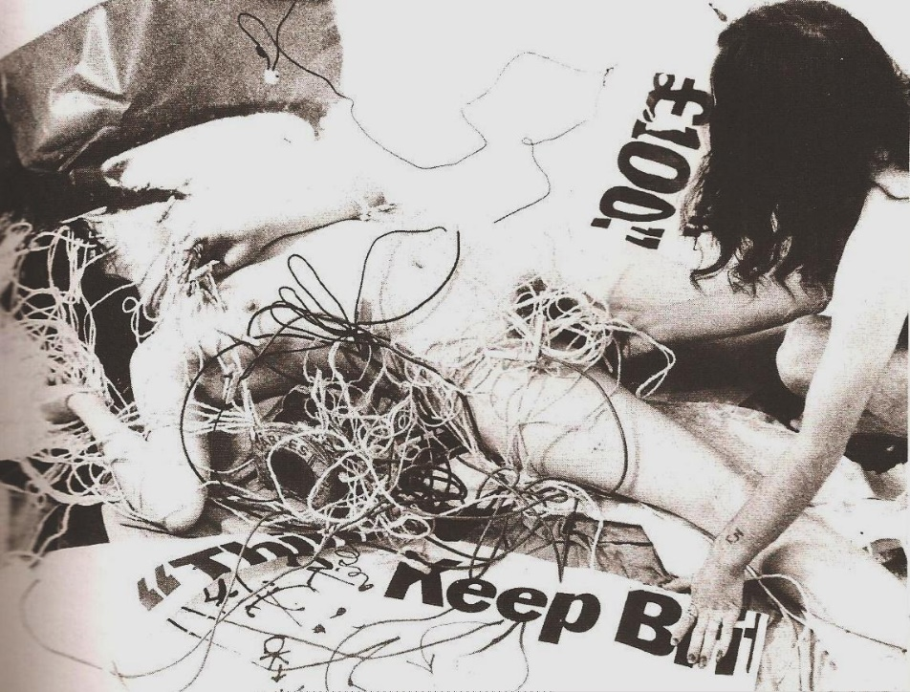
Перформанс Coum Transmissions «Keep Britain Tidy», 1973 г.

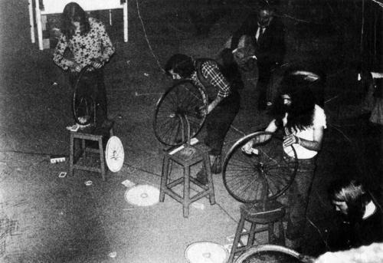
Перформанс Coum Transmissions с «Велосипедными колесами» Дюшана
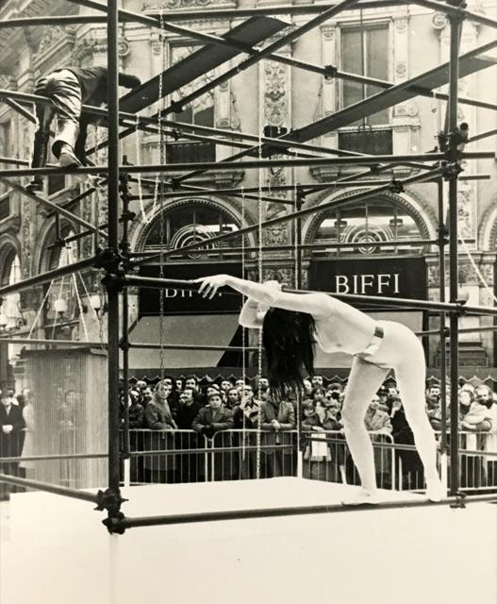
Перформанс Coum Transmissions «Towards the Crystal Bowl», 1976

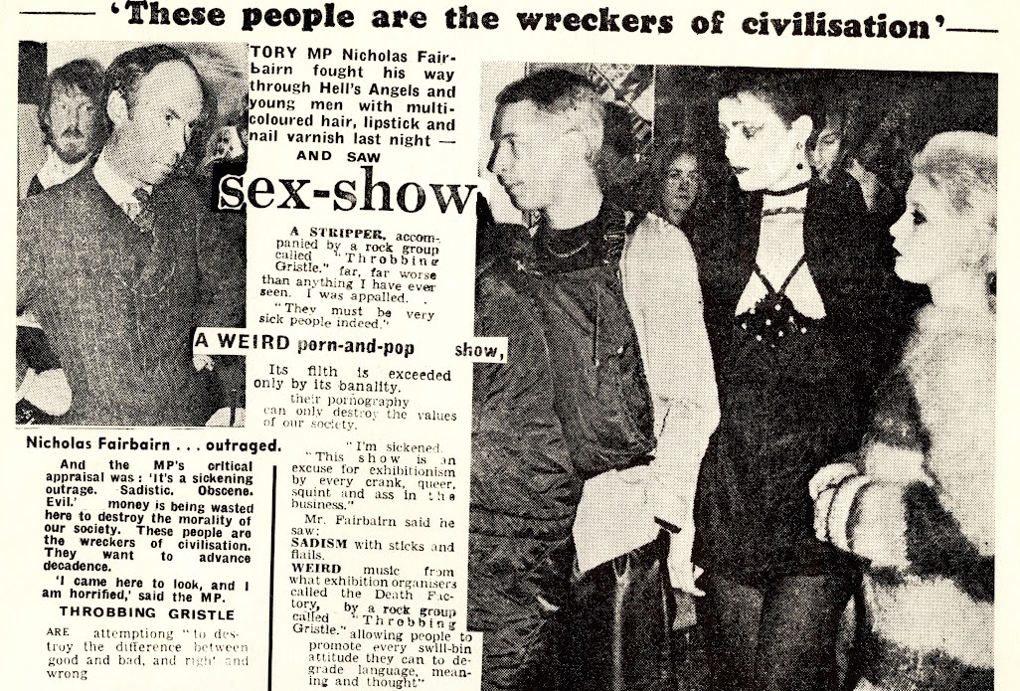
Коллаж из отзывов на перформанс Coum Transmission «Prostitution», 1976

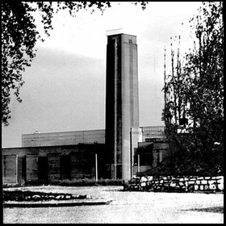
Логотип Industrial Records

Логотип Throbbing Gristle

Обложка сингла Throbbing Gristle «Discipline»

Обложка бутлега Throbbing Gristle «Nothing Short of a Total War»

Обложка альбома Throbbing Gristle «The Second Annual Report»
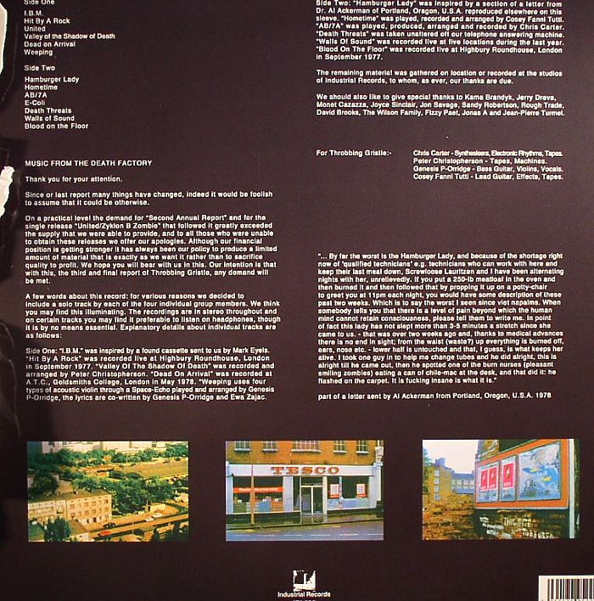
Оборот альбома Throbbing Gristle «D.o.A. The Third and the Final Report»

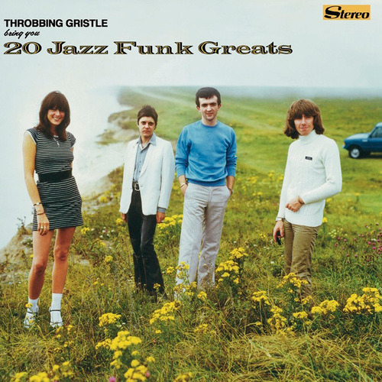
Обложка альбома Throbbing Gristle «20 Jazz Funk Greats»

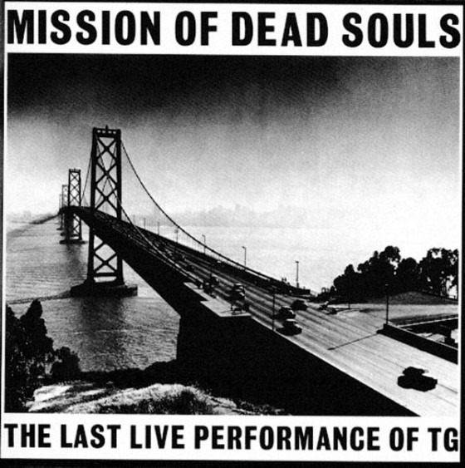
Обложка альбома Throbbing Gristle «Mission of Dead Souls»

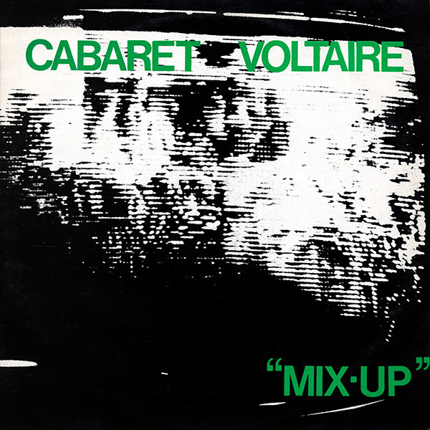
Обложка альбома Cabaret Voltaire «Mix-Up»

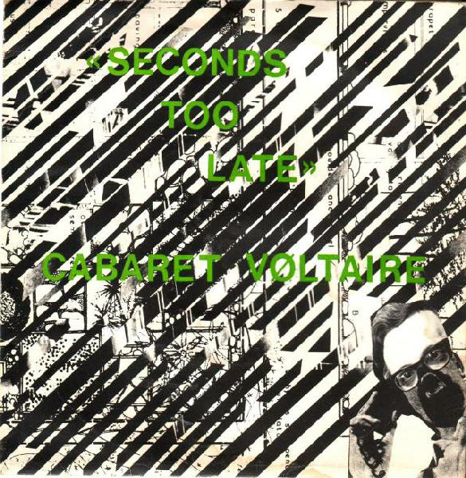
Обложка сингла Cabaret Voltaire «Seconds Too Late»

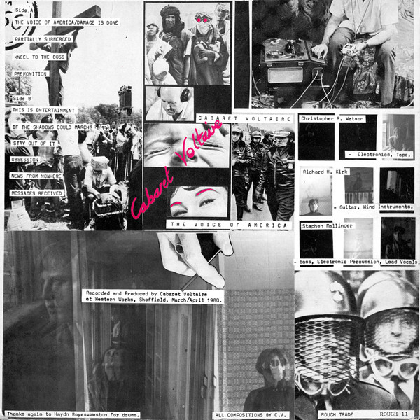
Оборот альбома Cabaret Voltaire «The Voice of America»
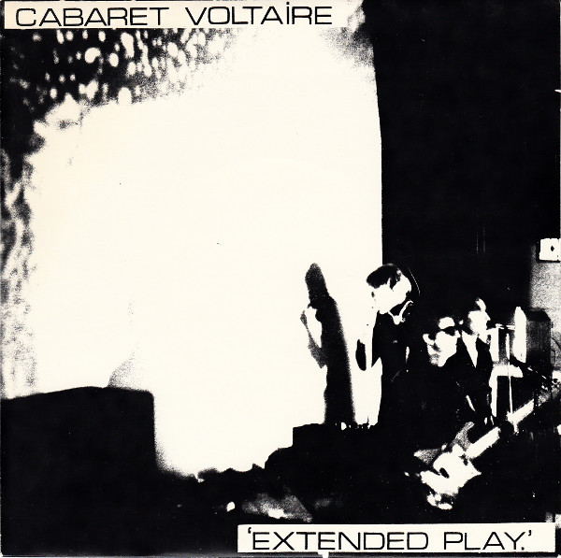
Обложка EP Cabaret Voltaire «Extended Play»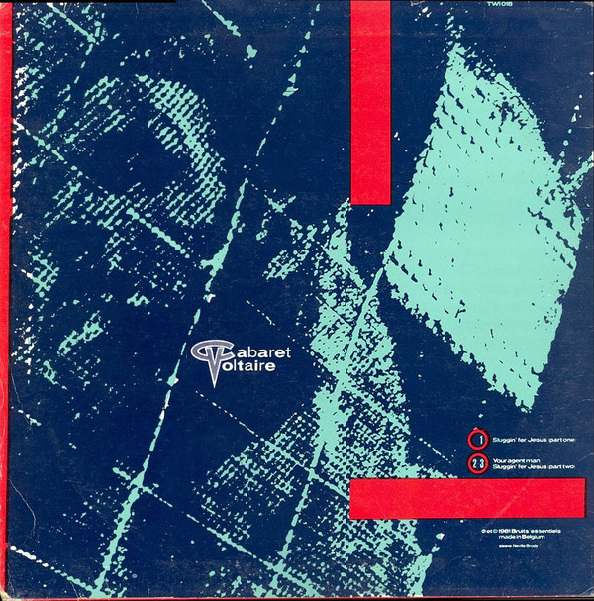
Оборот EP Cabaret Voltaire «3 Crépuscule Tracks»
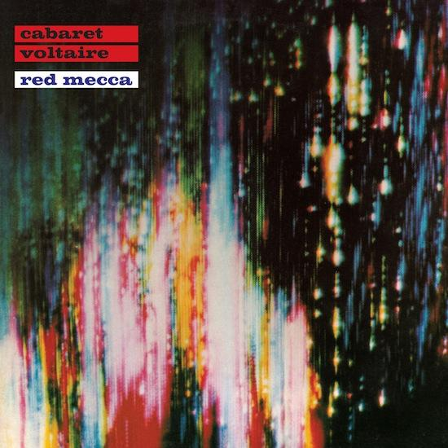
Обложка альбома Cabaret Voltaire «Red Mecca»

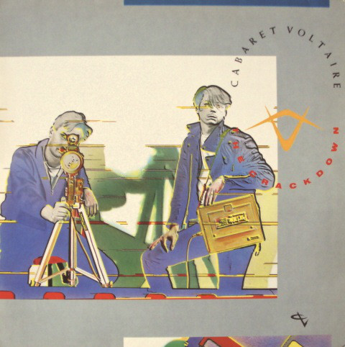

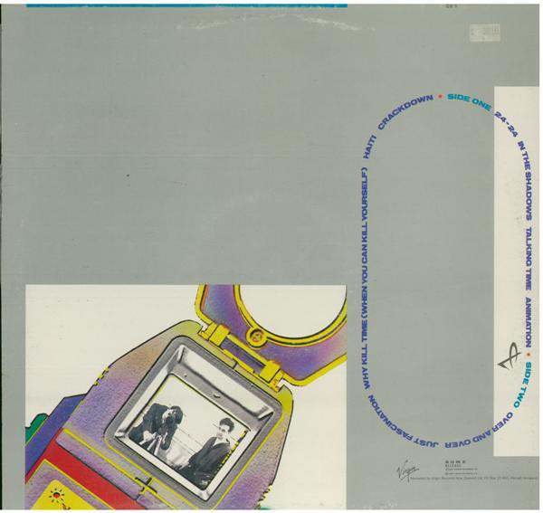
Оформление альбома Cabaret Voltaire «The Crackdown»
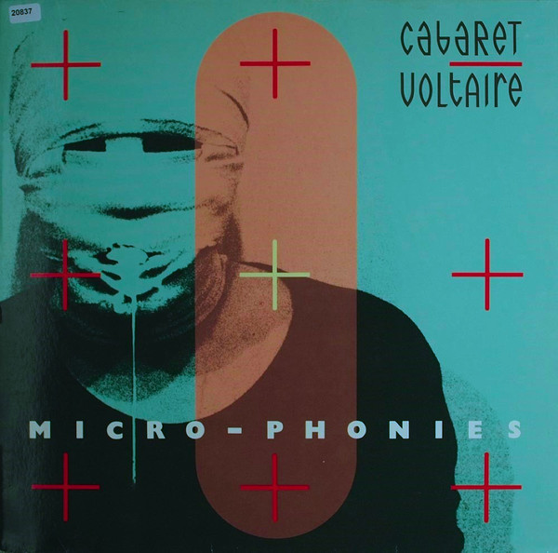

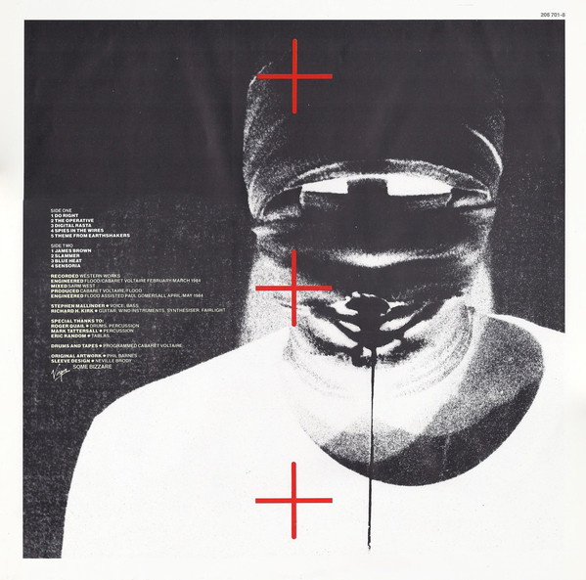
Оформление альбома Cabaret Voltaire «Micro-Phonies»

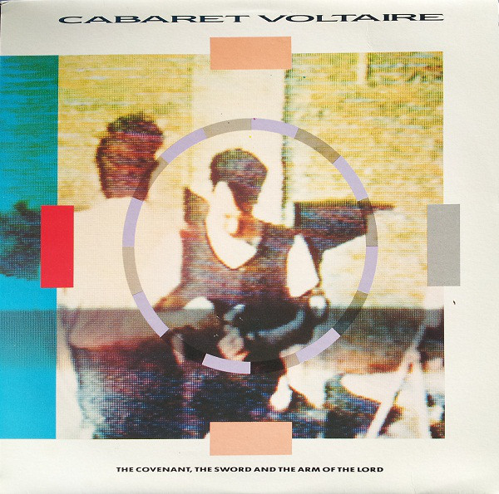

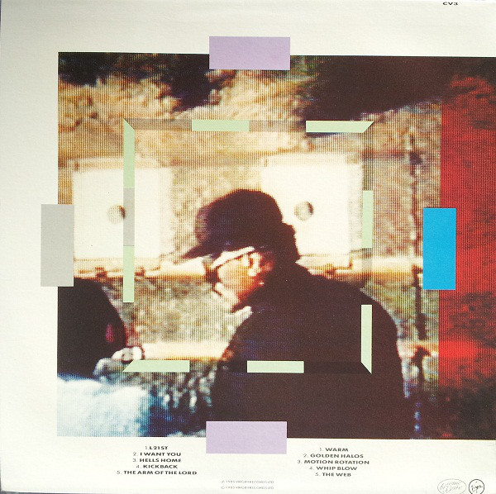
Оформление альбома Cabaret Voltaire «The Covenant, the Sword and the Arm of the Lord»

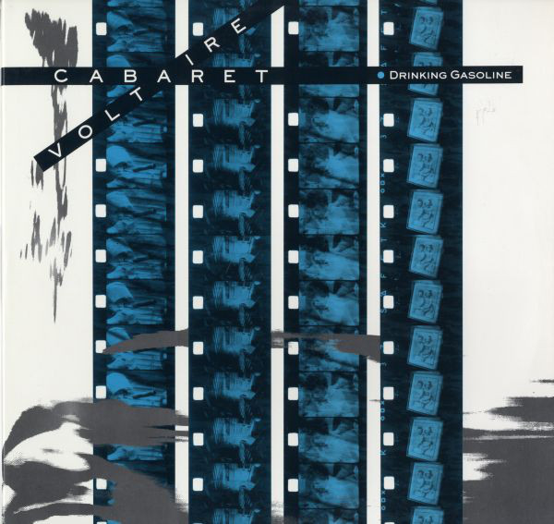\

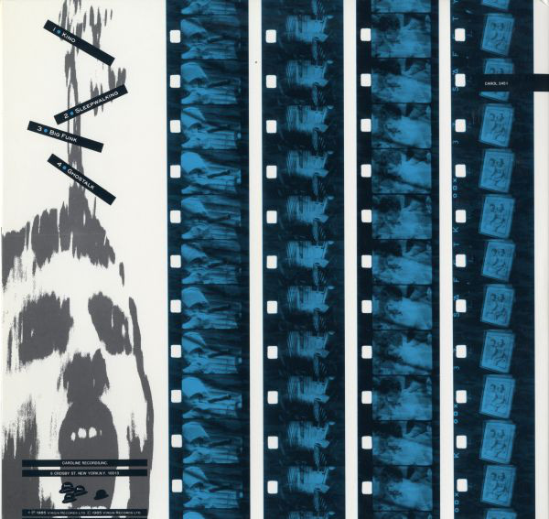
Оформление EP Cabaret Voltaire «Drinking Gasoline»

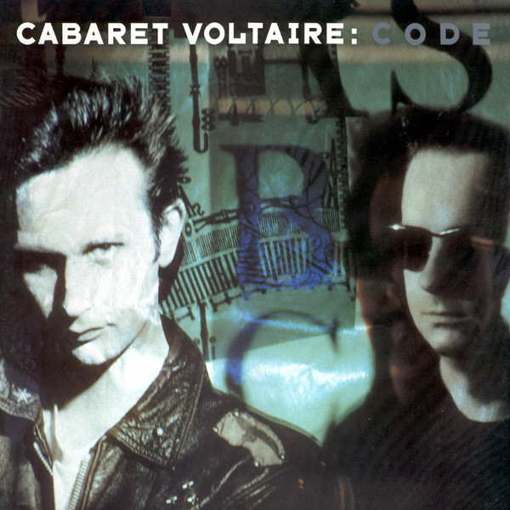
Обложка альбома Cabaret Voltaire «Code»

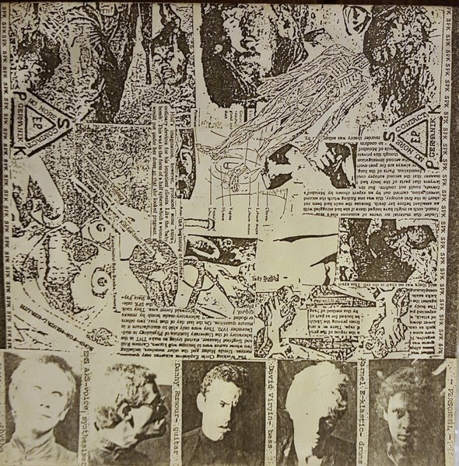
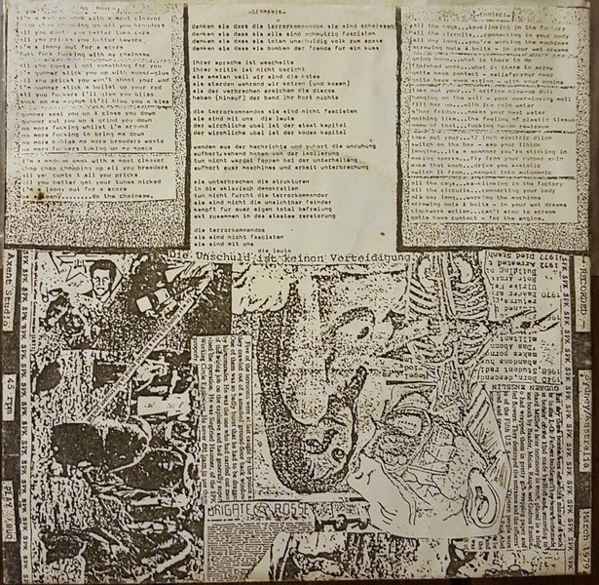
Оформление сингла SPK «No More»

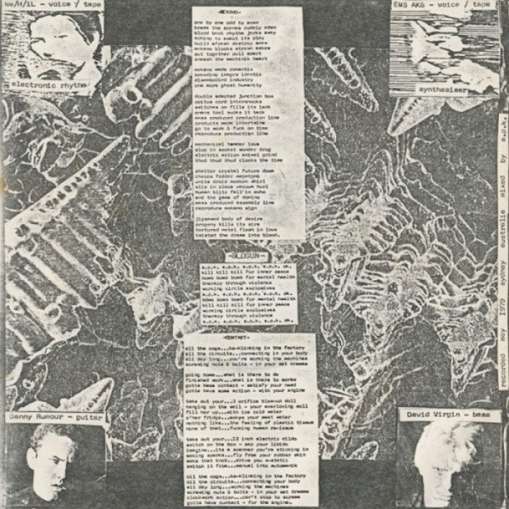
Оборот сингла SPK «Mekano»

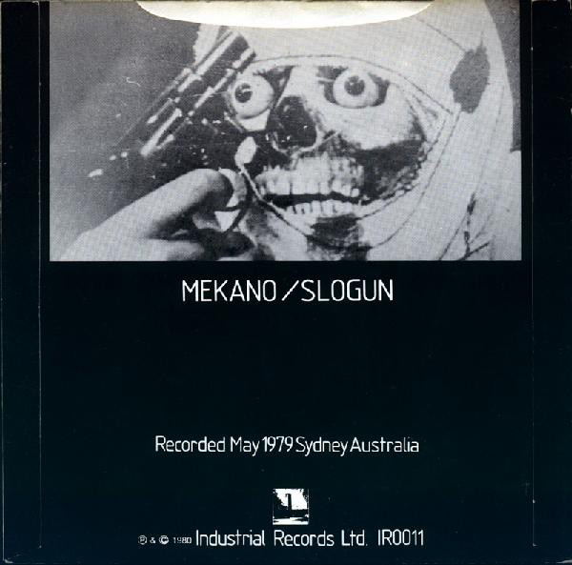
Оборот сингла SPK «Meat Processing Section»

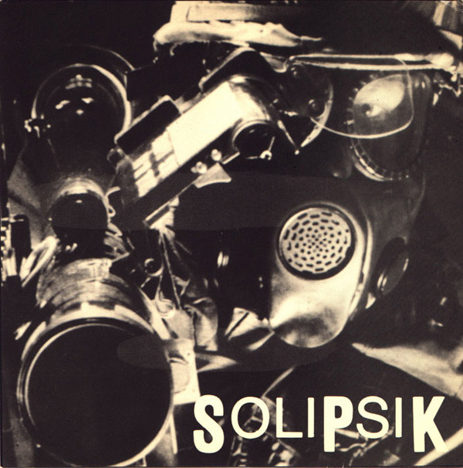

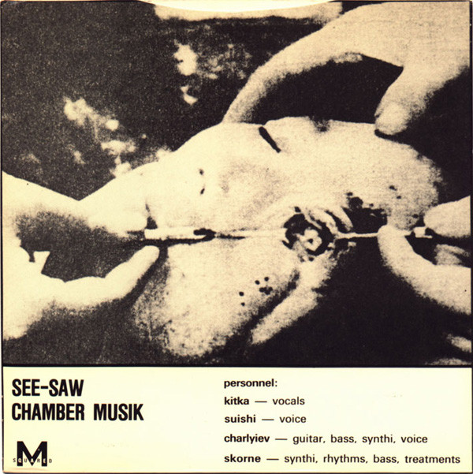

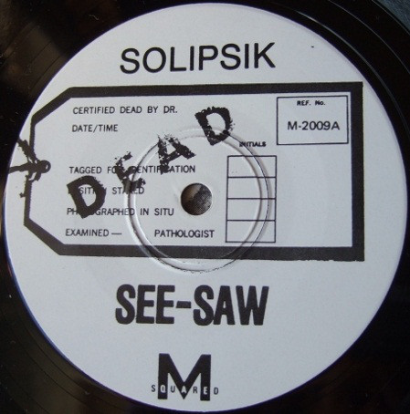
Оформление сингла SPK «See-Saw / Chamber Musik»

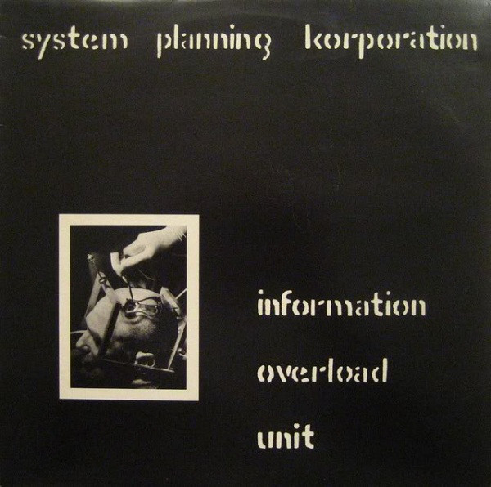

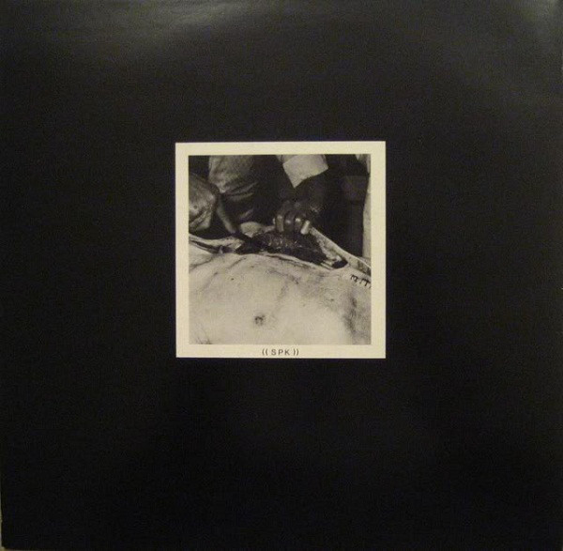
Оформление альбома SPK «Information Overload Unit»
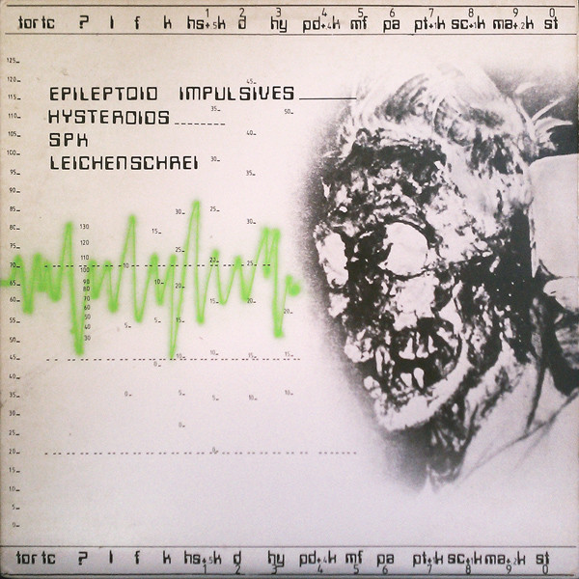
Обложка альбома SPK «Leichenschrei»

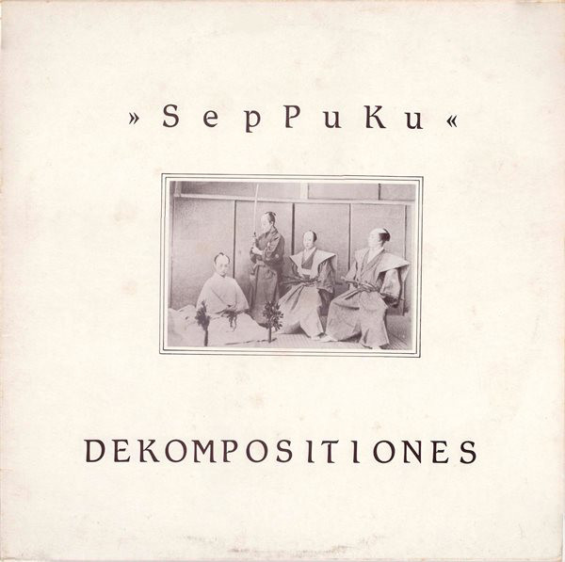
Обложка EP SPK «Dekompositiones»
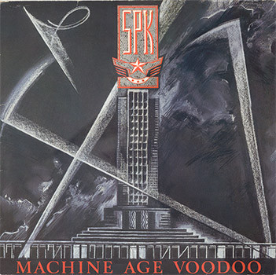

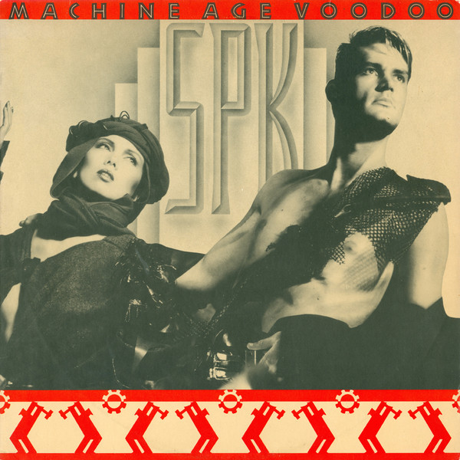

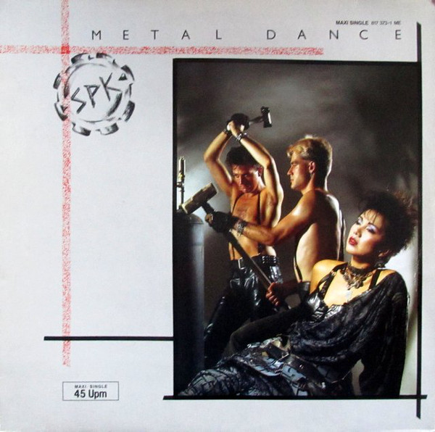
Обложки альбома SPK Machine Age Voodoo и сопровождавших альбом синглов Junk Funk и Metal Dance

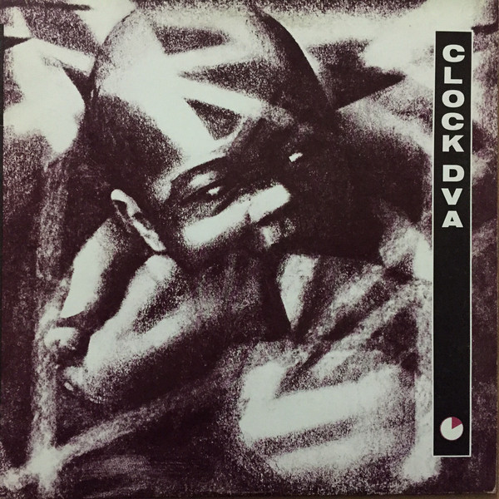
Обложка альбома Clock DVA «Thirst»

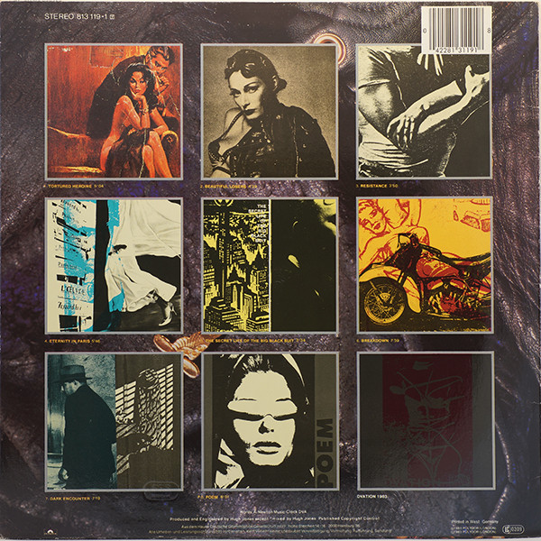
Оборот альбома Clock DVA «Advantage»

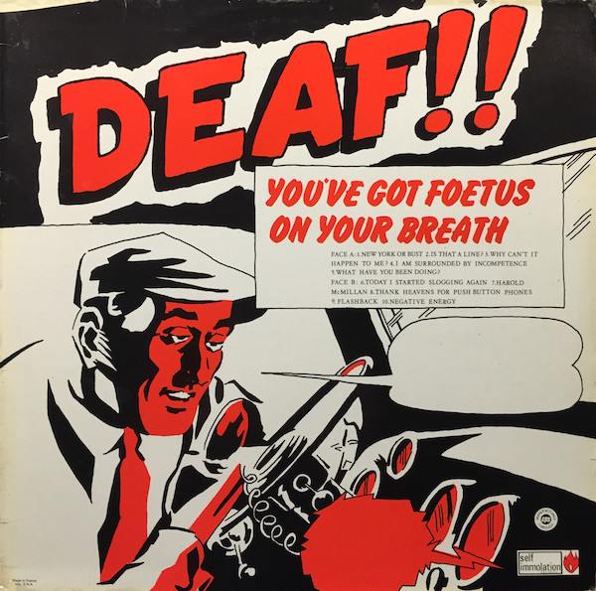

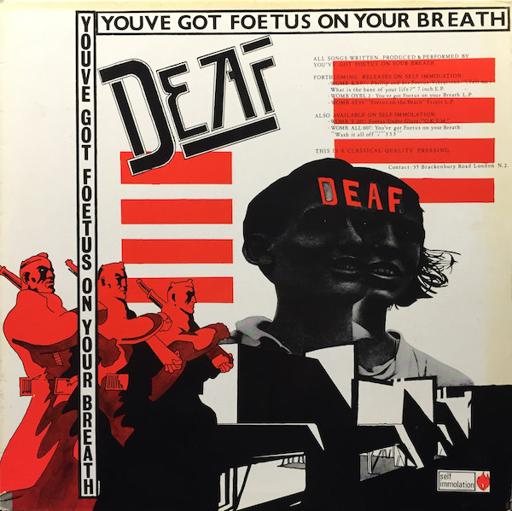

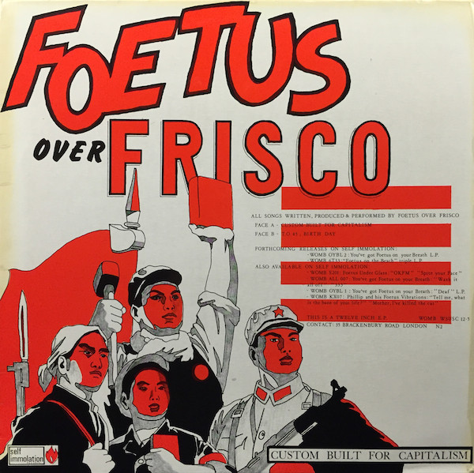

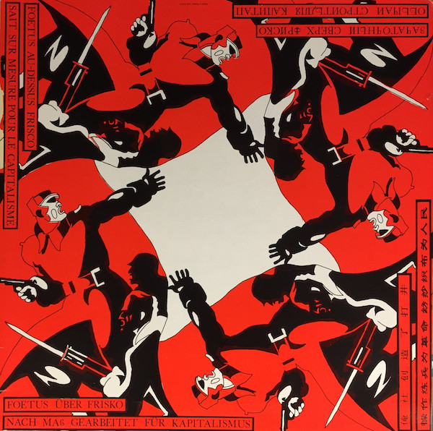

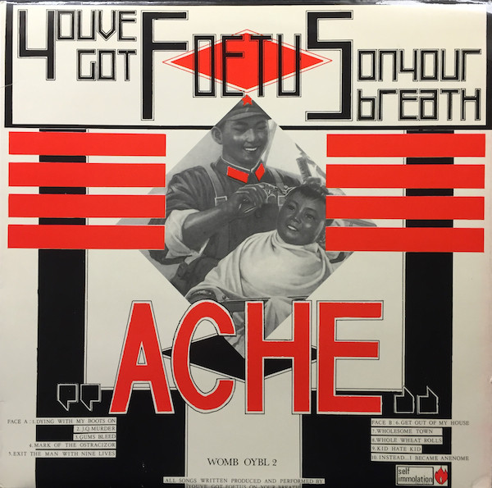

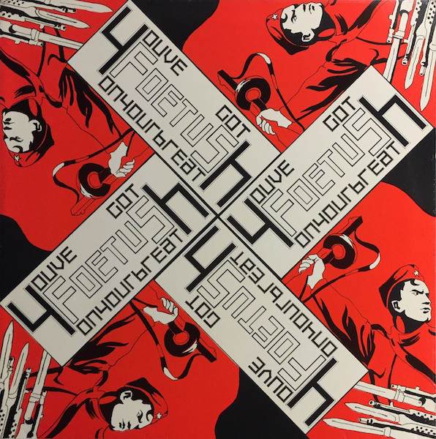

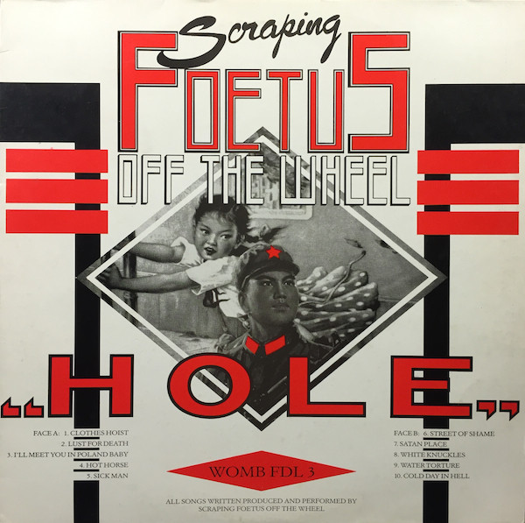
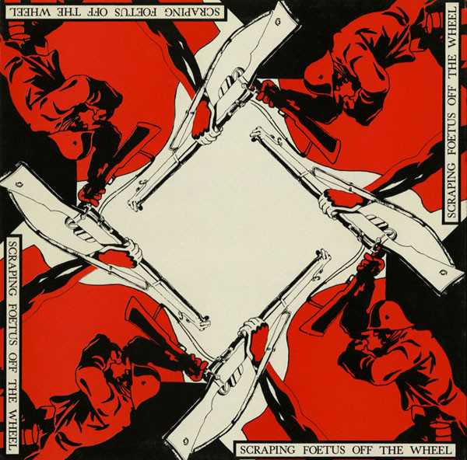

Оформление альбомов Foetus периода 1981-84 гг.

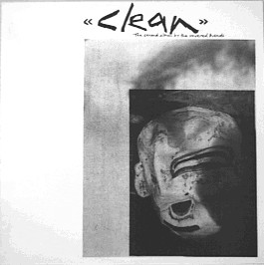
Обложка альбома Severed Heads «Clean»
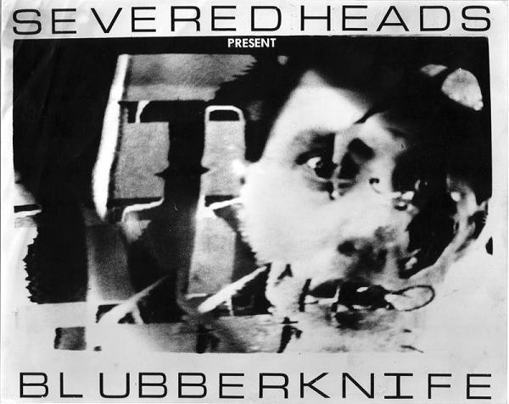
Обложка альбома Severed Heads «Blubberknife»

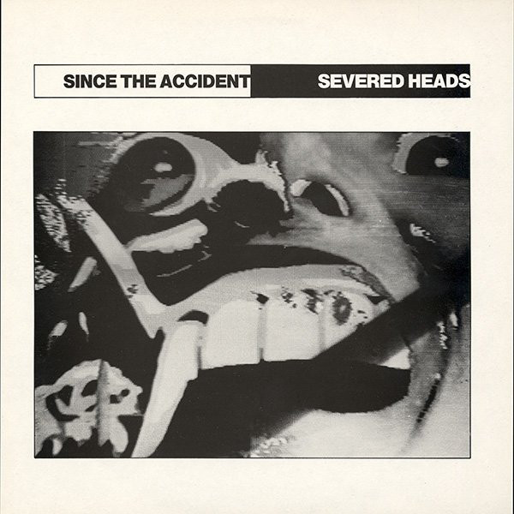
Обложка альбома Severed Heads «Since the Accident»

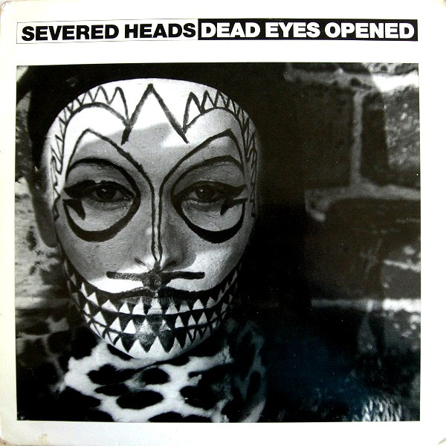
Обложка сингла Severed Heads «Dead Eyes Opened»

Обложка сингла Severed Heads «Stretcher»

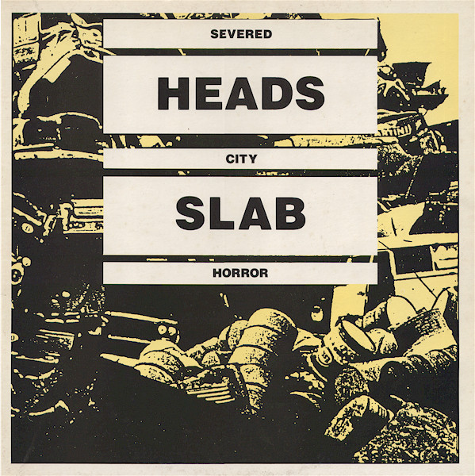
Обложка альбома Severed Heads «City Slab Horror»

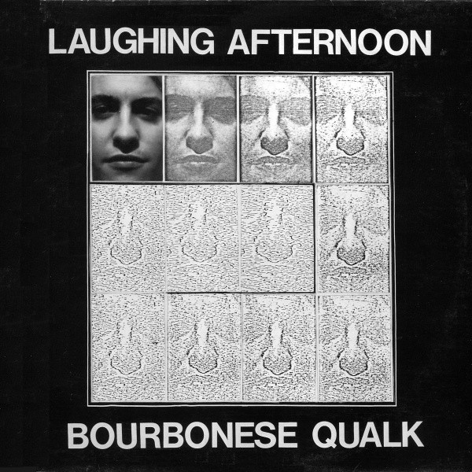
Обложка альбома Bourbonese Qualk «Laughing Afternoon»
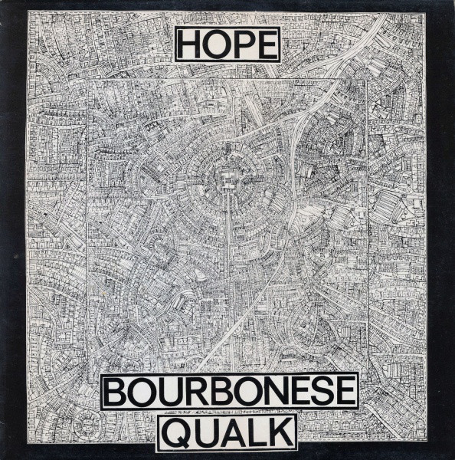
Обложка альбома Bourbonese Qualk «Hope»

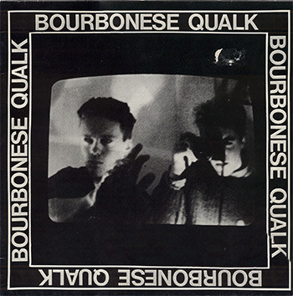
Обложка альбома Bourbonese Qualk «The Spike»
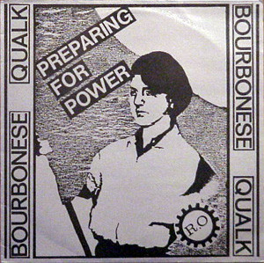
Обложка альбома Bourbonese Qualk «Preparing for Power»

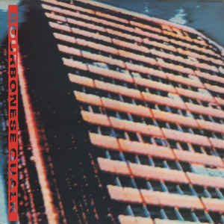
Обложка одноименного альбома Bourbonese Qualk

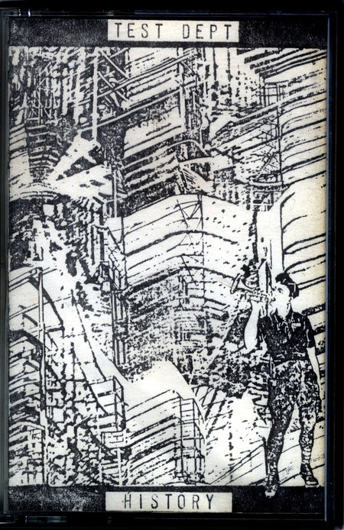
Обложка альбома Test Dept. «Strength of Metal in Motion»

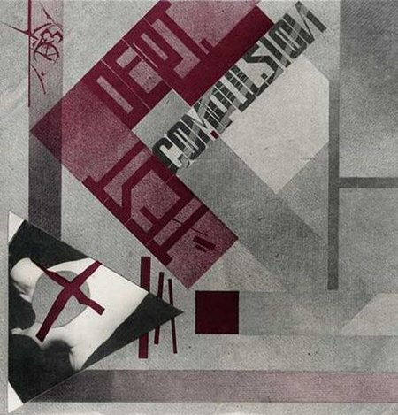
Обложка сингла Test Dept. «Compulsion»

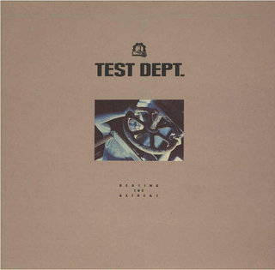

Оформление альбома Test Dept. «Beating the Retreat»
Обложка альбома Test Dept. «Shoulder to Shoulder»

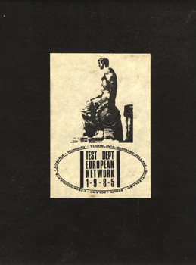
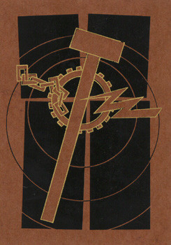
Оформление альбома Test Dept. «European Network 1985»

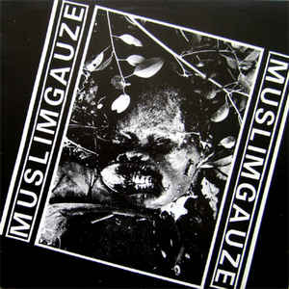
Обложка альбома Muslimgauze «Buddhist on Fire»

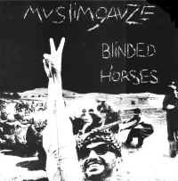

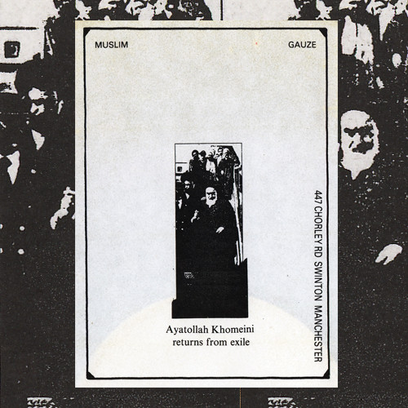
Оформление альбома Muslimgauze «Blinded Horses»

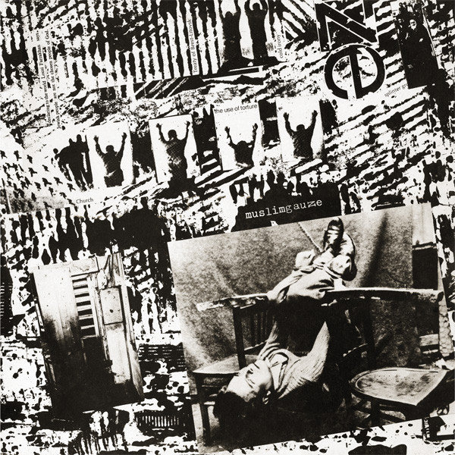
Обложка альбома Muslimgauze «Flajelata»

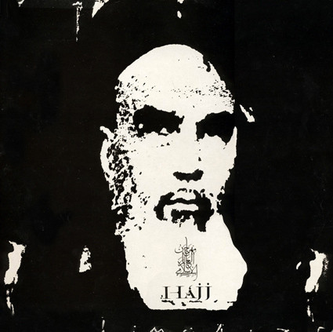
Обложка альбома Muslimgauze «Hajj»

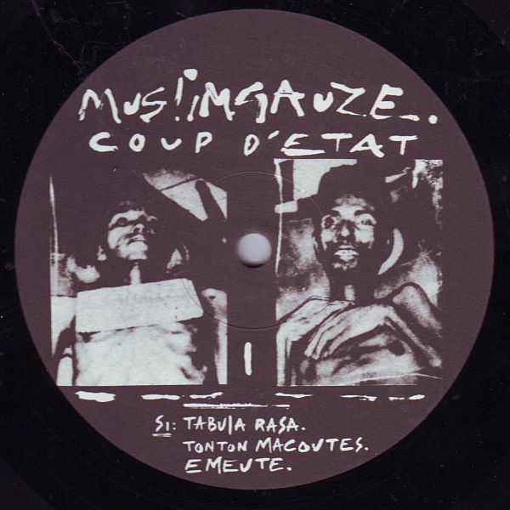

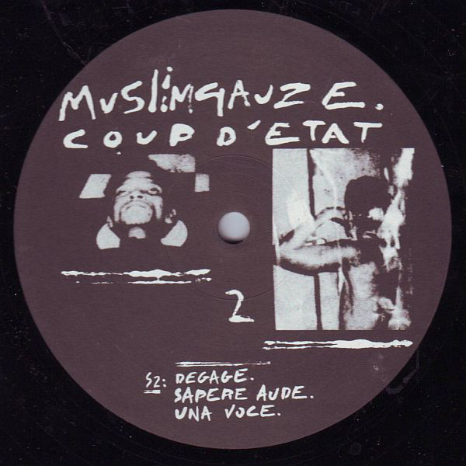
Яблоко альбома Muslimgauze «Coup d’Etat»

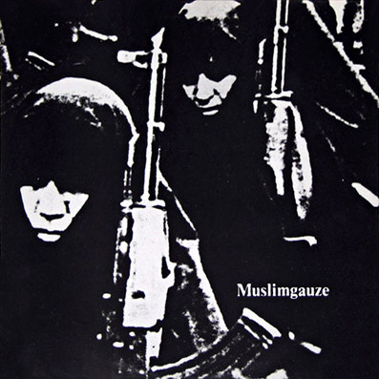

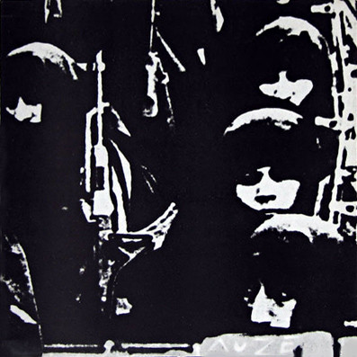

Оформление альбома Muslimgauze «Abu Nidal»

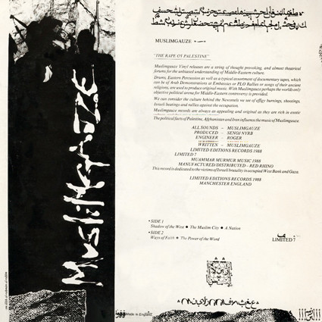
Оборот альбома Muslimgauze «The Rape of Palestine»

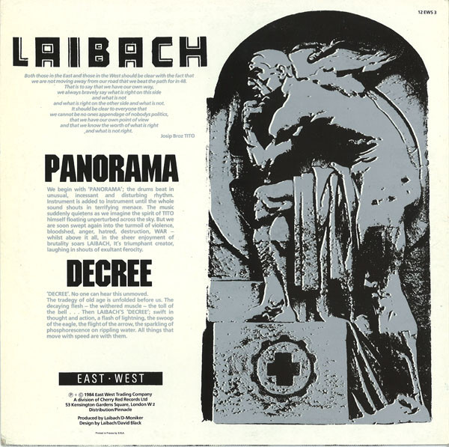
Оформление сингла Laibach «Panorama»

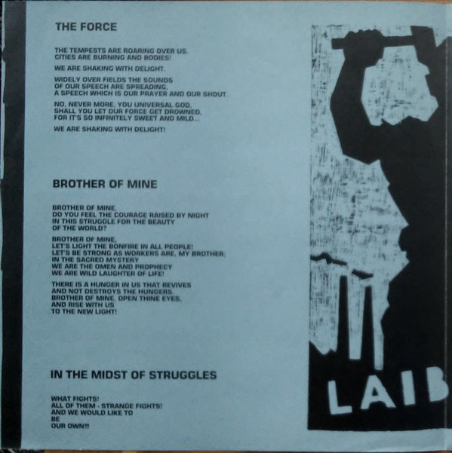

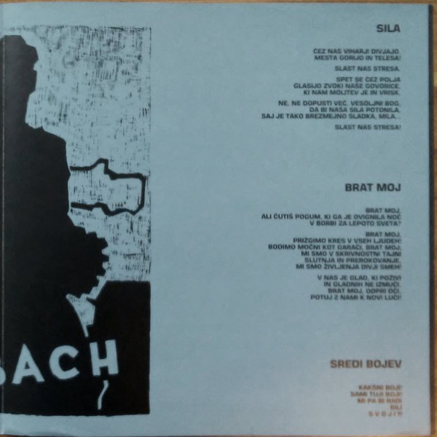
Внутренняя сторона сингла Laibach «Boji»

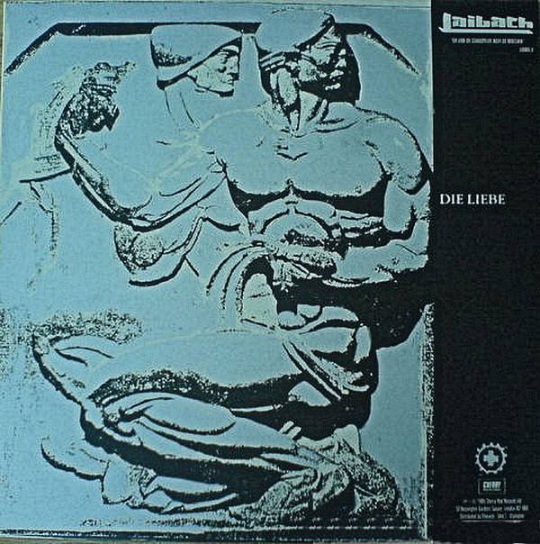
Обложка сингла Laibach «Die Liebe»
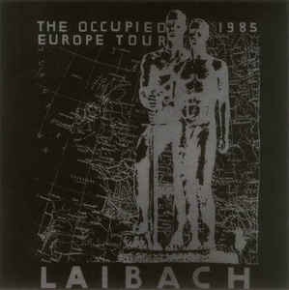
Обложка альбома Laibach «The Occupied Europe Tour 1985»

Обложка альбома Laibach «Ein Schauspieler»

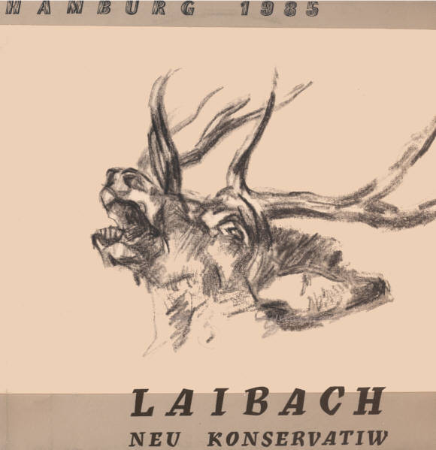
Обложка альбома Laibach «Neu Konservatiw»

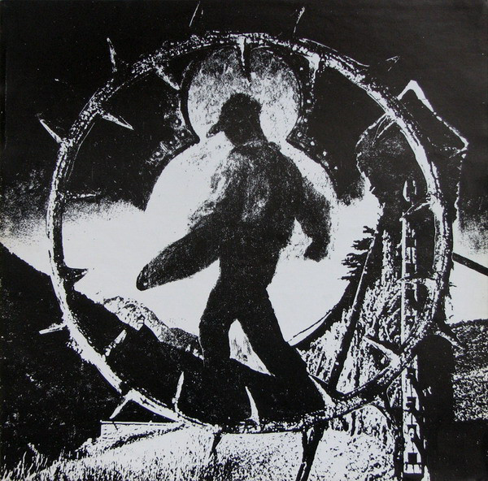
Вкладыш к одноименному альбому Laibach

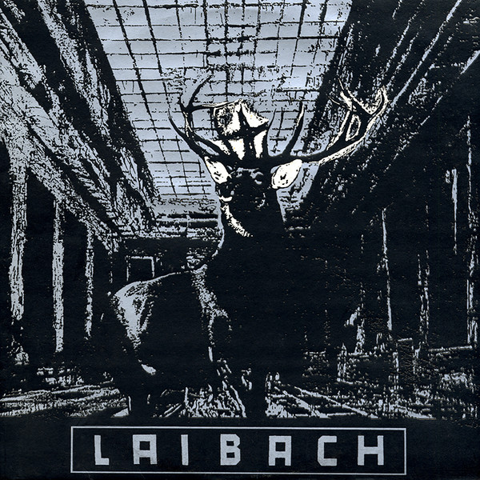
Обложка альбома Laibach «Nova Akropola»

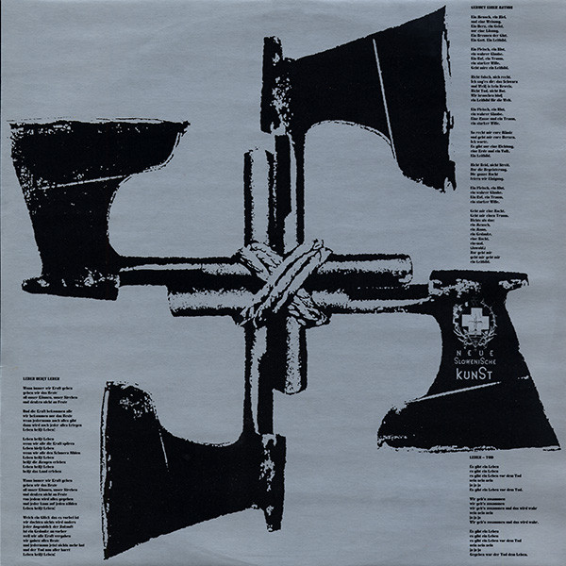
Вкладыш к альбому Laibach «Opus Dei»
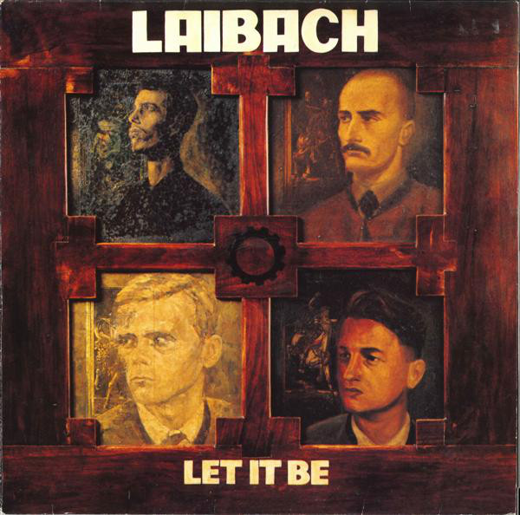

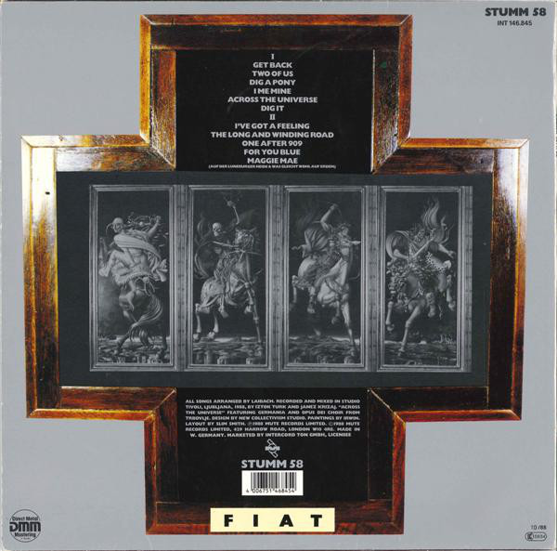
Оформление альбома Laibach «Let It Be»
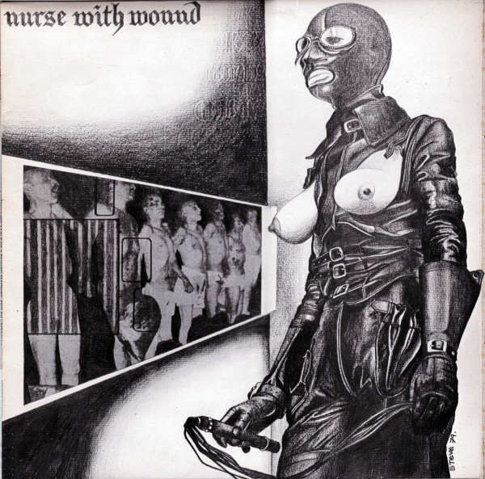

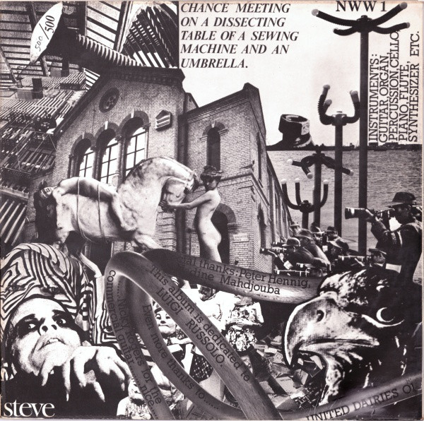

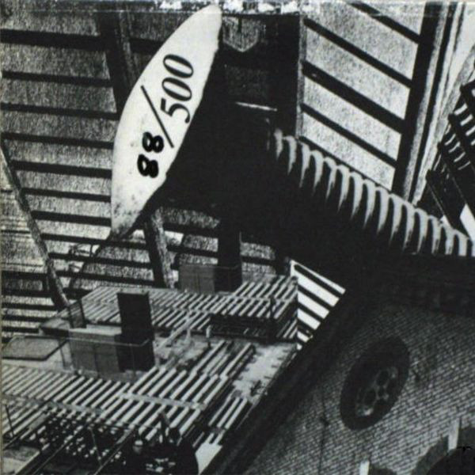
Оформление альбома Nurse with Wound «Chance Meeting on a Dissecting Table of a Sewing Machine and an Umbrella»
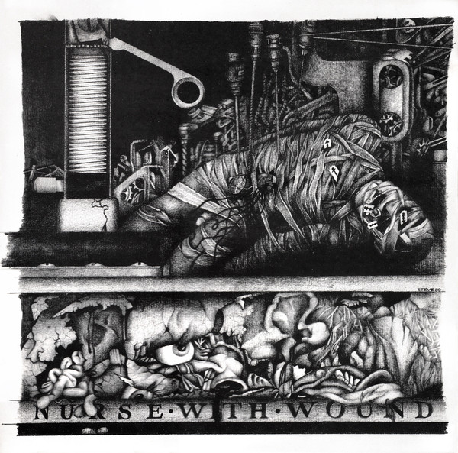
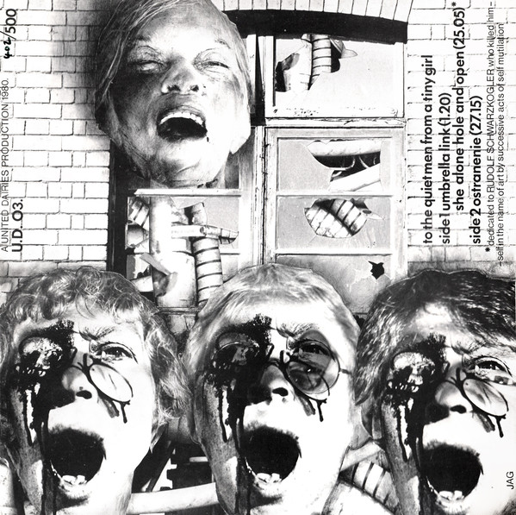
Оформление альбома Nurse with Wound «To the Quiet Man from a Tiny Girl»

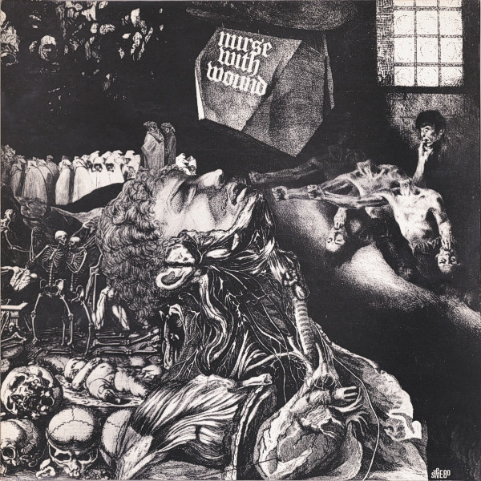
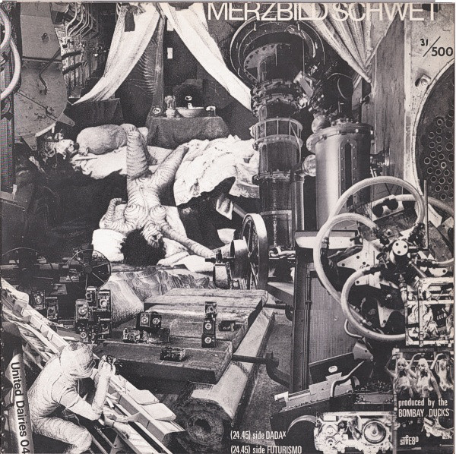
Оформление альбома Nurse with Wound «Merzbild Schwet»

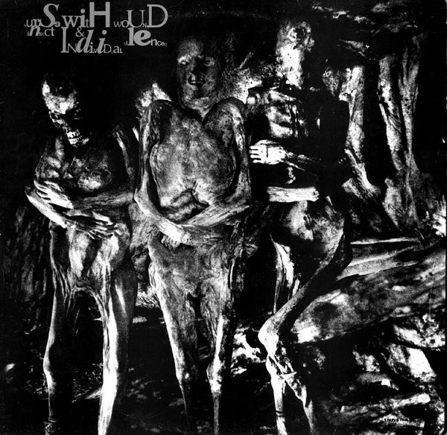
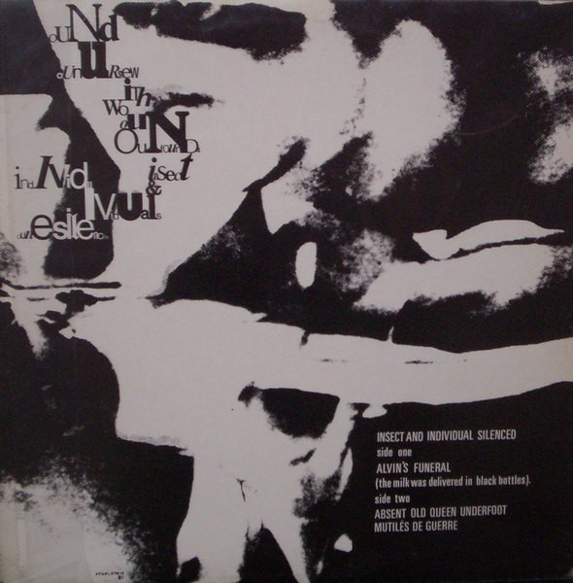
Оформление альбома Nurse with Wound Insect & Individual Silence

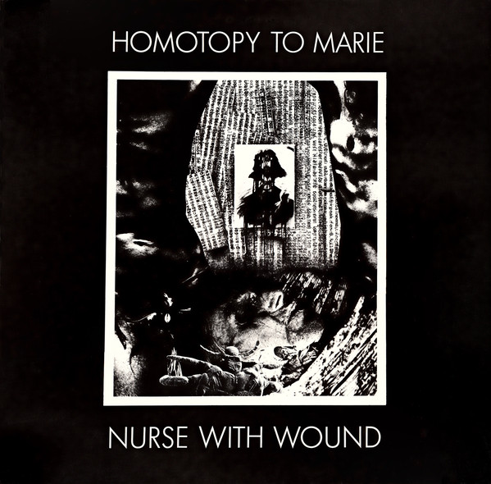
\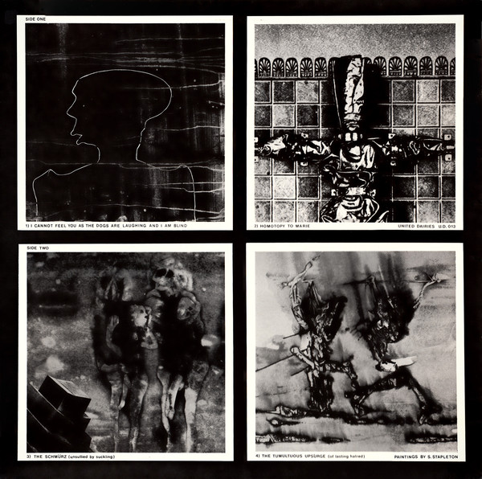
Оформление альбома Nurse with Wound «Homotopy to Marie»
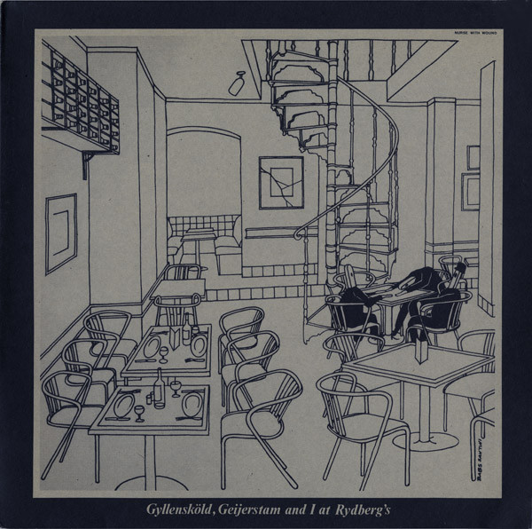
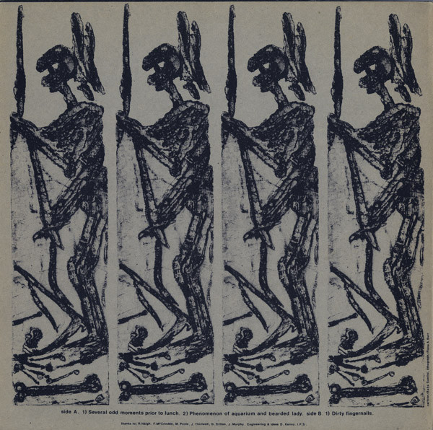
Оформление альбома Nurse with Wound «Gyllensköld, Geijerstam And I At Rydberg's»

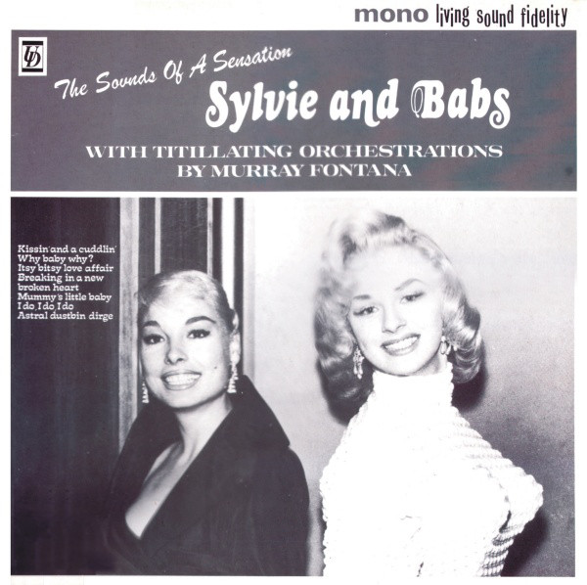
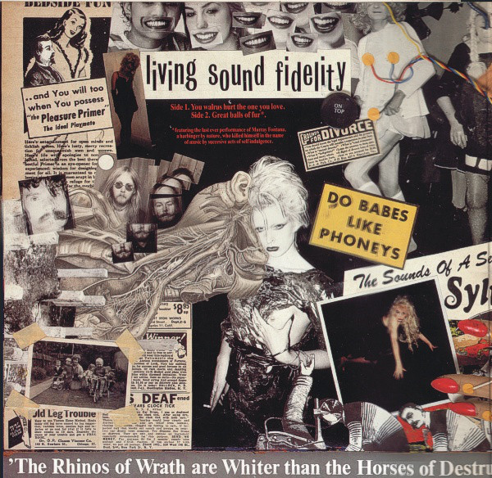

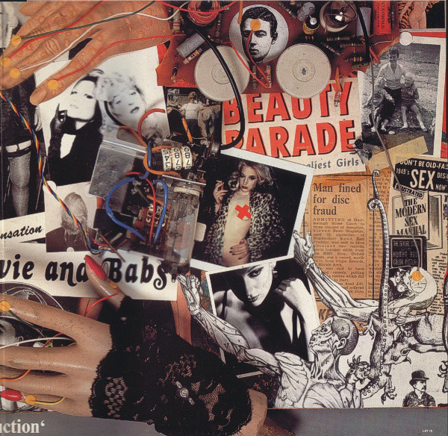
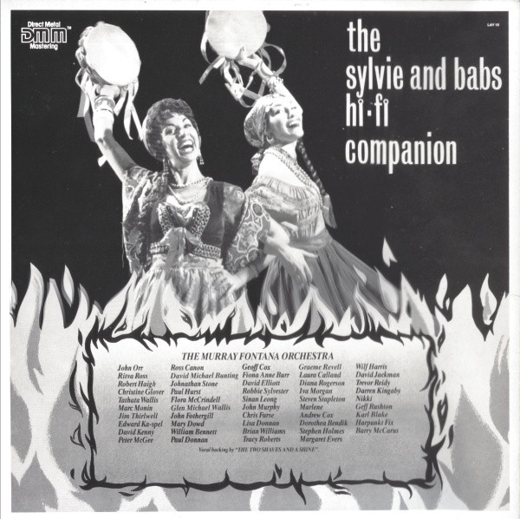
Оформление альбома Nurse with Wound «The Sylvie and Babs Hi-Fi Companion»
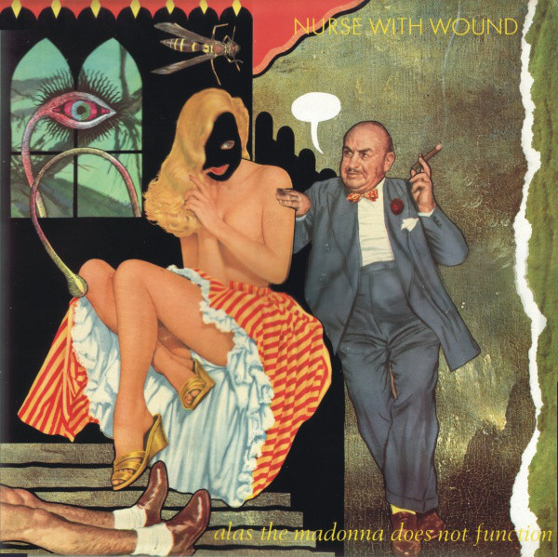
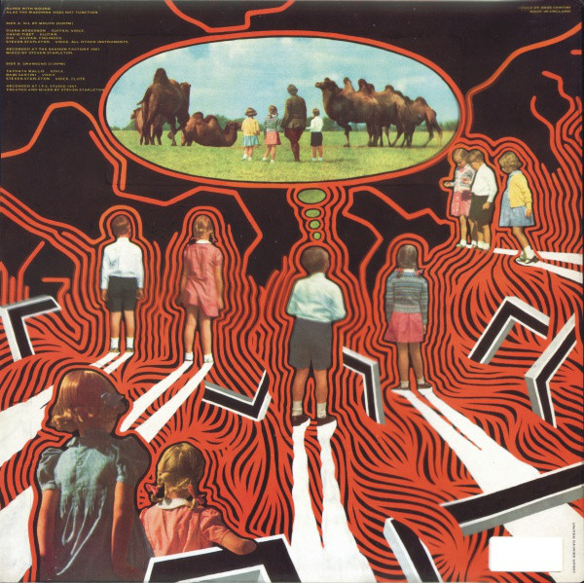
Оформление EP Nurse with Wound «Alas the Madonna Doesn’t Function»

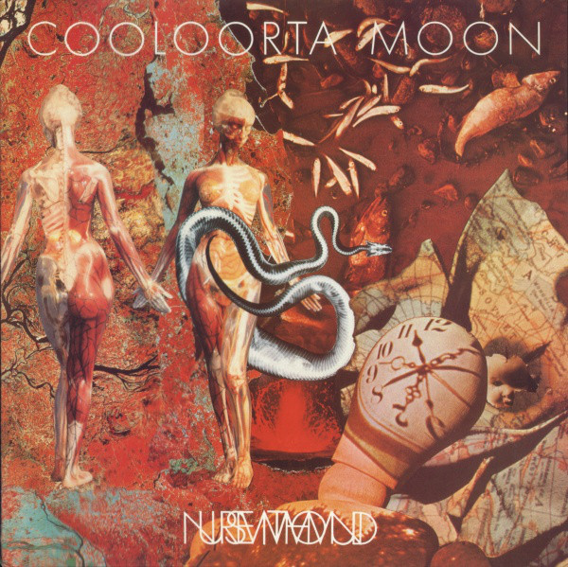
Обложка EP Nurse with Wound «Cooloorta Moon»

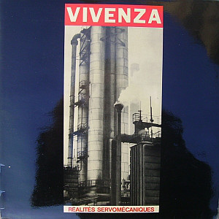

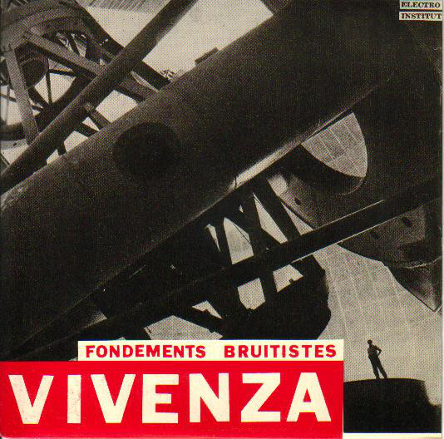
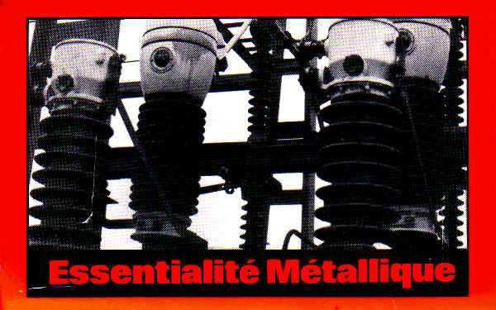
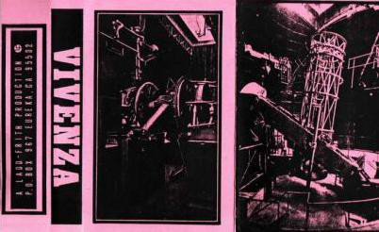
Примеры оформления работ Vivenza
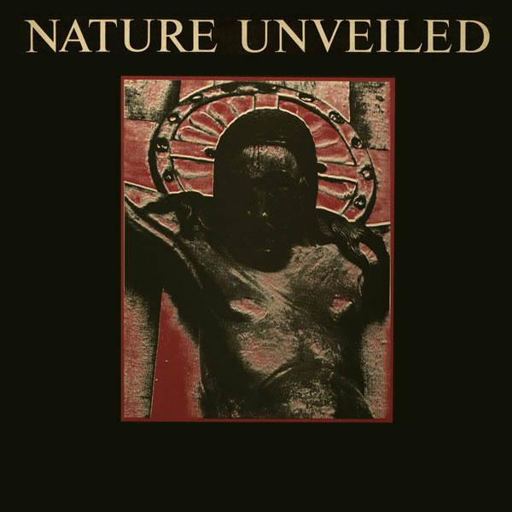

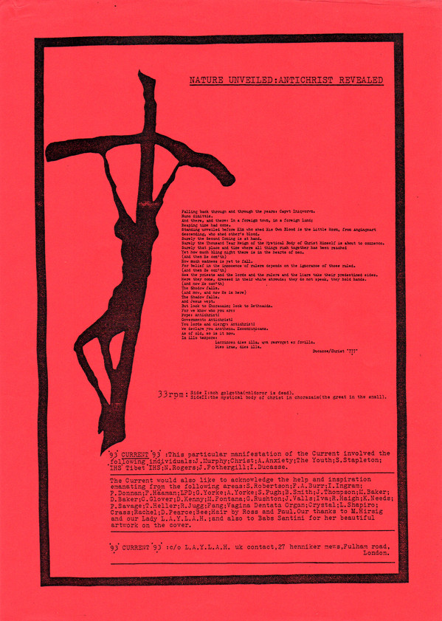
Оформление альбома Current 93 «Nature Unveiled»

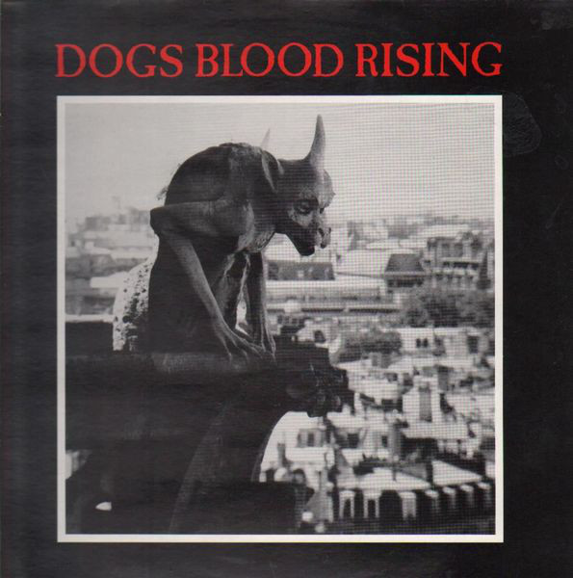
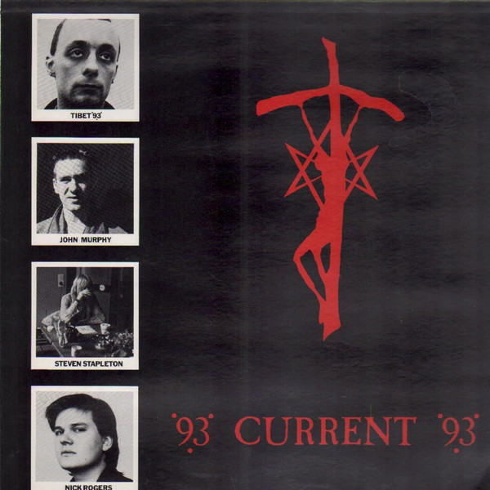
Оформление альбома Current 93 «Dogs Blood Rising»

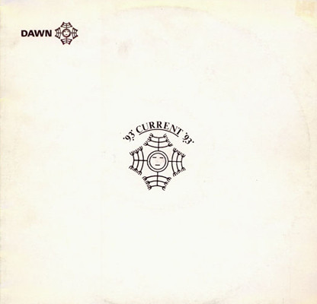
Обложка альбома Current 93 «Dawn»
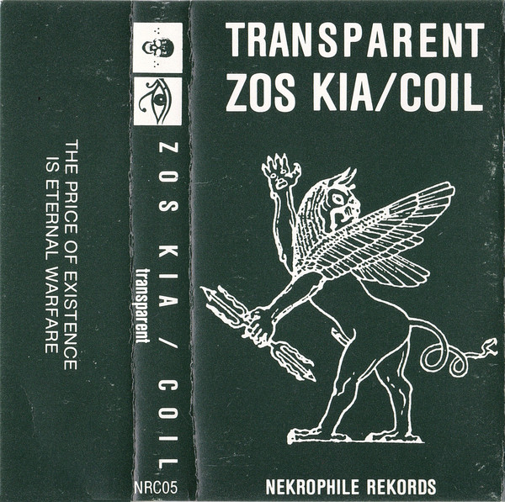
Обложка кассеты Zos Kia/Coil «Transparent»

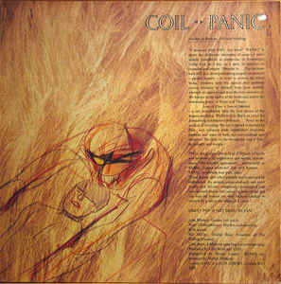
Обложка сингла Coil «Panic/Tainted Love»

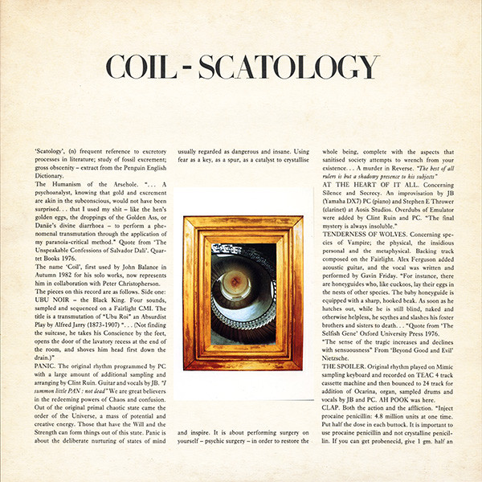
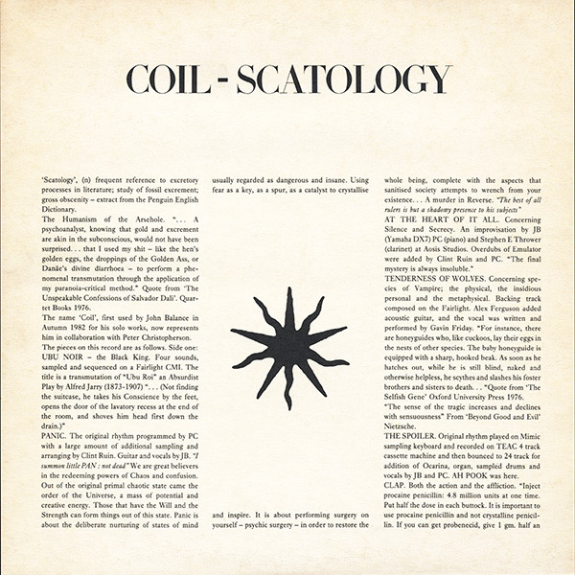
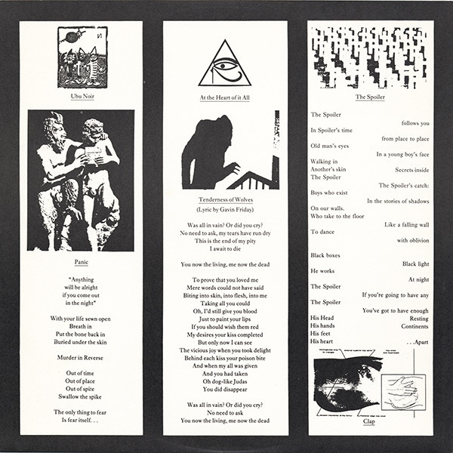

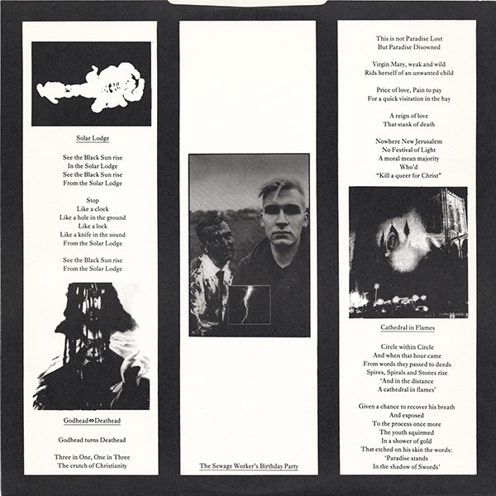
Оформление альбома Coil «Scatology»

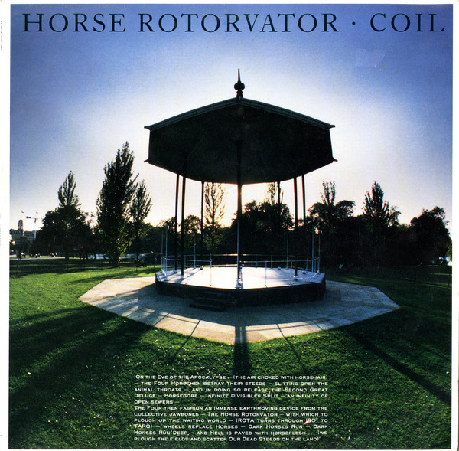

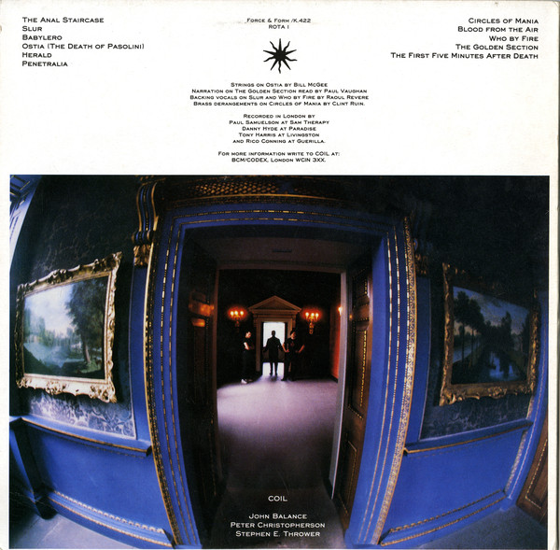
Оформление альбома Coil «Horse Rotorvator»

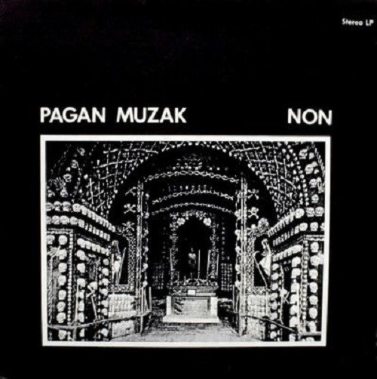
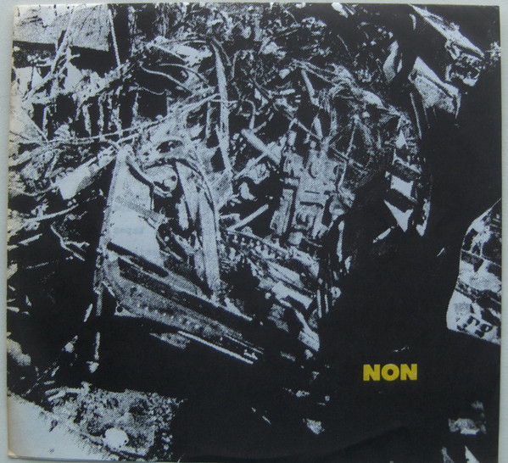
Обложки релизов Бойда Райса/NON

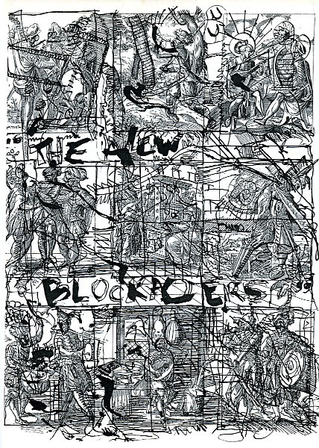
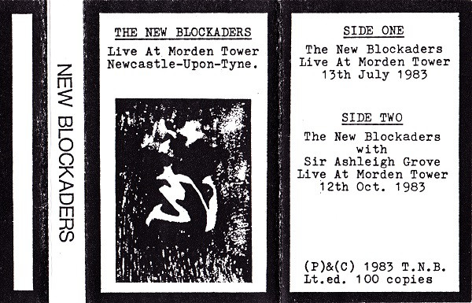

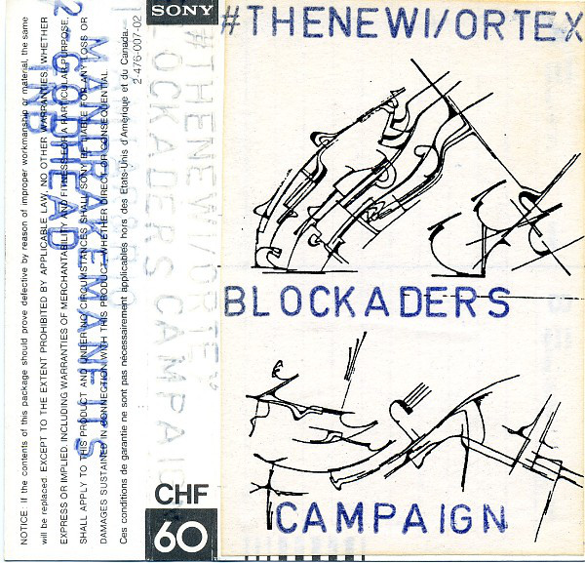
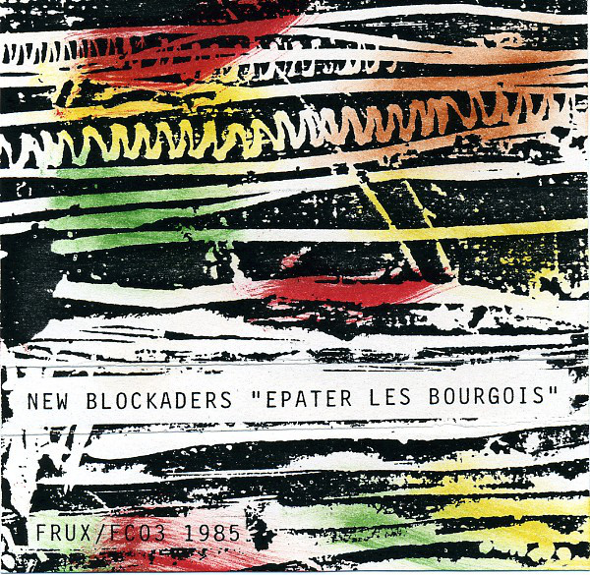
Оформление релизов The New Blockaders
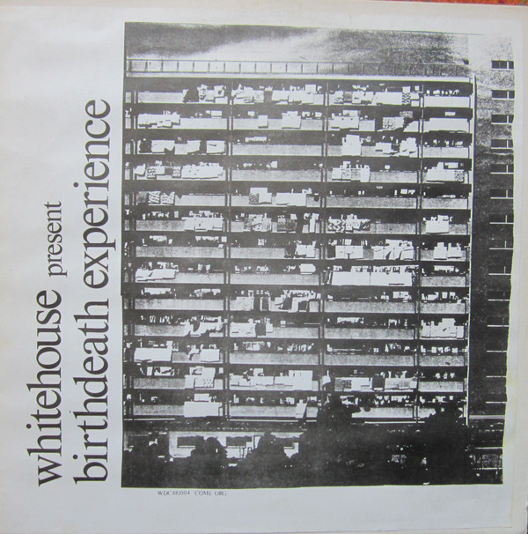
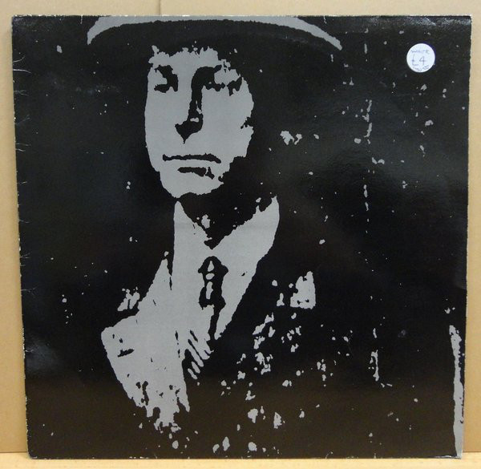

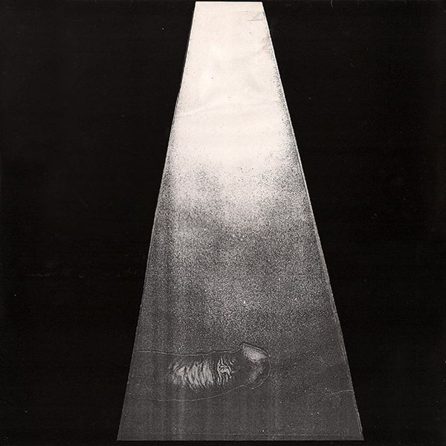

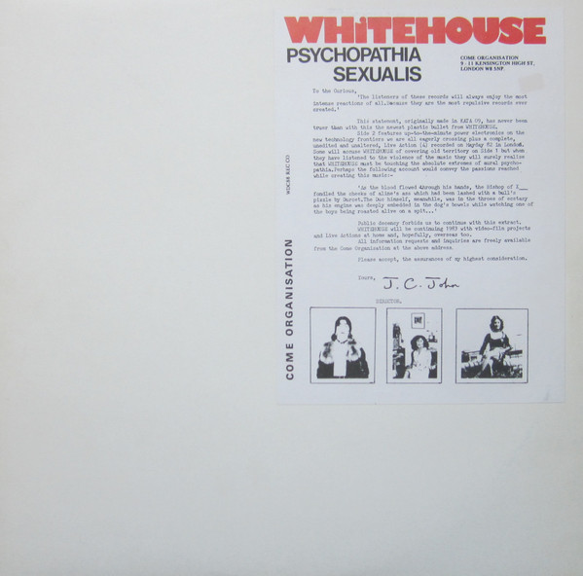
Примеры оформления релизов Whitehouse

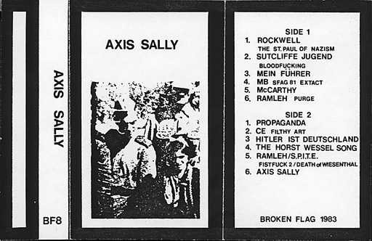

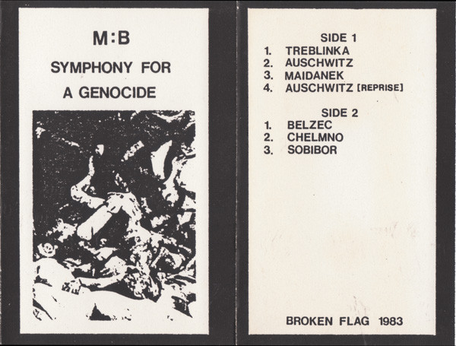
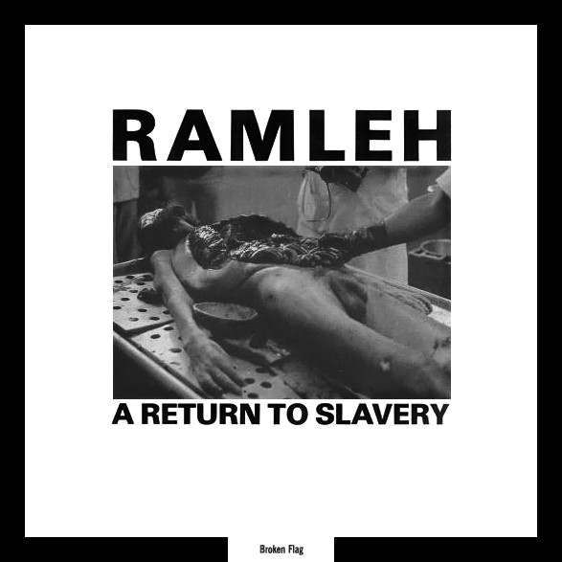

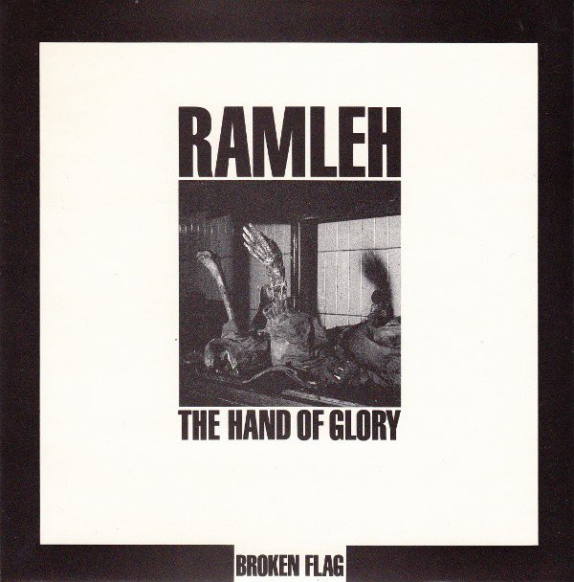

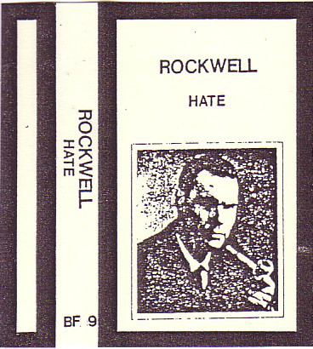

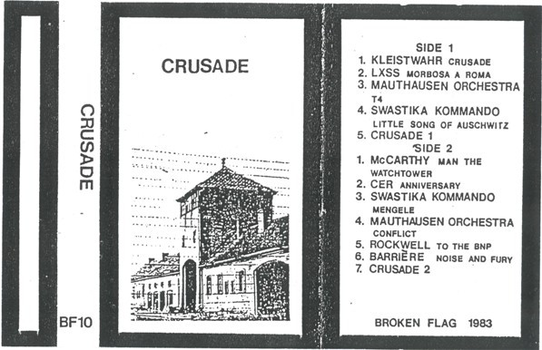

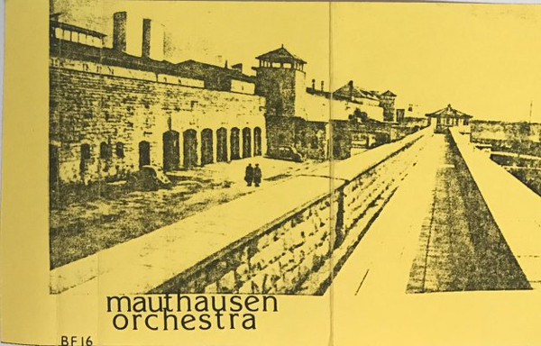
Примеры оформления кассет Broken Flag

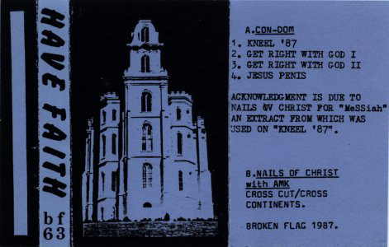

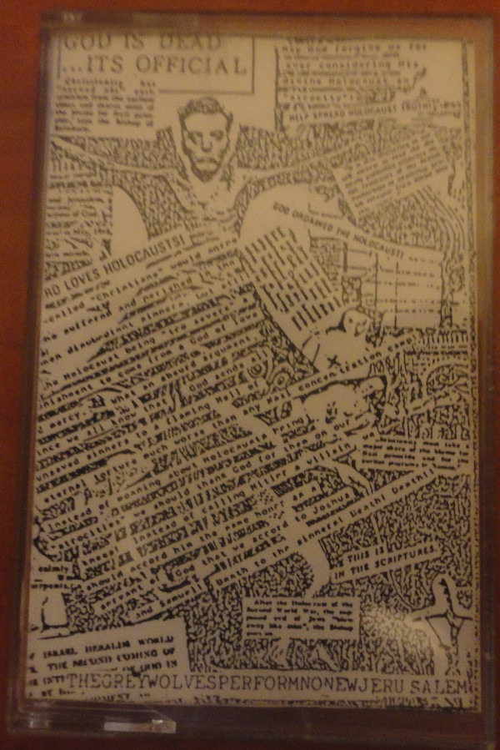
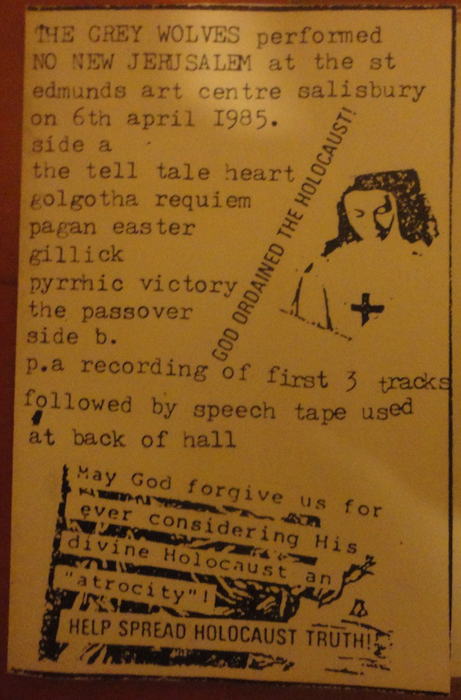

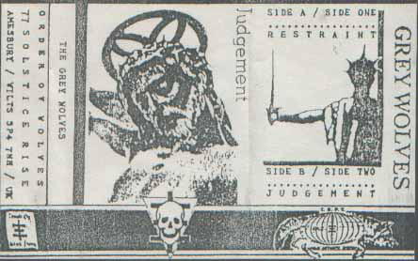

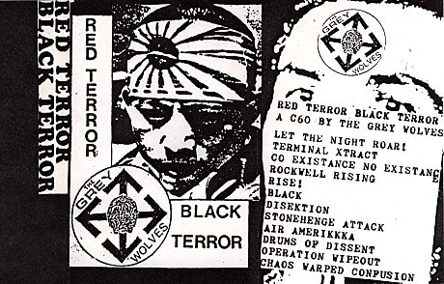

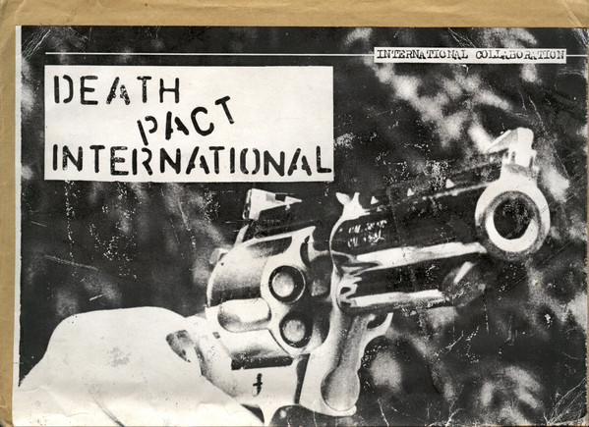

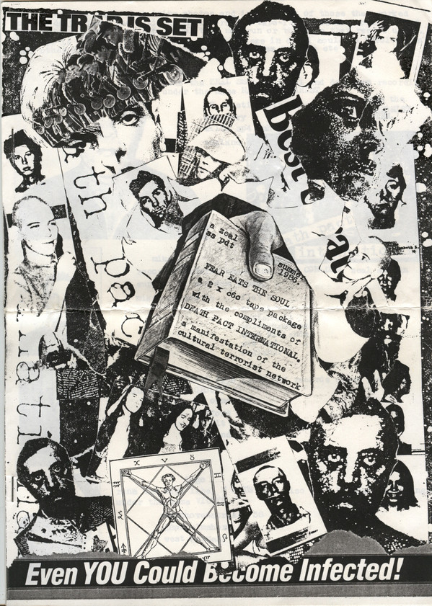

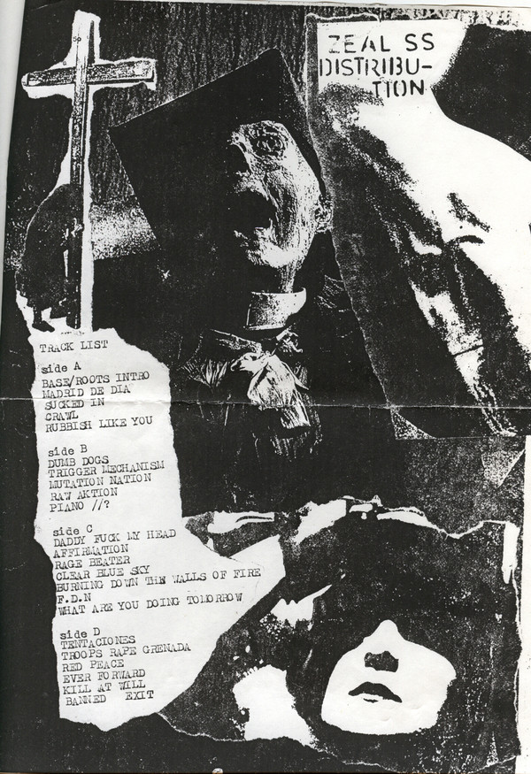

Примеры оформления кассет Con-Dom, The Grey Wolves и Death Pact International

Англ. «Пульсирующий хрящ», обозначение эрекции на йоркширском слэнге.
Англ. «Индустриальная музыка для индустриальных людей».
Англ. «Ничто не остановит тотальную войну».
Англ. «Последнее живое выступление».
Нем. «Социалистический коллектив пациентов».
Искаж. англ. «сэпукку», ритуальное японское самоубийство
Искаж. англ. «Солипсическое»
Искаж. англ. «Хирургическая клиника пениса»
Искаж. англ. «Корпорация глобального планирования», отсылка к американской компании по производству военной электроники
Несмотря на выход альбома уже после рамок первой главы, пластинка была записана еще при участии Хилла в 1979 г.
Англ. «Задание завершено/выполнено/прекращено».
Искаж. англ. «Два на часах». Dva в данном случае – отсылка к молодежному слэнгу на основе русского из романа Энтони Берджесса «Заводной апельсин».
Искаж. англ. «Эмбрион».
Искаж. англ. «Разложения»
Искаж. англ. «Пьяные мучения».
Сокращение от англ. «Test Department» - «отдел испытаний».
Наименование проекта представляет собой смещение названия трека с первого альбома «Kabul» «Muslin Gauze Muslim Prayer» (англ. «Муслиновая вуаль, мусульманская молитва») в одно слово/
Нем. «Любляна».
Англ. «Наша работа – индустриальная, наш язык – политический».
«Cari amici soldati, i tempi della pace sono passati» - ит. «Друзья-однополчане, времена мира прошли».
Ит. Шумомодулятор, комплекс музыкальных инструментов, изобретенных Луиджи Руссоло
Греч. «воля»
Греч. «любовь»
«Zos Kia» и являлось названием системы Спэра
Англ. «Ценой существования является бесконечная война»

